1945

Jsouce vědomi si důležitosti historických událostí, chceme pro příští pokolení zachovati obraz událostí v naší obci. Jelikož není záznamů z let minulých, poněvadž nebyl v obci kronikář, začínáme psát od roku 1945 který se stal mezníkem významným v dějinách našeho národa a taktéž v životě naší obce. Za kronikáře v naší obci jmenován byl František Rytíř, lesní dělník a malozemědělec č. 55.
Osudného dne 15.března 1939 krajina pokryta sněhem brzy ráno vyburcováni žalostnou zprávou , že zaduněly kroky německých fašistů, aby zdupaly naši krásnou vlast. Počínaje tímto dnem nastává kalvárie pro český národ. Nejlepší synové a dcery národa zmírají na popravištích, v plynových komorách koncentračních táborů roztroušených po celé Evropě.
Rok 1945 zdál se nám býti vyvrcholením utrpení Českého národa a to tím více,
že okupanté, jak jsme je nazývali, byli nuceni na všech frontách východní i západní k bezhlavému ústupu. Naše největší naděje osvobození byla ze strany východní, neboť odtud bylo nejpravděpodobnější. Proto nejvíce z nás prosedělo s plnou zvědavostí u radiopřijímačů co hlásí Moskva. Také s velikou radostí jsme naslouchali rachotu bombardování Vídně a jiných měst i v Německu americkými a anglickými letouny a tím tušili, že přece jenom konce války přijde. Velikou radost jsme měli z hukotu motorů stříbrných to holubiček ve značné výši lesknoucí se ve svitu slunce ve velkých rojích a říkali jsme: „ letí Tomíci“, američané a angličané.
V těch chvílích obracely se zraky k východu a rty šeptaly modlitbu: „Rudá armádo osvoboditelko naše, ty jediná bojuješ za právo a spravedlnost utiskovaných národů. Jestliže se k nám blížíš kilometrovými kroky, zrychly tyto kroky v tempo šílené a nechť se naše bratrství projeví v sevřené náruči“. Taková byla víra v sovětskou armádu a její neohroženost s moderní výzbrojí dodávanou západními spojenci, kterou tito byli nuceni posílati po moři značnými oklikami před zraky Němců.Tito však ve své bystrosti podle zpráv ministra propagandy Göbelse, miliony tun tohoto výzbroje potopili do hlubin mořských. A jen takto tito obá mocní spojenci byli přece jenom schopni sveřepého nepřítele úplně zničiti.
Tohoto roku bylo zvláště velmi teplé a krásné počasí již počátkem měsíce března. Vědomí, že fronta se blíží značně rychle od východu i západu, snažili se všichni zemědělci zapraviti do polí obilí, vyvézti hnoje, mnoho bramborů zasázeno, ba i značná část řepy. Vše toto uděláno ve snaze, jestliže i přejde přes náš kraj válečná lítice, snad se aspoň něco úrody zachrání pro obživu nejnutnější a nebude třeba býti tolik závislí na výpomoc jiných zemí.
Po velikém náletu na město Brno k večeru v neděli dne 6.dubna, vyděšení utíkali jsme na Dubovou horu a pozorovali obrovské požáry v městě, výbuchy a vystřelování raketových střel ve formě ozářených vánočních stromků. Na druhý den ráno jsme se vydali do lesa hledati místo kde by snad ta nejtěžší chvíle přečkala. Ve výpravě byli tito občané: Josef Záruba rolník č. 18, František Nečas dělník č.48, František Dobišar rolník č.15, Vladimír Kovář rolník č. 5, Josef Štěpánek rolník č.9, Bedřich Vyskočil č.3.
Klement Sedlák č.10, Jan Svánovský č.8 a Josef Prokop č.51. Výpravu tuto vedl František Rytíř č.55 který všechna místa v lese znal. Za bezpečné místo k usazení nalezeno u trati „Křížová alej“ v místech tzv. „Boučiní“, nad Rytířkou a u „Kamene“ na svahu blíže potoka.

Jmenovaní hned se chopili práce a nejdříve připravili místo kde umístní krávy a koně. Strop udělán s chvojí a také strany upleteny. Vypadalo to jako veliký kravín. V úterý ráno dne 8.dubna zaplavena byla vesnice maďarským a německým vojskem. Rány střel bylo slyšeti a tu v obavě před blížící se frontou, rychle se nakládalo na připravené vozy všechno to nejnutnější, jako prádlo, šaty, peřiny a jídlo. Zapřahaly se potahy koňské i kravské a jelo se do lesa na připravené místo. Střechy na vozech udělány z prken. Ti kteří neměli potahů a vozů, vezli to nejnutnější na trakařích a nesli na zádech. K jmenovaným se přidalo mnoho jiných občanů a tak vytvořené nové Svinošice.
Také v mnoha jiných místech v lese, jako u „Nezbétky“, „u Trnce“, „u Dubu“, byli ubytováni občané svinošičtí a lipůvští. Všichni pod chvojím a později ve vykopaných krytech, poněvadž byla obava před střelami. Dosti občanů, hlavně mužů zůstalo v obci. V lese se zdrželi občané téměř tři týdny. Nastalo deštivé počasí se sněhem. Dobytek se živil ponejvíce pastvou a trháním trávy, špatné počasí potrvalo až do 9. Května, dne osvobození. Našli se dobří lidé, kteří od svojích krav nadojené mléko, které nespotřebovali darovali těm, kteří neměli, i šebrovským.
Během té doby občas přicházeli i partyzáni a také němečtí vojáci desertéři. Ve vesnici za tu dobu se vystřídalo několikráte německé vojsko a také Vlasovci. Dobytka mnoho nezabavili a také ne jiné potraviny. O život z občanů během té doby nepřišel nikdo. Zemřel pouze Josef Strnad č.21. Chování německých vojáků bylo celkem uspokojivé. Ukázněnost a pečlivá čistota. Až ku konci přišli esesáci kteří svojím vzhledem a chováním budili strach. Tito měli na výložkách umrlčí lebku. Střídání vojska v obci se dělo vždy v noci.
Ve statku Františka Dobišara č.15 zřízen ve chlévě lazaret, místo prvního ošetření. Ve světnici se prováděly nutné operace takže po skončení války nalezli v hnojništi mimo obvazů i menší části údů z vojáka. Na toto místo několikráte za den vozily raněné, neboť fronta byla v předměstí Brna, v Řečkovicích. Opravdu bolestný byl pohled na tyto ubožáky špinavé od bláta a prachu v krvi zalité.Často pro zablácenou cestu tyto nosili na nosítkách i na zádech ze silnice až na místo. V tomto lazaretu zemřeli tři němečtí vojíni a pochováni na lipůvském hřbitově.
Strana v té době méně zámožných byla chudá. Našlo se dosti zámožných kteří těmto ani dost málo ze svojích přebytků neposkytli. Cennější věci a potraviny byli ve většině domech buď zazděno v nenápadném místě a nebo zakopáno v zemi. Dosti často přicházeli během dne ženy z lesa domů a připravily nejnutnější jídlo. Za tuto dobu svolávali Němci naše občany ku kopání zákopů kolem obce a dvakrát bylo třeba jíti kopati zákopy mezi obce Lipůvku a Lažany.
K večeru 8.května počal ve vojsku v obci ubytovaném jakýsi nečekaný ruch. Počali rychle pálit na ohních dvorků a cest různé spisy a ničení i cenných věcí. Tušili jsme že se něco v armádě velikého děje. Dne 9.května brzy ráno seřadili se vojáci před stavením Klementa Sedláka č.10 a velitel jim pravděpodobně řekl, že armáda kapitulovala. Rychle všechno balili, odhazovali, opět pálili, něco kladli na vozy a uháněli směrem k Lipůvce na Tišnov, ve snaze k západní armádě.
Za zmínku jistě stojí připomenouti, že ve statku Emericha Bartoše č.19 byl ubytován generální štáb s velitelem zvaným „Krvavý Ferdinand“ který měl v úmyslu ještě poslední dny před kapitulací obklíčiti Brno ze strany od Líšně. Tím, že počali vojáci narychlo opouštěti vesničku, tušili občané že se něco děje, zvláště když od obce Šebrova letem uháněly vozy tažené koňmi, auta bez pohonných látek jedno za druhým ve vleku. Cestou odhazovali různé věci pro ulehčení.

U kapličky zastřelili dva koně ve voze zapřažené ranou z revolveru do spánku a vůz zapálili který nikdo nesměl hasiti. Na našem katastru zastřelili celkem 17 koní. Nejvíce na poli u potůčku pod cihelnou p. Karla Motyčky z Lipůvky. Koně vesměs velmi pěkné, těžké a v dobrém stavu.
Že osvoboditelé se blíží, poznali jsme z výstřelů děl od Sv. Kateřiny, odkud stříleli na prchající německou armádu, na „Nečky“ u Lipůvky. Střely lítaly nízko nad vesnicí. Dychtivě čekali občané na návsi a horní části obce „Vyhnálově“ na osvoboditele, kteří se objevili od „Luhů“ po Jalovčích a po silnici od Šebrova, zmožení a uprášení. Radosti bylo mnoho i objímání jeden druhého. Bratrské „Nazdar“ a „Ať žije vítězná Rudá armáda“ a jiná vlastenecká hesla zněla ze všech úst po celé obci. Podáváno mléko, chléb, ba i trochu slivovice a různé jiné potraviny. Hned je obec opět po šesti letech v záplavě praporů, které občané pečlivě skrývali před zraky okupantů. Proudy osvoboditelů se valí po silnici z různými zbraněmi a proslavenými tak zvanými „ Stalinovými varhanami“. Také po silnici k myslivně od Lelekovic jdou proudy rumunské armády.
A již druhý den ráno stěhují se občané z lesa veselí z nových Svinošic do starých jak je s oblibou nazývali, ve kterých nebyla válkou poškozena snad ani jedna křidlice na střeše. Sestavuje se revoluční národní výbor na základě prohlášení prezidenta
Dr. Edvarda Beneše ze dne 3.února 1945. Do tohoto výboru se 11.května přihlašují:
Václav Hrnčíř dělník, Václav Koutný lesní hajný, Alois Šlajch dělník č.56, Ludmila Vařílková choť po řídícím učiteli č.1, Josef Fikes rolník dosavadní starosta obce, Karel Hemzal malíř, Martin Víšek dělník, Bohumil Kolář soustružník a Václav Filka krejčí.
Poněvadž je částečné nebezpečí z přepadení dezertujících německých vojáků sestavuje se strážní oddíl. Pušky a náboje získány odcizením němcům. Velitelem strážního oddílu je Bohumil Šplíchal, nadporučík Československé armády. Ve strážném oddílu jsou vesměs vojíni v záloze. Hlídkuje se ve dne a hlavně v noci, kdy stráže jsou rozmístěny kolem obce a na křižovatkách. Kancelář revolučního národního výboru je u p.Josefa Fikese, kde úřadoval jako starosta obce po celou dobu okupace.
V těchto prvních dnech přichází zpráva, že 16.května projede naší obcí nám všem milý a zasloužilý o naše opět znovuosvobození prezident Dr.Edvard Beneš. Rychle postavena krásná slavobrána na návsi se slovy: „Buďte vítán pane prezidente“
a „ Ať žije osvobozené Československo“. Shodou okolností projel však přes Vranov. Veliká většina občanů se příprav na milé uvítání zhostila.
U paní Marie Nečasové č.16 se přechodně ubytoval její bratr Bohdan Císař, který za okupace se přihlásil k Němcům, překroutil si svoje České jméno a měl u ní uskladněno značné množství různých látek a jiného zboží. Mimoto zlato a spoustu peněz. Všechno zlato a peníze odevzdány na Okresní národní výbor v Tišnově. Látky a jiné zboží textilní rozděleno za mírný peníz místním občanům.
Poněvadž revoluční národní výbor je prozatimní a vládním nařízením jsou povoleny čtyři politické strany a sice: komunistická, národně socialistická, sociálně demokratická a lidová, doručují se mužům občanům lístky s výzvou na přihlášení se do některé ze čtyř jmenovaných stran. Po výsledcích zjištěno složení národního výboru takto: tři členi za stranu komunistickou, čtyři za národně socialistickou, dva za sociálně demokratickou a tři za stranu lidovou.

Za politické strany navrženi tito občané:
Za stranu komunistickou: Václav Koutný lesní hajný.
Alois Šlajch tovární dělník č.56
Bedřich Vyskočil rolník č.3

Za stranu národně socialistickou: Václav Hrnčíř tovární dělník
Josef Fikes rolník
Karel Hemzal malíř
Václav Filka krejčí

Za stranu sociálně demokratickou: František Přikryl zedník č.21
Tomáš Navrátil lesní dělník

Za stranu lidovou: Josef Záruba rolník č.18
František Rytíř lesní dělník č.55
Josef Prokop rolník č.51

Mimo sestavení členů místního národního výboru sestaveny všechny stávající a potřebné komise.

Členové vyšetřující komise: Ludmila Vařílková
Josef Prokop
František Přikryl

Zemědělská komise: Josef Fikes
Bedřich vyskočil
František Motyčka č.22
František Víšek rolník č.20

Zdravotní a sociální komise: Josef Antonovič obuvník
Josef Štěpánek rolník č.9
Jaroslav Doležal dělník č.49
Josef Žďára rolník č.28

Finanční komise: Bedřich Vyskočil
Josef Fikes
František Rytíř
František Přikryl

Zásobovací komise: Václav Koutný
František Rytíř
Josef Fikes
František Přikryl
Bohuslav Šauer rolník č.24

Školní rada: Josef Prokop
Tomáš Navrátil
Josef Fikes
Václav Koutný
Za předsedu místního národního výboru zvolen Václav Hrnčíř a náměstkem Alois Šlajch. Práce v obci je mnoho. Silnice rozjetá od armády a všechny cesty v ubohém stavu. Zakopávají se postřílení koně kteří při teplém počasí zapáchají. Rolníci i z koňmi a povozy jedou s Rudou armádou a proto všechny páchnoucí koně kravským potahem odtahuje na různá místa František Rytíř.
Okupanté velice poškodili a znečistili naši školu, ve které bydleli asi tři týdny.Zásobování masem v obci je špatné a proto jedenkráte týdně se odporáží menší kus hovězího dobytka, neb vepř a rozprodá se občanům. Také potřebná mouka a chléb v těchto dnech, nežli se zařídí správné a plynulé zásobování, se kupuje v Lipůvce, Kuřimi a v Blansku.
Je třeba se zde také alespoň zmíniti o Ervínu Rybákovi pekaři z Lipůvky. Tento si za doby okupace našetřil zásoby mouky a i v těch nejtěžších chvílích, kdy letecky bombardovaná obec Lipůvka pekl tento chléb a potřebným prodával. Radostněji se již pracuje na poli kde se sází zbývající nedosázené před blížící se frontou, brambory, řepa a ostatní plodiny. Opravují se také poškozené cesty i když zatím nouzově, neboť tvoří se plány tyto řádně opraviti kamenem.
Značná část našich dělníků denně dochází do Kuřimi kde houževnatě a vytrvale opravují velmi poškozenou továrnu u vědomí že takto budují svoje a pro sebe. I kulturní život v obci se rozvíjí a oživuje. Upraven Masarykův sad na Dubové. Zasazena nová pamětní deska za původní, která za okupace z nařízení byla zničena s nadpisem „Masarykův sad“. Deska tato odhalena slavnostním způsobem a zúčastnila se téměř celá vesnice.
Po dosti úrodných žních uspořádány první veselé a radostné dožínky v osvobozené vlasti. Hospodářem je oblíbený rolník Josef a Františka Zárubovi. Ku zpestření dožínkové slavnosti jako výměnkáři Jan a Marie Svánovských z čísla 6. Všichni občané, ba i ze sousedních obcí se veselí a radují společně.
Sousední obec Lipůvka je bombardováním značně poškozena a proto provedena v obci sbírka, která vynesla obnos 11 360 Kčs a 300 kg brambor. Jistě že sbírka tato mohla vynésti desetkráte tolik, vždyť mezi lidmi je veliká spousta peněz snad skoro bezcenných po okupantech a pak jak již uvedeno, nepoškozena na žádném stavení ani taška na střeše. Značí to, že srdce mnohá jsou tvrdá. Přesto se našlo dosti těch, kteří žádali náhrady za válečné škody a to ve značné výši.
Rudá armáda žádá na zemědělcích 12 kusů hovězího dobytka, 7 vepřů, 75q žita
a pšenice, 75q ječmene, 75q brambor a 6q hrachu. Toto množství není možno vyplniti, neboť je třeba plniti dodávky předepsané a proto ujednáno na Okresním nár. výboře v Tišnově následující: 20q obilí všeho druhu, 1 prase, 100 vajíček a 2 slepice. Lístkový systém na potraviny, textil, obuv, nádobí a mnohé jiné věci trvá dále.
Také naše obec pocítila krutost okupantů 18.listopadu 1941 byl na zdejší škole zatčen gestapem řídící učitel Bohumil Vařílek, rodák ze Svatoslavy a umučen 1942 v dubnu v koncentračním táboře Mauthausenu. Za jeho práci je snaha jmenovati jej čestným občanem a zasaditi pamětní desku na zeď zdejší školy. Toto nutí občany spraviti školu a upraviti její blízké okolí. Členové místního národního výboru jdou v tomto snažení příkladem. Vypomáhají i mnozí občané a využívá se každé volné chvíle k práci.

V měsíci září, první v okolí, odhaluje se pamětní deska se slovy: Zde žil a vyučoval řídící učitel Bohumil Vařílek rodák ze Svatoslavy. Zatčen gestapem 18.11.1942 a umučen v táboře Mauthausenu 10.4.1942. Za účasti jakou dosud Svinošice neprožily sešli se lidé z celého okolí. Mnoho členů okresního národního výboru z Tišnova. Značná část učitelů z okolí a okresu se školním inspektorem p. Králíkem.
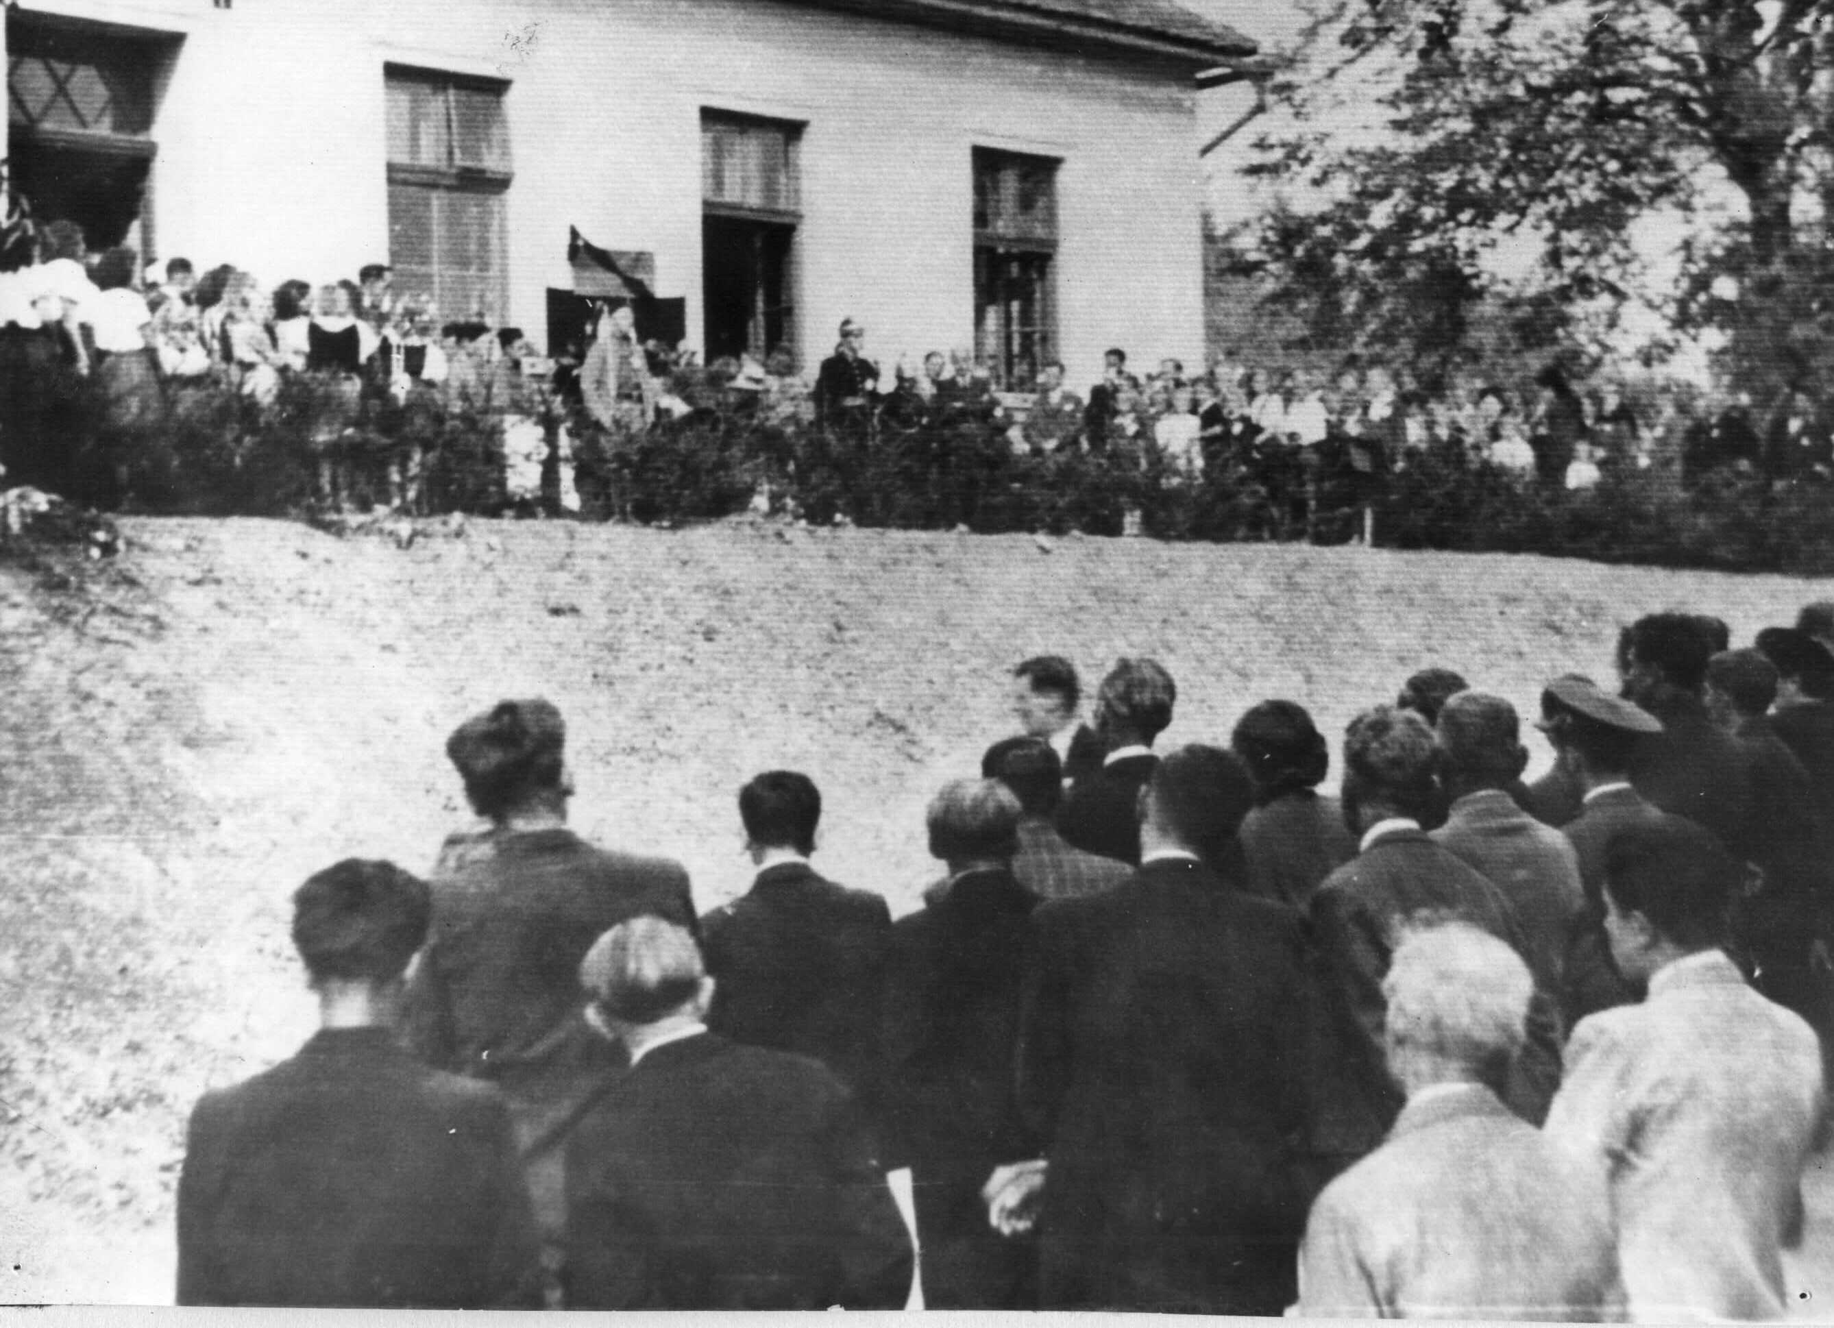

Odhalení pamětní desky - 1945

Průvod vyšel od stavení Josefa Fikese v nepřehledném počtu. Přítomni také spoluvězni političtí, spisovatel Habřina a František Stejskal z Lipůvky. Čestnou stráž při odhalení měli svinošičtí hasiči a sokoli. Sokol jednota založena v obci v tomto roce.
Slavnost odhalení zahájil Václav Hrnčíř předseda místního národního výboru. Slavnostní řečníci: Za politické vězně spisovatel Habřina. Za učitele okresní osvětový inspektor Jan Brabec z Tišnova. Za místní národní výbor František Rytíř. Za školu řídící učitel Josef Sedmík. Tento mladý učitel nastoupil na zdejší školu 1.září 1945. Opět rodák ze Svatoslavy.
Po odsunutí němců z pohraničí bylo třeba volná místa hlavně na hospodářství obsaditi. Také z naší vesnice se vypravilo dosti občanů prohlédnouti si pohraničí za účelem osídlení. Ponejvíce jich procházelo jižní Moravu v okolí Znojma. Mnozí z nich proputovali značnou část, avšak vrátili se zpět domů. Jako samostatně hospodařící zemědělci zůstali: Jakub a František Benešovi z čísla 32 s počtem pěti dětí od 6 do 18 roků. Ladislav a Olga Nedomovi bydlící v podnájmu u Františka Dobišara ve Dvoře. Oba v obci Vrbovice u Znojma.

Jan a Josefa Skoupý s počtem sedmi dětí od 1 do 15 roků. Ciryl a Helena Šnůrkovičovi s jedním dítětem, bydlící u Met. Alexe. Oba Křídlovice. Všichni tito zabrali menší hospodářství 5-6 ha: Martin a Anna Víškovi s třemi dětmi bydlící v podnájmu na domku p. Josefa Štěpánka na Vyhnálově.Usadili se v Moravské Třebové. Ferdinand a Adéla Kousalovi č.46 s dvěma chlapci. František a Josefa Jabůrkovi se čtyřmi dětmi bydlící v obecním domku č.36. Oba u Velkých Losin. Josef a Božena Pevných č.66 s dvěma dětmi. Usídlili ve Vlasaticích.
V tomto roce provedena měnová reforma. Za dobu okupace nashromáždilo se v mnohých rodinách tolik peněz že částky činily půl až milion korun. Takoví střádalové se našli i na vesnicích. Našli se i takoví lidé, že raději peníze spálili, neb někde pohodili aby nebyli prozrazeni z takového obnosu. Při výměně peněz poskytnuto na každou hlavu 500 Kčs. Zbytek zůstal na vázacím vkladu a jen v naléhavém případě potřebná částka vyplacena. Obchod se smíšeným zbožím Karla a Hermíny Dobyšarových č.54 se ruší a přebírá jej Antonín a Emílie Švancarovi a také na tomto čísle prodávají.
Hasičský sbor opět se křísí k životu a oživuje i činnost. Motorová stříkačka které dostalo se nakonec umístění pod stromem p. Antonína Švancary na zahradě, umístěna je pod kůlnou p. Josefa Záruby, kde zřízeno prozatímní skladiště. Velitelem sboru je br.František Rytíř a starostem sboru br. Vlad. Kovář č.5. Je snaha postaviti skladiště pro umístění stroje. Získány pozemky v trati Záhumenice vedle domku Marie Škarohlídové č.61 od p. Josefa Prokopa, Vlad, Kováře a Josefa Štěpánka. Všichni jmenovaní pozemky darují. Připraveno v lese revíru svinošickém 40m² kamene na sokl. Na Kopaninách nakopáno 40m² písku.
Je mnoho občanů kteří se snaží, pracují a budují. Dosti je také těch, kteří nejenže nepracují, ale práci brzdí tím, že nanáší nemožné návrhy a to jenom proto, aby se nic neudělalo. Tito lidé nachází také přívržence, znechucují práci snaživcům a proto není možno již započíti, ačkoliv je potřebné připraveno a snaha od založení sboru, skladiště postaviti. Snad se i tito umoudří a budou s námi spolupracovat k dobru a prospěchu všech.
Poněvadž mládež byla ochuzena okupanty po šest roků o veselí, je snaha hasičů spolupracovat s mládeží. Společně uspořádány hody na dva dny podle starých tradičních zvyků. Stárci, stárky s hudbou po vesnici zvali na zábavu. Pohoštění téměř ve všech domech bylo značné a také veselí při zábavě po oba dny. Členové místního národního výboru jakož i jednotlivých referenti, vedení dobrým kamarádem, přítelem Václavem Hrnčířem předsedou místního národního výboru na ukončení roku přátelský večírek v hostinci u pana Stanislava Němečka č.26. Sejítí toto potvrdilo, že spolupráce občanů pro blaho obce se bude stále vyvíjet příznivěji.
Poněvadž obecní kronika má býti zachována pro pokolení budoucí, je třeba zaznamenati vše co se uzná za vhodné a důležité. Proto zachycuji i stávající, ovšem již pomalu mizící dialekt který se užívá v obci. Rodičové naší vyslovovali křestní jména takto: Jakobe, Hunzu, Francko, Pepko, Kadle, Bertíne, Tónko, Edine.
Rodu ženského: Nánka, Maroša, Pepka, Johana, Francka, Filoša, Tónka, Stázina, Fanka a podobně. Kdes bél Francko? Na pulo sem vukupávál jablóška. Dnes se ještě užívá dialekt, ovšem již ne tak tvrdě vyslovovaný. Mužská jména se vyslovují: Frantiko, Josefe, Jožane, Karle, Kájo, Jeníko, Jendu, Tondu, Toníko, Edu.
Jména ženská: Anna, Andola, Mařena, Máňa, Tonička, Tonča, Františka, Fanda, Jana, Stázka, Žofka a podobě.

V této době co se píše tato kronika při křtu dávají se ponejvíce tato jména, děvčata: Libuše, Jarmila, Květoslava, Jiřina, Věra, Vlasta, Alena, Jitka, Ivana, Miloslava, Dagmar, Zlatuše, Bohumila, Dana a podobně, chlapcům: Jiří, Zdenek, Vladimír, Milan, Lubomír, Libor, Ivan, Jaromír, Vítězslav, Miloslav, Zdislav, Lumír, Radek, Dušan, Vratislav, Zbyněk a podobně.

Narození:
Štěpánek Josef, Šauerová Alena, Bárta Jiří, Kolářová Marie.

Zemřeli:
Kotoučková Antónie, Šplíchal Martin a Koutný Josef – dlouholetý obecní slouha.

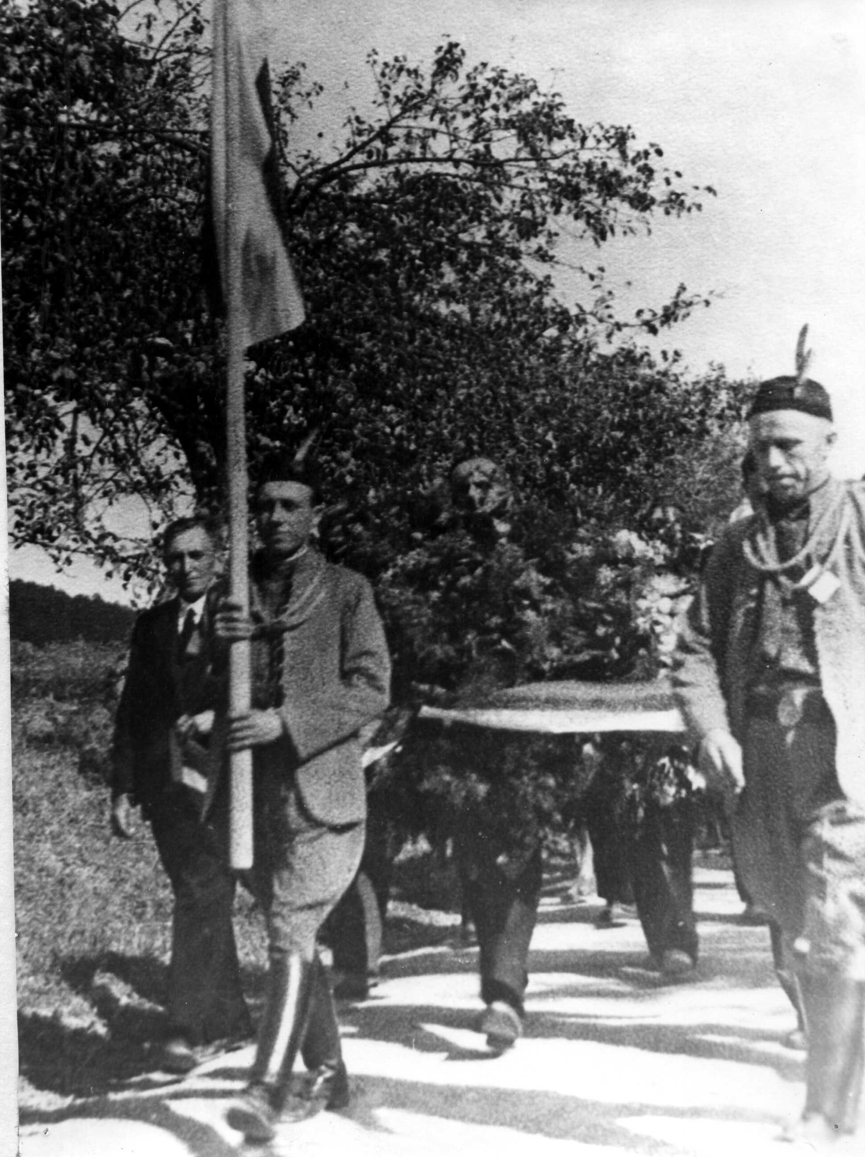

Založení Sokolské jednoty ve Svinošicích - 1945

1946

Tento rok začíná radostným budováním. Vidíme že náš národ, pracovitý a houževnatý spěje kupředu. Není sice ještě blahobyt, ale není hladu. Lepší se pomalu ošacení i obutí. Lístkový systém není ovšem možno ještě zrušit, ale dávky jsou postačující i s masem a sádlem neb nám hodně pomáhá dovoz ze zahraničí. Avšak obchod načerno hlavně s textilem dobře bují. Přesto se nám volně dýchá a radujeme se. Každému je zaručena svoboda náboženství, politického smýšlení, slova i tisku. Vesnice i města válkou poškozená se rychle opravují. Doprava na drahách se zlepšuje. Průmyslové podniky, doly, jsou zestátněny. Česká půda která byla po bitvě Bělohorské českým pánům ukradena a dána šlechtě cizácké, znovu se vrací do rukou českého zemědělce, který na ní s nevšední láskou a rád pracuje.
Také v naší obci je cítit pozvolné zlepšování. Většina radostně pracuje na svých pracovištích a máme naději, že svojí pilnou a svědomitou prací si zajistíme spokojený a radostný život nejen pro sebe, ale i pro generace příští.
Rok se ukazuje na úrodu slibný. Rolníci pilně doplňují hospodářské nářadí pokud možno i stroje, hlavně výfukové řezačky. Projevuje se spokojenost a zvyšuje zájem o světové dění a stálé zlepšování poměrů v našem státě. Spokojenost u dělníků pracujících v továrnách a jinde není menší., neboť práce je všude stále více a odměna za práci také slušná. Soulad na vesnici je dobrý i když jsou čtyři politické strany, neboť se žije u vědomí bratrství.
Jak již dříve uvedeno, cesty v obci jsou ve velmi ubohém stavu a proto usneseno v místním národním výboře tyto řádně opraviti ve všech místech v obci. Vypůjčeno z banky 30 000 Kčs. Dvořáček Jaroslav zaopatřil z České kompresor na navrtání děr ve skále u školy k odstřelu. Celé stovky fůr kamene zasypány pískem z Kopanin. Značná část občanů pochopila snahu a nutnost oprav a zúčastňovali se až do ukončení. Hodinový plat za práci potahem koňmi činil 35 Kčs. Kravským 25 Kčs a za práci ručně 11 Kčs.
Členové hasičského sboru mají snahu upraviti nedostačující výletiště na Příhoně a proto s chutí pouští se do práce. Upraveno terasovitě, osázeno břízkami a lipkami. Mimo to postavena dřevěná bouda sloužící při slavnostech venku k prodeji nápojů, bufetu a podobně. Také všechny potřebné desky na lavky a stole, jakož i modřínové kůly asfaltem natřené zřízeny. Toto si vyžádalo 14 plm. kulatiny z remízu Sv. Kateřina a Svinošice. Kulatinu dřevaři zdarma připravili k odvozu a rolníci rovněž zdarma zavezli na pilu do Kuřimi a taktéž i prkna přivezli. Peněžní obnos za kulatinu, řezání, hoblování a dělání boudy zaplaceno z výtěžků zábav – 7 000 Kčs. Na výletišti postavena z kamene
z „Babího lomu“ řečnická tribunka se slovy „Buďme svorní“. Taktéž z tohoto kamene postaven pomník ve kterém zasazena pamětní deska s národním znakem se slovy:
„Lípa osvobození rok 1939 – 1945“. Lípa tato je zasazena těsně za ním ku památce.
Také po stránce kulturní byla naše obec na výši. Již nový rok se začínal snad nejpěknějším plesem vůbec. 7.března vzpomenuto výročí narozenin T.G.Masaryka prezidenta osvoboditele. Narozenin prezidenta osvoboditele Dr. Edvarda Beneše. 4.května pražského povstání oslavou u školy ve skále zapálením ohně. 9.května uspořádán průvod z obce v čele s vlajkou a hudbou pana Lakoty z Blanska, téměř všech občanů do Lipůvky ke kostelu, kde připojil se průvod s křížem a hudbou pana Hemzala z Lažan. Průvod byl tak mohutný jaký v Lipůvce ještě nebyl, neboť se sešli lidé nejen z blízkého, ale i ze vzdálenějšího okolí. V čele průvodu kříž a vlajka „Vlast a Víra“.

Průvod za zpěvu poutních písní a hudby se ubíral v místa kde většina občanů obce Lipůvky poblíž Lažan a Svinošic na „Rovinách“ u pomníku lesního hajného pana Šotoly který spolupracoval s partyzány, zatčen a umučen v koncentračním táboře, kázání a oslavná mše svatá. Slavnostní kázání a mši svatou měl P.Pekárek kaplan z Blanska, který se rovněž vyslovil, že podobný průvod na vesnici neviděl. Zahráním státní hymny slavnost skončila.
Odpoledne pak na výletišti zasazení lípy osvobození a odhalení pamětní desky. Mužský sbor zazpíval:“Kdož jste Boží bojovníci“ a „Bývali Čechové“. Při velké účasti
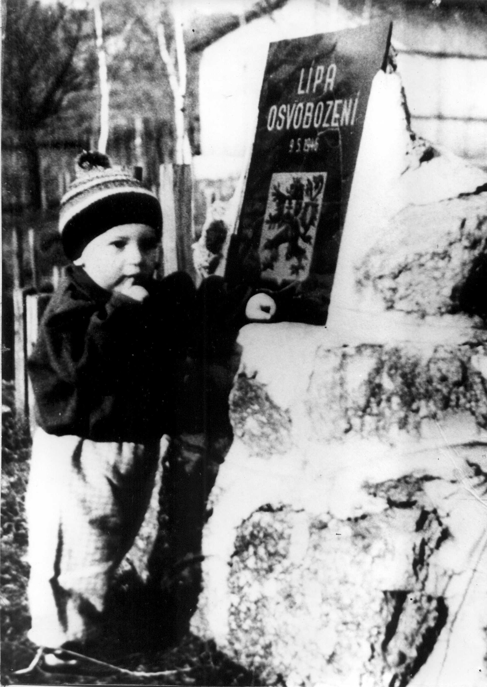
a družné zábavě veselili jsme se všichni vespolek dlouho do noci.

Lípa osvobození - 1946

6.července upálení mistra Jana Husa. Úmrtí prezidenta osvoboditele T.G.Masaryka. 28.října osvobození. 7.listopadu Velké říjnové revoluce v Rusku. v pondělí dne 28.října dne svobody sehrána se školní mládeží, členy ČSM a členy MRO scéna „Na úsvitě“. Potom recitovány básně a hudební čísla mladých houslistů.
Ku konci oslavy složili občané slib do rukou předsedy MNV p.Hrnčíře, že věrni budou „Dvouletému budovatelskému plánu“, který pro rok 1947 – 1948 podepsal prezident Dr.E.Beneš. Za zemědělce složil slib Josef Záruba a za dělníky Gustav Nečas.
Také v tomto roce pořádána dožínková slavnost. Hospodáři Emerich a František Bartošovi č.19. Průvod po vesnici velmi pěkně uspořádán. Alegorické vozy obsazené mladými sekáči a odběračkami v krojích. Potahy koňské i kravské zapřažené v různé hospodářské nářadí. Radost bylo na tento průvod pohledět. Na výletišti pak pěkná dožínková scéna. Také tradiční hodová zábava dva dny v tanci, zpěvu a veselí.
Po kapitulaci německé armády vyžádali si zemědělci: Josef Záruba, Klement Sedlák, Bedřich Vyskočil, Josef Štěpánek a Emerich Bartoš německé zajatce na polní práce. Od těchto si naši hoši vypůjčili vojenské šaty a znázornili při dožínkové slavnosti bezhlavý ústup před Rudou armádou. Smíchu a veselí bylo hodně.
Poněvadž obce vlastní málo zdrojů pro příjmy, z hrazení výloh dostávají se pravidelně měsíční příděly z finančního referátu Tišnova ve výši asi 1 614 Kčs. měsíčně. Pro zajímavost vypisuji některé položky z rozpočtu a obnosy na ně přidělené. Místní školní radě 18 860 Kčs. Žáci naší obce navštěvují měšťanskou školu v Lipůvce-3 400Kčs. Hospodářskou školu v Kuřími 200 Kčs. Veřejná knihovna 800 Kčs. Osvětová činnost 330 Kčs. Pamětní kniha 100 Kčs. Okamžité pomoci v nouzi 1 800 Kčs. Za zvonění 500 Kčs. Plat roční předsedovi i s prací písařskou 1 250 Kčs. Obecnímu pokladníku 250 Kčs. Za držení plemeníka 14 000 Kčs. Za dva kozle 4-6 000 Kčs. Strážník obecný je Jaroslav Kolář č.38. Roční služné činí 3 600 Kčs. Pojištění 1 000 Kčs. Jedny šněrovací boty, za tři roky služební šaty s čapkou, pole na kopci ve výměře 0,20 ha a mez na Příhoně. V tomto roce z rozpočtu vyčerpán obnos 134 505,20 Kčs. Dosvědčuje to že práce pro blaho obce se udělalo mnoho. Za předešlého obecního pokladníka Bedřicha Vyskočila navržen František Rytíř.
V tomto roce utvořen Svaz českých zemědělců. Předsedou svazu jednomyslně zvolen Josef Záruba. Ve žních se přihnala veliká vichřice která nadělala mnoho škody v lesích a zahradách na ovoci a ulámáním větví. Položeny roury potokem kolem stavení a dvoru Františka Rytíře, podél cesty taktéž, tato se značně rozšířila a je možno pohodlně po ní jezditi. Je snaha vypracovati plán a během několika roků provésti kanalizaci v obci, čímž by se odstranilo mnoho nečistoty vytékáním močůvky po cestách, rozšířily cesty a voda hlavně při deštích nepoškozovala tyto cesty, ale odváděla potrubím za vesnici. Uvažuje se také o skupinovém vodovodu z místa u „Nezbétky“ společně s obcí Šebrov.

Narození: Sedmík Josef, Sedlák Josef, Stloukal Josef, Nečas František,
Prokopová Marie, Šindelářová Marie.

Zemřeli: Sedlák Josef, Filka Jan, Žďárová Anna, Bártová Marie,
Charvátová Anna, Kovář Jan a Malý Ludvík poměrně mladý. Na zdraví utrpěl v koncentračním táboře.

1947

Zachování se vzdělání národní
Jest přikázání a zákon mravní.
Palacký

Začátek tohoto roku jsme přivítali v další pilné práci na výstavbě našeho státu vědomi že budujeme na svém a pro sebe. Snad nikdo z nás netušil jaká pohroma zastihne naší vlast. Už v jarních měsících udeřilo velké sucho, které potrvalo přes celé léto, až do podzimu. Slunce nepřetržitě pražilo na vyprahlou a ztvrdlou zemi a když přece někdy se dostavil skromný deštík, bylo to jenom na vzkříšení a udržení skromné úrody na poli a lukách. Nouze byla s dobytkem. Většina domkářů byla nucena v lese řezati na listnáčích větve, tímto krmiti a také chrást sušiti na zimu. Opravdu žalostný byl pohled na meze, břehy a všechna sušší místa slunečním žárem úplně vypálená. Tráva se zelenala pouze na mokrých kdysi místech a jenom tam se dalo kositi.
Na písčitých polích obilí úplně uschlo a nemělo klasu. Také brambory se v takové půdě ani nevybíraly. Poněvadž bylo velmi málo píce a slámy, povolena hrabanka v lese. Dosti dobytka se odprodalo k porážení. V lesích uschlo tisíce jehličnatých stromů, takže vznikly místy i paseky, holiny. Kultura zasazena tento rok na jaře téměř všechna uschla. Škůdců se mnoho rozmnožilo různých druhů v přírodě, kteří pomáhali k dovršení díla.
Poněvadž státních zásob po válce bylo poskromnu a byla obava z hladu, vypomohl nám velmi ochotně Sovětský svaz a zaslal našemu národu tisíce tun pšenice. My jemu výměnou hlavně za textil ve kterém bylo nutno se uskromniti. Tímto byla výživa do příštích žní částečně zajištěna. Byl to opravdu těžký rok zkoušek pro zemědělce, kteří zápasili s velkým nedostatkem píce pro dobytek, výživou rodin a hlavně plněním dodávek. Tyto bylo nutno v mnoha případech škrtnouti. Obchod načerno který počal bujet tímto omezen.
V tomto roce, na časté připomínání Františka Rytíře se zakládá Československosovětské přátelství s přáním utvořiti mohutný blok slovanských národů a germáni nikdy už se nám nebudou moci postaviti na odpor. Předsedou svazu je Václav Koutný, lesní hajný a jednatelem František Rytíř. Mnoho našich občanů se hlásí do svazu, což je potěšitelné. Kamarádství je již trochu menší, neboť i v tisku bojuje jedna partaj proti druhé a jistě že to má značný vliv na stoupence stran v obci. Mnohý z nás s obavou sleduje, že toto může míti velmi špatný vliv na jednotu a spolupráci v našem státě.
Jíž i u nás počíná částečné sobectví a zapomíná se na těžké chvíle okupace a hlavně při vystěhování v lese v dešti, zimě pod stromy a na vozech. Přesto pracuje se v obci ku zvelebení dále. Ve škole do třídy kupují se stolky a židličky z ohýbaných trubek v obnosu 15 000 Kčs, které nastřádány s pořádaných podniků. Školní zahrada se rozšiřuje o část pozemku z Dubové hory a oplocuje se drátěným plotem kolem celé zahrady a školy ve snaze a myšlenkou: „Po věky zde stůj. Veď, chraň vzdoruj.“
V tomto roce provedeny tři sbírky. První v Rumunsku je hlad, veliké sucho
a proto provedena sbírka s heslem: „Pro hladovějící Rumunsko“. Druhá. Poněvadž do pohraničí se odstěhovalo mnoho občanů z vnitrozemí, je snaha založiti tam knihovny
a proto provedena sbírka: „Na knihovny v pohraničí“.

Třetí sbírka. Jako že naše území po Prahu osvobozovala Rudá armáda, tak zase z druhé strany republiky Americká armáda, kterou rovněž tak vřele uvítali, neboť i oni jim přinesli osvobození. Proto je snaha také těmto osvoboditelům v Plzni postaviti pomník. Sbírka provedena se slovy: „Pomník Americké armádě v Plzni“.
Poněvadž v obci Lipůvce je málo místností v měšťanské škole pro žáky, otevřena pobočka v Šebrově. Značná část našich občanů má kladný poměr ku zdejší škole, jí si váží a je na ni i právem hrdá. Řídí se slovy: „Škola druhá matka je, duše dítek pěstuje“. Jaký učitel, taková škola. A jaká škola, takový je celý národ. A poněvadž máme učitele velmi dobrého, svědomitého, který naše děti nejen učí, ale také i vychovává, zvlášť ty kde mu rodiče nekladou překážky, naopak pomáhají, utvořeno minulého roku rodičovské sdružení při zdejší škole. Předsedou Josef Prokop, místopředseda Josef Záruba, pokladníkem František Nečas č.48, jednatel František Jabůrek č.36, členi výboru Vladimír Kovář, František Rytíř a František Gryc č.69. Nejenom tito jmenovaní, ale mnoho rodičů žáků a značná část občanů spolupracuje pro dobré jméno naší školy.
A také naše obec se po dlouhá léta právem řadila mezi přední pokrokové obce na okrese tišnovském, jak po stránce ovocnářů, pěstitelů zemědělských plodin, chovu dobytka, tak i po stránce kulturní. Abychom v této činnosti neochabovali utvořena také již v minulém roce místní rada osvětová z těchto občanů: Bohuslav Šauer č.24, Bohumil Kolář, Václav Filka krejčí č.58. Václav Hrnčíř, Vladimír Kovář, Gustav Nečas č.35, Josef Sedmík řídící učitel, Josef Záruba. Předsedou František Rytíř. Členové osvětové rady těsně spolupracují s členy rodičovského sdružení a tímto se zvyšuje kulturní činnost v naší obci.
Ve dnech prvního a druhého března žáci sehráli divadelní hru „Honza v zakletém zámku“. 6.března vzpomenuto narozenin prezidenta osvoboditele T.G.Masaryka. 9.května důstojným způsobem Den vítězství. Dvacátého osmého oslava narozenin prezidenta Osvoboditele Dr. Ed. Beneše. 29.června Dětské radovánky, které doplnili žáci obecné školy Šebrova a Lipůvky. Také žáci sokola z Lipůvky. Počasí bylo velmi krásné a čistý zisk činil 10 000 Kčs. 5.července oslava výročí upálení Mistra Jana Husa, v lomu u školy zapálením hranice. 13.září ve škole vzpomínkový večer devátého výročí úmrtí prezidenta Osvoboditele T.G.Masaryka pod záštitou místní rady osvětové.
Den svobody, 28.října oslaven důstojným způsobem u pomníku padlých. Oslava tato spojena s odhalením pomníku obětem druhé světové války. Bohumil Vařílek řídící učitel který umučen v Mauthausenu. Bohumil Kolář, zedník č.52 zahynul při bombardování Moravské Ostravy. Josef Nečas příslušník vládního vojska v Itálii. Oslavy se zúčastnili všichni občané vesnice a také mnoho s okolních vesnic. Slavnost zahájil předseda MNV Václav Hrnčíř. Život obětí zhodnotil předseda MRO František Rytíř. Slavnostní řečník Bohumil Filka odborný učitel z Kuříma. Děti doplnily slavnost sborovým zpěvem a recitacemi. Po slavnosti sloužena u kapličky polní mše svatá sloužená konsistorním radou p. Janem Jeřábkem, farářem z Lipůvky. Oltář, okolí, jakož i celá náves velmi pěkně upraveny. Všichni přítomní se o úpravě pochvalně vyslovili. Slavnost tato se odbývala od 9 do 12 hod. odpoledne. Pamětní desku zhotovil
p. Černohlávek, kameník z Králova Pole, s opravou pomníku za obnos 7 000 Kčs. Zaplatila místní rada osvětová.

Šestého listopadu vzpomenuto třicátého výročí Velké říjnové revoluce. Pod heslem: Pokoj a mír lidem dobré vůle“ uspořádána ve dnech 20. a 21.prosince vánoční besídka a krátké divadlo: „Sirotkův štědrovečerní dar“. Sborové zpěvy vánočních koled a recitace. Opravdu úspěšné vystoupení. Jestli že všechny předešlé podniky byly pěkné a úspěšné, byl tento podnik jeden z nejlepších jak pro účinkující malé i velké, tak i pro přítomné, neboť nejen uspokojil a zapůsobil hlubokým dojmem, ale zanechal u všech trvalou a krásnou vzpomínku. Dosvědčuje to tím, že žádali opakování nebo opět něco podobného pořádati.
Pořádána také tradiční hodová a ostatková zábava. Tyto zábavy již od založení sboru pořádají hasiči. Činnost těchto se omezuje na občasné cvičení se strojem a vystoupení se strojem při cvičení v sousedních obcích. Členové sboru jsou povětšině zastoupeni ve všech jiných složkách a organizacích a proto v činnosti jsou to titíž lidé.
Katastrofálním suchem které bylo v tomto roce, uschlo mnoho břízek a lipek na výletišti a proto žáci zdejší školy z lesa přinesli a na výletišti zasadili. Jistě za zmínku stojí napsat, že spolupráce místní rady osvětové a rodičovského sdružení byla plodná. Tímto se nejen mnoho podniků uskutečnilo, ale většinu z nich v programu doplnili žáci sborovými zpěvy a recitacemi, které vždy ochotně a pečlivě nacvičil řídící učitel Josef Sedmík.
V tomto roku zřízen v obci telefon s nákladem 5 000 Kčs. Hovorna v hostinci
u Štěpánků. Z kulturní činnosti v naší obci je zřejmo, že máme schopné, obětavé a dobré pracovníky v naší obci. Také velkou většinu dobrých občanů, kteří podporují tyto obětavé tím, že v hojném počtu pořádané podniky navštěvují a často i pomáhají při práci. Je však třeba mezi občany prohlubovati svornost, lásku, dobrou vůli, smysl a pochopení jeden pro druhého.
Jako že starší kráčí ve šlépějích otců v lásce k rodné obci, je třeba by i mladí byli si toho vědomi a nejen se učili, ale i prohlubovali tuto od předchůdců t.j. těch kteří mají snahu je vést, učit a v ní také kráčeli. Proto se nejvíce zaměřuje spolupráce se školou a svědomitým učitelem. Škoda že v obci je opravdu malý sál k pořádání kulturních podniků. Snad nejvíce se uvažuje najíti vhodné místo v obci, kde by se mohl postaviti kulturní dům. Zatím ani jeden v obci z držitelů zahrad nebo blízkých pozemků vhodných pro tento účel, nemá zájmu tento, i když výhodně, odprodati. Také žádný dům v obci není volný kde by se mohla provésti kupříkladu adaptace. Snad během doby se naskytne možnost sen a přání zřízení uskutečnit. Jenom neustávat v práci pro dobro občanů, obce a tím i celého národa.
Poněvadž silnice přes vesnici je pro stále zvyšující automobilový provoz nedostačující je snaha okresního silničního výboru tuto vésti jiným směrem, neb ji alespoň rozšířiti. První vyměřovací trasa je myšlená od potůčku pod „Cihelnou“ přes pozemky Jana Svánovského č. 66, Klíny, zahradu Dr. Bartoše, Bedřicha Vyskočila, Újezdy k Antonínské zmoli u Šebrova. Druhá od stavení p. Jana Svánovského č.66 přes část Klínů pod okny stavení ve dvoře, přes zahradu Emericha Bartoše, Klementa Sedláka, Ladislava Šplíchala, Bedřicha Vyskočila k Fikesovým. Třetí přes dvůr Jana Svánovského č.6., neb Ladislava Kováře č.5. Jistě že by tato úprava velmi prospěla
a nebezpečí, které v těchto místech hrozí, by odpadlo.
V tomto roku je počet obyvatel 332 z nichž 189 samozásobitelů obilím a jinými produkty, 72 částečně, 189 samozásobitelů mlékem a tuky a 282 vejci. Předpis chlebového obilí 224q, dodáno 193,60q-86%, krmného 69q.,dodáno 27q – 45%. Vajíček 14 392 kusů, dodáno 13 000 kusů – 97%. Mléka 34 933 l, dodáno 30 374 l.

Během roku vydáno 14 911 potravinových lístků, 25 pro nemocné, 436 tabačenek mužům a 113 ženám, 389 mýdlových lístků, 45 poukazů na textil, 159 na obuv
a 4 na hodiny. Obecní rozpočet celkem 164 890 Kčs., úhrady z místních zdrojů
11 033 Kčs. Část schodku v obnosu 20 382 Kčs, bude hrazeno 400% přirážkou
a 125% činžovní. Schodek konečný 132 962 Kčs uhradí zemský národní výbor v Brně.
Místní národní výbor obdržel příděl za válečné škody v obnose 2 000 Kčs, které daroval zdejší škole. Značné potíže a nepříjemnosti členům MNV, hlavně členům zásobovací komise působí přidělování poukazů na textilní zboží a obuv, kterého je opravdu málo. Snad by se i tohle dalo vyřešiti, kdyby nebylo těch, kteří se domáhají poukazů, ač je opravdu nutně nepotřebují, neboť za války si nashromáždili značné zásoby.

Narození: Malá Marie, Dvořák Emil, Blažek Miroslav.

Zemřeli: Koutná Marie.

1948

I malý čin je víc než slova.
Na Nový rok tiskneme si ruce s přáním štěstí, zdraví a pokoje. Snad nikdo z nás netuší, kolik bouří a zmatků nám přinese. V tisku sice se strany navzájem potírají a útočí jedna proti druhé. Snad na venkově v práci a starostech vidíme klid a mír. Až přichází 25.únor a sním převrat ve státě. teď teprve poznáváme, že již začátek byl revolučnější nežli předešlé roky.
Chvíle tyto zapůsobily na většinu občanů až otřásavě, zvlášť na ty kteří seděli u radiopřijímačů a slyšeli projevy z Prahy, Václavského náměstí kde ku shromážděným dělníkům promluvil předseda vlády Klement Gottwald. Z projevu zřejmo, že se mění zřízení kapitalistické v socialistické. Události tyto mají vliv snad na každého dospělého občana v republice. Jedni se cítí neprávem omezování práv a svobody, zatímco opět někteří vidí ve vedoucí straně komunistické, možnost získání lehce veliké kariéry, uchopení vedoucích míst a tím i bezpracně vyšších finančních prostředků k zabezpečení pohodlného a bezstarostného života.
Jsou rozumní lidé i u nás, kteří z morální povinnosti přechází do tohoto tábora, hlásí se hrdě do strany neboť vidí v tomto zřízení, že bude pracovat pro vyšší úroveň pracujícího člověka. Na tyto lidi se hledí s úctou jako na uvědomělé. Odsuzováni jsou od prospěchářů ti, kteří se nemohli během krátké doby vžíti do situace a smířiti se s událostmi. mnoho se těmto lidem uškodilo nerozvážností.
Rozpuštěna je strana národně-socialistická. Členové odvoláni z místního národního výboru, Václav Hrnčíř jako předseda, Hemzal Karel a Josef Fikes. Také za stranu lidovou, František Dobišar. Tvoří se akční výbory, které mají za úkol udržovati pořádek a vše potřebné zařizovati na obcích i městech. Rozvážný předseda strany ČSK, Alois Šlajch je pověřen utvořiti akční výbor národní fronty z umírněnějších občanů.
Jmenovaní byli: za stranu ČSK Alois Šlajch, Gustav Nečas. Za sociálně demokratickou, František Přikryl. Za lidovou, Josef Záruba a František Rytíř. Za rozpuštěnou národně-socialistickou, Bohuslav Šauer a František Nečas. Předsedou zvolen Alois Šlajch, místopředsedou Josef Záruba a jednatelem František Rytíř. jmenovaní velmi často se snaží urážeti hroty ostří a řešiti věci spravedlivě. Je dosti bojů proti některým členům jiných stran. Dosavadní, dosti oblíbený předseda MNV Václav Hrnčíř z funkce odvolán a tuto přebírá František Gryc, který asi po týdnu odstupuje a tuto opět přebírá František Nečas. Místopředseda Josef Záruba.
Únorové události posuzované porůznu a také tak i přijímány. U většiny však zůstává vědomí, že dělník má mnohem více práv a možností. Že již nebude nikdy vykořisťovatelů a vykořisťovaných. Bude si lid vládnout ve svém, po svém a pro sebe. Koncem měsíce května konány volby do národního shromáždění. Jednotná kandidátka a bílé lístky. U nás v obci volilo 221 voličů z nichž 179 hlasů pro jednotnou a 33 bílých
a 9 neplatných.
Rok tento byl na události ve státě velmi bohatý. Již 9.března přichází smutná a bolestná zpráva, že tragicky skončil svůj život vyskočením z okna Černínského paláce v Praze jeden z velkých synů českého národa, ministr zahraničí Jan Masaryk, syn prvního prezidenta T.G.Masaryka, ve věku 61 let. Smutek v národě je značný, vždyť všichni ho měli rádi.

14.června opět děsivě působí na nitro každého poctivě myslícího člověka zpráva o rezignaci z funkce prezidenta osvoboditele Dr. Edvarda Beneše. Na místo prezidenta nastupuje předseda vlády Klement Gottwald, první dělnický prezident. Lid jemu věří, že povede národ po cestě dobré.
Na den 21.března vyhlášena národní směna u nás velmi dobře pochopena. v rámci akce na zvelebení vesnice odklizena menší zahrádka u školy, upraveno hřiště a zbudována nová cesta do lomu. Členové ČSM upravují a rozšiřují cestu do školy přes Masarykův sad. Zřízená nová pumpa v horní části obce“Vyhnálově“. Upravena studna v Příhoně, zapuštěním cementových rour. Pilně se v obci provádí sběr odpadků.
Také po stránce kulturní je život u nás dobrý. 6.března vzpomenuto narozenin prezidenta T.G.Masaryka, 9.května třetího výročí osvobození, 27.května 64 narozenin prezidenta Dr. Edvarda Beneše. 6.července upálení Mistra Jana Husa, 28října osvobození, 6.listopadu výročí říjnové revoluce, 23.listopadu narozenin prezidenta Klementa Gottwalda a 21.prosince 69 narozeniny J.W.Stalina. Mimo to ve zdejší škole uspořádána výstava obrazů akademického malíře J.Mánesa.
Četař Otto Rabas, syn Otty Rabase lesmistra na Vejrazích dostává pochvalný dekret za vzorné konání prezenční služby, který mu na schůzi MNV slavnostním způsobem předává předseda MNV František Nečas za přítomnosti celé rodiny Rabasovy. Tento děkuje a vyslovuje že je hrdý na to sloužiti poctivě a věrně v lidově demokratické armádě.
Pro místní školu poukázán obnos 32 000 Kčs na opravu a zřízení vodovodu, jakož i žump pro odpad. Z toho vidno, že život na vesnici je dobrý. Přes naší obec počíná jezditi autobus ‚CSD několikráte za den, směr Blansko – Kuřím. Slouží hlavně k dopravě dělníků do továrny TOS ve které se pracuje na tři směny. Mezi mlaty u silnice dvorskými a p.Ladislava Šplíchala postavena sběrna mléka která se vůbec nepoužívá a slouží pro sběr odpadků. Práce je všude plné ruce, ve všech oborech a mzdy dobré. Svědčí to, že vláda je dělníků a rolníků a pracuje k zvýšení životní úrovně všech pracujících. V tomto roce utvořen hasičský okrsek a sice: Sv.Kateřina, Šebrov, Svinošice, Lipůvka, Lažany a Újezd se sídlem v Lipůvce.
Již v tomto roce částečně zvýšené dodávky obilí, masa, vajíček a mléka.
Předpis: pšenice 110q, dodáno 76q. Žita 100q, dodáno 79,5q. Ječmene 21q, splněno. Bramborů 230q, dodáno 90q. Vajíček 24 860 kusů splněno. Hovězího masa 10 083 kg, dodáno 15 524 kg. Vepřové 14 730 splněno na 90%. Potravinových lístků na cukr vydáno2 239, na maso 1 527, na chléb 1 216, na máslo 482, na mléko 110, na brambory 101, na vejce 319, na sýr 184, vánoční kolekce 72, spotřebitelských poukazů 15 pro ženy po porodu, 2 na svatby, 40 pro nemocné, 223 šatenek, 89 na duše pro jízdní kola, 14 na pláště, 42 na textilní zboží, 427 na mýdlo. Stav dobytka: 11 koní, 97 skotu z toho 64 krav, 163 prasat, 107 koz a 497 slepic. Dosti jich zatajeno. Možno slepice kolem 1 000. 11 hus
a 31 kachen. Domácích porážek provedeno 100. Obecní rozpočet činí 127 170 Kčs. Vyčerpáno 109 360 Kčs. V pokladně 17 804,20 Kčs.
Přesto že tento rok je rokem takřka revolučního dění, pracují i zemědělci vytrvale na polích, vyměňují druhy seťového obilí za účelem zvýšení výnosu i u brambor. Dodávky se požadují rok od roku vyšší. Nákup hospodářských strojů a nářadí se omezuje. Poněvadž doba klade značné požadavky na zemědělce za účelem zvýšení rostlinné i živočišné výroby a udržení styku mezi zemědělci a zemědělským referátem ONV, jsou školeni v okresních městech z každé obce jeden občan tzv. lidový agronom. Z naší obce navržen František Rytíř lesní dělník a malozemědělec. Ve školení se propaguje zakládání jednotných zemědělských družstev a také včasné a řádné obdělávání půdy a dodržování všech agrotechnických termínů. Spolupráce je dobrá.

V obci se zatím pěstují tyto druhy obilí: Žito – Petkudské, Lochovo, Žďárské, Dobrovické. Pšenice- Židlochovická vouska, Česká přesívka, Diosecká, Garslenka, Dobrovická, Chlumecká. Ječmen - Hana Kargin II, IV, Waltický triumf.
Oves – Vítěz, Český zelenáč, Walečovský nepoléhavý, Zlatý déšť.
Brambory – Krasavy, Hasic, Parmasic, Esterlingen, Karmeny, Fozany, Bojary, Akrsekna, Červencová perla ranná. V tomto roce řádí v naší obci nemoc zvaná obrna vepřů. Mnoho kusů vepřového bylo odporáženo. Kde se tato nemoc objevila všechen vepřový dobytek byl odvezen na jatky.
Domek po manželích Ferdinandu a Adéli Kousalových kteří se odstěhovali k Velkým Losinám přidělen Josefu a Emílii Koutných z č.12 a odhadnuta cena 7 000Kčs. Pole v trati „Dlouhé“ ve výměře asi 2,5 měř. za obnos 8 000 Kčs. Poněvadž se projevuje snaha zvelebiti si obce usnáší se členové MNV a vyhlašují dvacetihodinovou pracovní povinnost pro muže od 15 do 55 roků. Bohužel nenachází tato výzva u valné většiny občanů pochopení. Pracují jednotlivci a i těm tito neteční práci znechucují. Práce tato opět zaměřena ku škole. Odstraněná neplodná zahrádka před školou a tím rozšířeno hřiště pro žáky. Tím také přeložena cesta do lomu, která vedla přes hřiště. Okolo celého školního pozemku postaven nový plot drátěný a k rozšíření zahrady přidáno kus pozemku z Dubové hory. Sdružení rodičů a přátel školy zakoupilo pro žáky 30 židliček a 15 stolků z ohýbaných trubek za obnos 15 000 Kčs, z peněz získaných s pořádaných podniků.
Jistěže za zmínku stojí napsati pro časy budoucí kterak se prvé dny měsíce července náš národ opájel radostí a zároveň pýchou a hrdostí ukázal před celým světem svoji zdatnost na XI. všesokolském sletě. Sokolstvo ukázalo svoji práci pro národ veškerý. Na sletě značná účast slovanských národů i jiných. Také z naší obce mnoho občanů se zúčastnilo sletu, ba i jako cvičící dorostenci, dorostenky, ženy a muži. Bohužel dny sletové v Praze byly vesměs deštivé. K těmto radostem ozval se osudný měsíc září pro národ český. V pátek dne 3.září v 18:10 hod. zemřel prezident Osvoboditel Dr. Edvard Beneš, vyčerpán prací pro národ veškerý podlehl své nemoci . 8.září doprovázen národem na poslední cestě z Prahy a pohřben do rodinné hrobky v zahradě své vily v Sezimově Ústí.
V tomto roce postaven na návsi u zahrádky Klementa Sedláka za kapličkou trvalý vánoční strom „Duglaska“ který přivezen z revíru Svinošice nad Šebrovem zvané“Kužkách“. V polovině měsíce prosince rozsvícen elektrickými žárovkami s velmi pěknou vánoční oslavou kterou s dětmi připravil řídící učitel Josef Sedmík. Žáci zpívali vánoční písně, koledy a přednášeli básně. Sešlo se i mnoho občanů ve snaze radovati
a veseliti se u stromu s dětmi. Proslov u stromu o původu vůbec stavění a krášlení vánočních stromků ve světě i nyní u nás sázení jich promluvil František Rytíř. Ve svém proslovu se zaměřil na hlavní původ u nás zavedený spisovatelem Rudolfem Těsnohlídkem z Bílovic nad Svitavou, nalezením odhozeného dítěte v lese.

Narození: Štěpánkova Jarka, Motyčkova Marie, Antonovičova Marta, Báborova Růžena, Šplíchal Vladimír, Dvořák Jaroslav, Šlajch Josef a Stloukalova Zdenka.

Zemřel: Štěpánkova Austázie, Šauer František, Šaumanova Marie, Buchtova Marie a Kolářova Josefa.
1949

Vůlí vytrvalou pracujeme na národa roli dědičném,
cesty naše mohou býti rozličné,
jen vůli vždy všichni mějme pevnou.
Josef Václav Sládek

Také začátek tohoto roku jsme přivítali z různými myšlenkami co nového nám opět přinese a kterou půjde cestou. Zda za vytyčeným cílem a programem, nebo kroky zpět. Již do vínku jsme dostali zřízení okresního národního výboru v Blansku a tím naše obec přidělena pod jeho správu. pro naší obec je to po stránce dopravy velmi výhodné, neboť přes vesnici projíždí několikrát za den autobus, vesměs Blansko – Kuřím.
Pracovníci tohoto nového ONV jsou velice činní a pořádají časté schůze na vesnicích a ponejvíce mluví o výhodách společného hospodaření, tj. zakládání zemědělských družstev. Depresně to působí nejen na zemědělce, ale i na všechny ty kteří vlastní i sebemenší kousek půdy. Z valné většiny je slyšeti z úst: „Nedám, nedám ani píď půdy a do družstva také nevstoupím“. Tvoří se dva tábory. Jedni pevně stát a nepoddat se . Jsou také jiní, je jich ovšem málo, kteří buď vlastní, a nebo také i nevlastní půdu, založiti družstvo, nebo alespoň přesvědčovat o výhodách společného hospodaření.
Kamarádství zdá se že ubývá a mnozí z občanů, hlavně z řad zemědělců odchází z veřejného života, věnují se pouze rodině a nejbližším známým. Rolníci intenzivně pracují na polích, neboť dodávky všech zemědělských produktů se požadují vyšší. Také práce na polích je částečně ztížena neboť tento rok se vyznačuje poměrně chladným a deštivým počasím.
Proto i práce pro zvelebení obce a také i kulturní život není chvalitebný a omezuje se pouze ku škole. Jistě že za zmínku stojí napsat. Dosti našich je vědomo slov: Škola druhá matka je, duše dítek pěstuje. dále pak: Jaký učitel taková i škola. A jaká škola, takový i celý národ. A proto, že opravdu máme učitele který se řídí těmito slovy a kterého nám i závidí mnohé obce na okrese, neboť jemu nejen škola, ale i také všichni žáci přirostli k srdci a jeho snahou jest by z nich vyrostli řádní občané státu. A poněvadž také prostředí má vliv na žáky a vyučování, je dobrá vůle u mnohých toto jim upraviti.
Soudruh generalisimus Stalin dožívá se letošního roku sedmdesátých narozenin. Na počest tohoto jubilea členové místní politické organizace ČSK se zavázali odkopati část břehu za školou za účelem rozšíření dvorku. K těmto snaživým přidali se i někteří nestraníci a celé desítky fůr tohoto materiálu odvezeno na cesty. Na dvoře se zřizují odpadové žumpy. Při vykopávce bylo třeba i vrtání a odstřelu, neboť tyto jsou ve skále. Třetího listopadu večer se započalo z vybetonováním žump. Sešlo se tolik občanů, že během toho večera byly obě žumpy hotové a odpracovali přítomní 92 hodin zdarma. Výkop kanálu a položení rour přes zahradu. Postavena prádelna, adaptace záchodů, mnoho zednické práce uvnitř a zařízení vodovodu. Při všech těchto odborných pracích odpracováno celkem 928 brigádnických hodin. Z toho zřejmo, že láska ku škole je a co zmůže dobrá vůle.
Je snaha zříditi v obci mateřskou školku. Avšak naráží to na potíže, néni vhodné místnosti. Obecní strážník Jaroslav Kolář nemá zájmu dále službu konati a proto na jeho místo nastupuje svědomitý občan Josef Kakáč, rodák z Rudice, který se přiženil
do č 7. s Marií Křížovou.

Pro místní národní výbor koupen nový psací stroj za obnos 11 781 Kčs. Psací stroj zakoupen proto, že papírové agendy je mnoho a stále jí přibývá a také se požaduje vyřizování psané strojem. Finanční referát okresního národního výboru nařizuje vybírání dávky z používaných místností á 70 Kčs z jedné. K tomu přináleží: obývací pokoj, ložnice, kuchyně a jiné místnosti k obývání mimo předsíň a spížky.
Měsíční příděly k hrazení vydání na obci se již nepřidělují. Potřebná částka je přidělena a veškeré příjmy a vydání provádí se šekovými poukázkami, sběrnými příkazy přes Státní banku Československou. Je k tomu třeba několik deníků, dosti psaní. Ovšem je to přesné, správné a lehce kontrolovatelné. Za zmínku jistě stojí napsat, že příděly peněz ONV jsou značné a snad se ani neomezují. Je však třeba, by občané i vedení obce měli pochopení pro práci ku zvelebení obce.Příděly tyto vyšší jsou na podkladě část práce udělati také zdarma t.j. brigády. Šťastná obec i občané kde toho využijí.
Kulturní život v obci velmi ochabl a sejítí se občanů omezuje na velice časté schůze, které svolává místní národní výbor, někdy i dvakráte za týden. Okázalý byl první máj po prve v Lipůvce. Mohutnost a pestrost jeho průvodu doplnili občané z obcí Svatá Kateřina a Šebrova. Také z naší obce mnoho občanů se prvního máje zúčastnilo. Ostatkovou a hodovou zábavu pořádali hasiči.
Na počest sedmdesátých narozenin s.generalisima Stalina konána slavnostní schůze MNV na které slavnostním řečníkem byl odborný učitel s.Brodecký ze Šebrova, který ukončil slovy: „Nechť dovede i v této válce, válce o mír veliký Stalin všechen lid celého světa k vítězství“. Členové ČSM se zúčastnili kulturním programem s přáním, aby nám náš veliký Stalin zůstal dlouho živ a zdráv. Také žáci zdejší školy velmi pěkným programem, básněmi a písní se zúčastnili.
Na popud okresního národního výboru v Blansku opět postaven vánoční strom na návsi s pokladničkou a vyzvány všechny obce na okrese v soutěži mezi sebou která získá největší peněžní obnos na hlavu občana. Při rozžehnutí světel proslov u něho
a o původu stavění vánočních stromů, jeho významu a účelu měl předseda místní rady osvětové František Rytíř. Žáci pak zdejší školy zapěli vánoční písně a koledy pečlivě nacvičené ředitelem školy. Aby obec v celookresním měřítku v soutěži co se týče značného peněžního obnosu obstála uspořádali členové MNV silvestrovskou zábavu a všechen čistý zisk věnovali pod vánoční strom. Tím se obec umístila na jedenácté místo s částkou 17,50 Kčs na hlavu občana s celkovým obnosem 5 591,50 Kčs. Po celou dobu vánoční, každý večer dlouho do noci zářily nám světla stromku. Předseda MNV František Nečas nikdy neopomněl v předvečer Štědrého dne a o půlnoci místním rozhlasem zahráti několik vánočních koled, začeš jemu všichni občané byli vděční.Tím více, že počal hráti před půlnocí a občané když šli na půlnoční do chrámu Lipůvky, cítili se tímto zpěvem jako unešeni když do dálky a noční tmy se rozléhala píseň.: Tichá noc, svatá noc. Jistě že velké většiny je přání tento krásný církevní i národní zvyk si zachovati i pro věky budoucí.

Narození: Sedmíkova Jitka, Žďára Josef a Šplíchalova Františka.

Zemřeli: Dobyšarova Hedvika, Hebelkova Růžena, Filkova Josefa, Koutný Václav, Dobyšar Josef a Vyskočil Josef.

1950

Jindy umírali mužové pro čest a blaho svého národa.
My však z téže příčiny budeme žít a pracovat.

Karel Havlíček Borovský

V tomto roce je první rok pětiletky a první rok výstavby těžkého průmyslu a socializace vesnice. Proto v celém státě, krajích, okresech i vesnicích počíná zvýšená politicko -hospodářská činnost a poněvadž po této stránce výstavby socialismu pokulhávají vesnice za průmyslem, probíhají ve všech obcích na okrese tak zvané „Vzorné týdny národní fronty“, neboli: „Hovory s lidem“, ve snaze co nejdříve přistoupiti ku společnému hospodaření. Proto také hoši i děvčata z hospodářství jsou nasazováni do továren.
V naší obci se hovory konají ve dnech 12. až 15. března. Na každý den odpoledne i večer přijíždějí referenti z ONV různých odborů a hovoří na různá témata. Hlavní však smysl všech těchto hovorů je zvýšení hektarových výnosů a založení JZD. Jen neradi se zúčastňují občané těchto hovorů a také na většině je poměrně malá účast. Zakončení hovorů je slavnostní v neděli odpoledne, dne 19.března s heslem: „Občané hovoří“. Do vyzdobeného sálu se sešlo mnoho občanů. Z hostů přítomni: Profesor František Trávníček, rektor Masarykovy univerzity a profesor Novotný. Za ONV s. Žák z Blanska. Na zpáteční cestě ze Závisti se zastavil předseda ONV s. Rudolf Barák. Kulturní program měli žáci zdejší školy a členové ČSM.
Na tomto slavnostním zakončení k budování republiky a socialismu vyhlašují organizace, skupiny i jednotlivci svoje závazky. Čtyři se zavázali dodati 450 l mléka nad kontingent. Bylo i několik dárců krve a sice: Vratislav Alexa, Růžena Alexová, Jaroslav Dvořáček, Josef Sedmík řídící učitel, Julie Nečasová, Věra Rabasová a František Rytíř. Nejpěknější závazek učinili svinošičtí včelaři, kteří bez slibů předali hotovou práci kterou vykonali a sice: upravili a osázeli „Masarykův sad“ po vzoru jak tatíček Masaryk mezi námi žil. Zasadili do sadu 100 keřů šlechtěných ořechů lískových,
100 keřů pámelníku a 30 stromků jívy. Kolem lesa Dubové až na Kopec ku stavení Václava Rytíře 100 stromků lípy, 100 stromků jív a 200 keřů pámelníku. Také kolem cesty do Luhů a cesty na Kopec lípy. Závazek za včelaře přednesl jednatel František Rytíř s připomínkou dětem:“ Jestliže nám zasazené keře a stromky nebudete ničit, ale chránit, po medobraní vám uspořádáme ve škole medovou hostinu, která pak v měsíci září se stala skutkem.
Občané darovali mnoho vajíček, másla, sádla, cukru, ořechů, mouky ba i peníze. Z počtu patnácti včelařů se deset zhostilo darování medu v množství 50kg. Ženy včelařů i maminky žáků celý týden v několika domech každý večer ba i dlouho do noci pekly cukroví, kterého napekly značné množství různého druhu. V neděli odpoledne sešlo se ve škole mnoho občanů, takže radost bylo na ně pohledět. Na chodbě hrála hudba z Lažan. Z hostů přítomní: okresní školní inspektor s. Pleva z Blanska, za ONV s. Žák z Blanska a ředitel střední školy v Lipůvce s. Bláha z Kuříma. Všem přítomným podáván chléb a med podle vůle a přání. Všem dětem bez rozdílu stáří rozděleny zdarma sodovky a pořádný tác cukroví. Hostina tato trvala celé odpoledne. Písně, básně, legrace a hudba pestřila a bavila přítomné. Večer pak všichni sešli se na zábavě a veselili dlouho do noci. Celá akce tato pořádána společně s členy sdružení a přátel školy a tím se také stalo že se podnik vydařil nad očekávání. I když dosti občanů stálo zády, ba i někteří včelaři, přece jenom se ukázala dobrá vůle a spolupráce snaživých občanů svinošických.

Dík patří všem obětavým občanům, ale také obětavému řediteli školy Sedmíkovi, který mnoho času věnuje. Výbor rodičů a přátel školy který tvořili tito občané: Václav Hrnčíř předseda, Marie Šauerová místopředseda, František Rytíř jednatel, František Gryc pokladník a členové výboru: Růžena Alexová, Emílie Šauerová, František Nečas, Josef Záruba, Jaroslav Dvořáček a Klement Sedlák na jedné ze svých schůzí se usnesli zaříditi na zdejší škole stravování žáků, neboť toto se stávalo na školách aktuální.
Finanční odbor ONV v Blansku poskytl nám na vybavení kuchyně 5 000 Kčs a na stravování 9 000 Kčs. Finanční pomoc tato velmi vítaná a nakoupeno mnoho potřebného pro studené a teplé přesnídávky, které svědomitě připravuje Františka Dvořáčková. Nakoupeno i potřebné nářadí pro kuchyň. Poněvadž je dosti peněz na stravování i když se poměrně šetří, podává se žákům pestrá a vydatná strava, přesnídávka. A tak jako vždy a všude najdou se lidé, také i u nás, kteří naši snahu ignorují. Dávají svojím dětem zvláštní pochoutky, které před žáky ukazují, zesměšňují z návodu rodičů společné stravování. K tomu se připojují i některé maminky a stěžují práci.
a přece je zde jediná snaha. Vychovávat a vést všechny děti k rovnocennosti a rovnoprávnosti. Vždyť všichni spořádaní žáci jsou si rovni. Mnohý by ani přesnídávku nejedl, ale společně ji s chutí sní. Jistě že za zmínku stojí napsati pro časy budoucí, že se stal případ kdy maminka šla s dcerou k lékaři že má vyrážky z pomazánky marmelády. Tato se však podává pouze ku zpestření a to ve formě meruňkových džemů. přes všechny tyto nepříjemnosti se neustalo a za zbytek peněz, které měly býti vráceny zpět na ONV, koupeno zboží které se dá skladovat a ponecháno na rok příští. Honorář za práci paní Dvořáčkové měsíčně činí 500 Kčs. Obnos tento hradí rodiče z žáka 20 Kčs za měsíc.
V tomto roce ruší se název Místní rada osvětová a mění se na kulturní komise pro školství, osvětu a tělovýchovu. Členové této komise: Josef Sedmík předseda, František Rytíř jednatel, členové: Bohumil Kolář a Bohuslav Šauer. Částečně je také reorganizace MNV a mění se někteří členové. Referent pro školství a osvětu Josef Sedmík ředitel školy. Referent práce a zdravotnictví Josef Alexa ml. Jmenovaní slib složili do rukou předsedy MNV s. Baráka. Majetek hasičského sboru přichází pod správu místního národního výboru.
V tomto roce se zavádí občanské průkazy od 15 roků výše obého pohlaví. Z nařízení vlády je nutno všechny sňatky uzavírati na místním národním výboře. Za tím účelem pro obce Svinošice, Lažany, Lipůvku a Nuzířov zřízena obřadní síň v Lipůvce v domě MuDr. Huberta Šipky. Na příkaz ONV v Blansku zaslána místnímu národnímu výboru rezoluce proti napadení Koreje Amerikou. Obchod se smíšeným zbožím v domě Antonína Švancary se ruší a potřebné zboží se kupuje v Lipůvce a v Šebrově. Také uzavřen hostinec p. Stanislava Němečka a na žádost občanů zřízena v zimních měsících prodejna zboží „Včela“. Prodavačka je dcera p. Němečka Vlasta, provdaná Šmerdová.
O textilní zboží je dosud značná nouze. Poukazy jsou přidělovány velmi zřídka. Ku příkladu: za jedno čtvrtletí sypkovina na dvě postele, na čtyři povlaky a 7 prostěradel. Lístkový systém na mléko také dosud trvá. Příděl bramborů na rok a osobu činí 100 kg. Z pokynů ONV se velmi pečlivě připravil žňový plán s heslem: „Ukončiti žně co nejdříve a obilí povinnou dodávku splnit do tří týdnů“. Mimo to nařízeno uzavříti soutěž se sousední obcí, která dříve ukončí žně. Nařízeno snížiti osev jetelotráv a zvýšit výnosy na menších plochách. Naráží to na značné potíže, neboť je veliká nouze o umělá hnojiva, kterými by se výnos jistě alespoň trochu zvýšil. Z obecního sadu nařízena dodávka třešní v množství 5q.

V našem katastru objeven nebezpečný škůdce zvaný „Mandelinka bramborová“. Při zjištění dělá to mnoho potíží a starostí nejen místním občanům ale také zemědělskému referátu ONV. Dostavují se zodpovědní referenti, nařizují vytrhat brambory v okruhu přerýt půdu do země vložit arsen a povrch zaplaviti vodou. Dosti bramborů se poškodí, neboť je třeba vodu na místo dovésti v léjtě na voze. Mimo to nařízeno všechnu kulturu brambor v katastru postříkati arsenem. Toto nadělalo mnoho zlé krve u občanů. V tomto roce zavedena novinka zvaná: „Mírový snop na kulturu vesnice“. Při sbírce která se provedla na vesnici sebráno obilí, které dodáno povinně a strženo 390 Kčs.
Kulturní činnost v tomto roce byla poněkud malá mimo medovou hostinu a vzorný týden se omezila na oslavu pátého výročí osvobození u pomníku padlých a 14.května svátku matek ve zdejší škole. Mimo to dvě zábavy, hodová a ostatková, kterou pořádali hasiči.
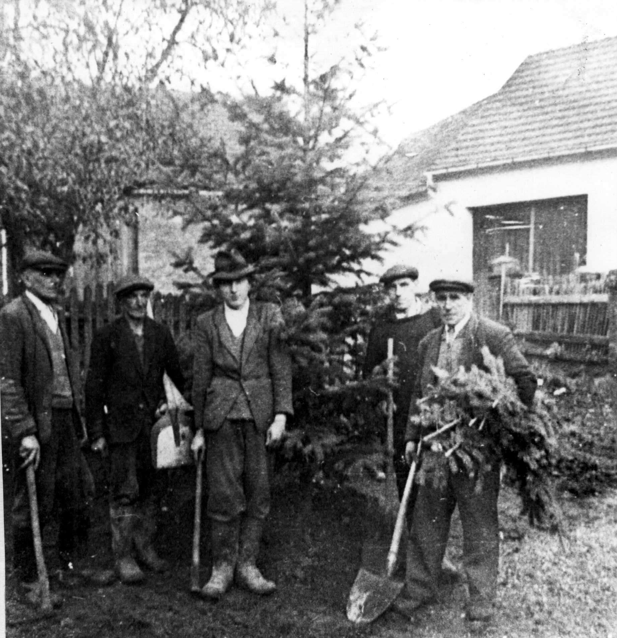
Ve „Dvoře“ v domě č.30 přináležející Františku Dobišarovi č.15 zřízena provozovna zvaná „Vkus“. Vedoucí této provozovny je Václav Filka, krejčí č.50. Okresní silniční správa přebírá pod svojí správu všechny ovocné stromy kolem silnice do vzdálenosti 210 cm od hrany silnice. Stromy které jsou před stavením nebo v těsné blízkosti se ponechávají majitelům. Všechny tyto stromy řádně ošetřují a také ovoce sklízí. V tomto roce zasazen trvalý vánoční strom „Duglaska“ který vykopán a přivezen od obce Šebrov z místa zvané „Na Kužkách“. Zasazen na návsi za kapličkou před zahrádkou Klementa Sedláka. Strom tento přivezl Josef Záruba.

Sázení vánočního stromu – 1950

Vánoční strom tento rozzářen za zpěvu písní, koled a recitací básní první neděli v prosinci. Mimo to zářila světla jeho každý den dlouho do pozdního večera až do nového roku. Na štědrý den večer a hod Boží vánoční, místním rozhlasem vysílány na gramofonových deskách národní písně a koledy.
V tomto roce velmi pěkně opravena silnice trať Lipůvka – Blansko jako bezprašná asfaltová, takže kaluže a mnoho bláta které vždy po dešti bývalo a v době sucha prachu, úplně zmizelo. Práce na zvelebení obce se téměř nekonaly a také málo
kdo z občanů prováděl stavby nebo větší opravy na svojích domech.

Narození: Motyčkova Miloslava a Kolář Bohumír.

Zemřeli: Dobyšar Karel, Fiala Josef, Kristýnová Jaruška, Fialova Antonie,
Škarohlíd Josef mladý, utopil se v řece při koupání.

1951

Kdykoliv jsme vítězili,

dálo se to vždycky více mocí ducha
nežli zbraní a násilím.
Jan Žižka

Tento rok je snad jeden s potěšitelných roků pro hasičský sbor, neboť definitivně je vyhlédnuto místo pro stavbu hasičské zbrojnice z jehož stavbou možno okamžitě započíti. Několik míst vyhlédnuto a doporučeno, ba i v zahradě p.Bedřicha Vyskočila vedle výletiště kam navezena i značná část cihel. s konečnou platností pak místo na zahradě p.Josefa Záruby u školy. Za pozemek na skladiště zaplaceno podle platných směrnic 2 500 Kčs. Za taras z kamene, který byl postaven a opraven ve výšce
přes 1m – 4 000 Kčs. Za stromky zasazené několik roků 500 Kčs. A práce notářské 1 500 Kčs. Celkem 8 500 Kčs. Polohově jest to místo velmi dobré a výhodné. Avšak je třeba značnou část hlíny odkopat a odvést, čímž se mnoho brigádnických hodin zdarma odpracovaných spotřebuje. Přesto že finanční referát ONV povoluje značnou částku peněz na stavbu, žádá však tyto podložiti zdarma odpracovanými tak zvanými brigádnickými hodinami 1:2.
Na postavení hasičské zbrojnice čekali hasiči v obci již od svého založení od roku 1926. Snad největší radost, zájem i starost o postavení má předseda MNV s.František Nečas, který denně rozhlasem vyzívá občany k spolupráci. Začíná se s odkopem hlíny. Dělá se důl na vápno a jiné přípravné práce. Vozí se kámen ze skály p.Karla Šudáka z Lipůvky. Odváží se cihle z cihelen i Boskovic a také Příhona. Všechnu tuto snahu a práci brzdí malý zájem občanů. Pracuje hrstka lidí. Využívá se příležitosti a činí se závazky, které jsou pro tento rok slušné 1 500 hodin. Většinou však zůstávají pouze na papíře. Velmi mnoho potíží a starostí činí tohle všechno předsedovi MNV a zároveň i veliteli hasičů s. Nečasovi, který velmi často dojíždí na ONV i krajský národní výbor ve snaze získati co nejvíce potřebného.
Snad by i mnohem více pracovalo občanů na stavbě, avšak v továrnách a všude jinde možno pracovat přes čas, ba i bez přestávky, neboť se buduje těžký průmysl a platy jsou slušné. Také v zemědělství je mnoho práce. Také tam se projevuje nouze o pracovní síly, neboť mnoho mladých odvoláno ze zemědělství a přiděleno do průmyslu. Mladé síly tyto odvolány proto, by se urychleně vybudoval těžký průmysl a také proto, by se dříve přistoupilo ku společnému hospodaření, t.j. založení JZD. Z příkazu vlády
a strany odchází všechny pomocné síly jako pokojské, služky a kočí nejen ze zemědělství, ale i mimo, z důvodů by nebylo už vykořisťovatelů a vykořisťovaných.
Poněvadž néni dosud v obci vhodné místo k úřadování pro MNV, provádí se to ve velmi malé místnosti předsedy nežli se získá a upraví místnost v domě s.Václava Koutného na „Záhumenicích“ v č.62, který se z lesního hajného přeškolil na ředitele lesního závodu a postoupeno jemu místo v Čechách u Kardašové Řečice. Během kratší doby místnost tato získána a upravena a proto zřízen v obci i místní rozhlas ze 14 ampliony a z této místnosti také vysíláno hlášení. Zřízení rozhlasu si vyžádalo obnosu
40 000 Kčs. Do této doby bylo každé hlášení prováděno bubnem na určitých místech na kterých strážník zabubnoval a pak potřebné hlásil. Jistě že i toto je důležité zachytiti, neboť za kratičkou dobu nebudou mladí vědět, kterak se dříve svolávaly schůze a oznamovalo různé nařízení.

Z práce na obci rozšířena cesta v horní části kolem stavení Anny Kolářové a Františka Bábora směrem na Kopec. Místo k rozšíření postoupil Josef Záruba ze svojí zahrady č.12. Z pokynu vlády zřizovány referentské systémy. U nás v obci: školský referát řídící učitel Josef Sedmík, osvětový František Svánovský ml. č.58, práce Vlad. Kovář. Tělesnou výchovu Bohuslav Šauer, zdravotní Václav Rytíř, hospodářský František Přikryl č.21. Školní rada jako samostatná se ruší a nahrazena názvem školská a kulturní komise při MNV.
Ve stravování žáků ve zdejší škole v přesnídávkách přes všechny potíže se pokračuje a je snaha i přání pokračovat až do konce školního roku. Zemědělský referát ONV v Blansku opět žádá pečlivě připraviti žňový plán. Žňové práce co v nejkratší době ukončiti beze ztrát. Podmítku prováděti hned za kosou a obilí dodati nejpozději do tří týdnů. A opět vybízí k soutěži se sousedními obcemi. Pro letošní rok soutěž s obcí Šebrov. Aby nedocházelo ku šrotování pšenice pro dobytek a také ku zvýšenému šrotování krmného obilí, zablokovány jsou všechny šrotovníky v obci a každý týden v určený den vždy jeden odplombován a za dozoru člena MNV šrotováno zájemcům. Po dobu žňových prací zřízen ve zdejší škole žňový útulek za vedení uč. mateřské školy.
Poněvadž jsou velmi časté změny ve funkcích různých složek a komisí, značně ochabla činnost po stránce kulturní. Hodovou zábavu pořádali hasiči a ostatkovou myslivecká jednota a rada žen. Z kulturní činnosti snad nejpěknější byli dětské radovánky pořádané na výletišti za velmi pěkného počasí. Přizváni i žáci obecných škol Šebrova a Lipůvky. Průvod vyšel od školy s hudbou. V čele průvodu jeli ti nejmenší na koloběžkách, tříkolkách a děvčata s kočárky s panenkami. Za nimi kráčel dudák pan Brychta z Bosonoh který pozván ku zpestření programu.
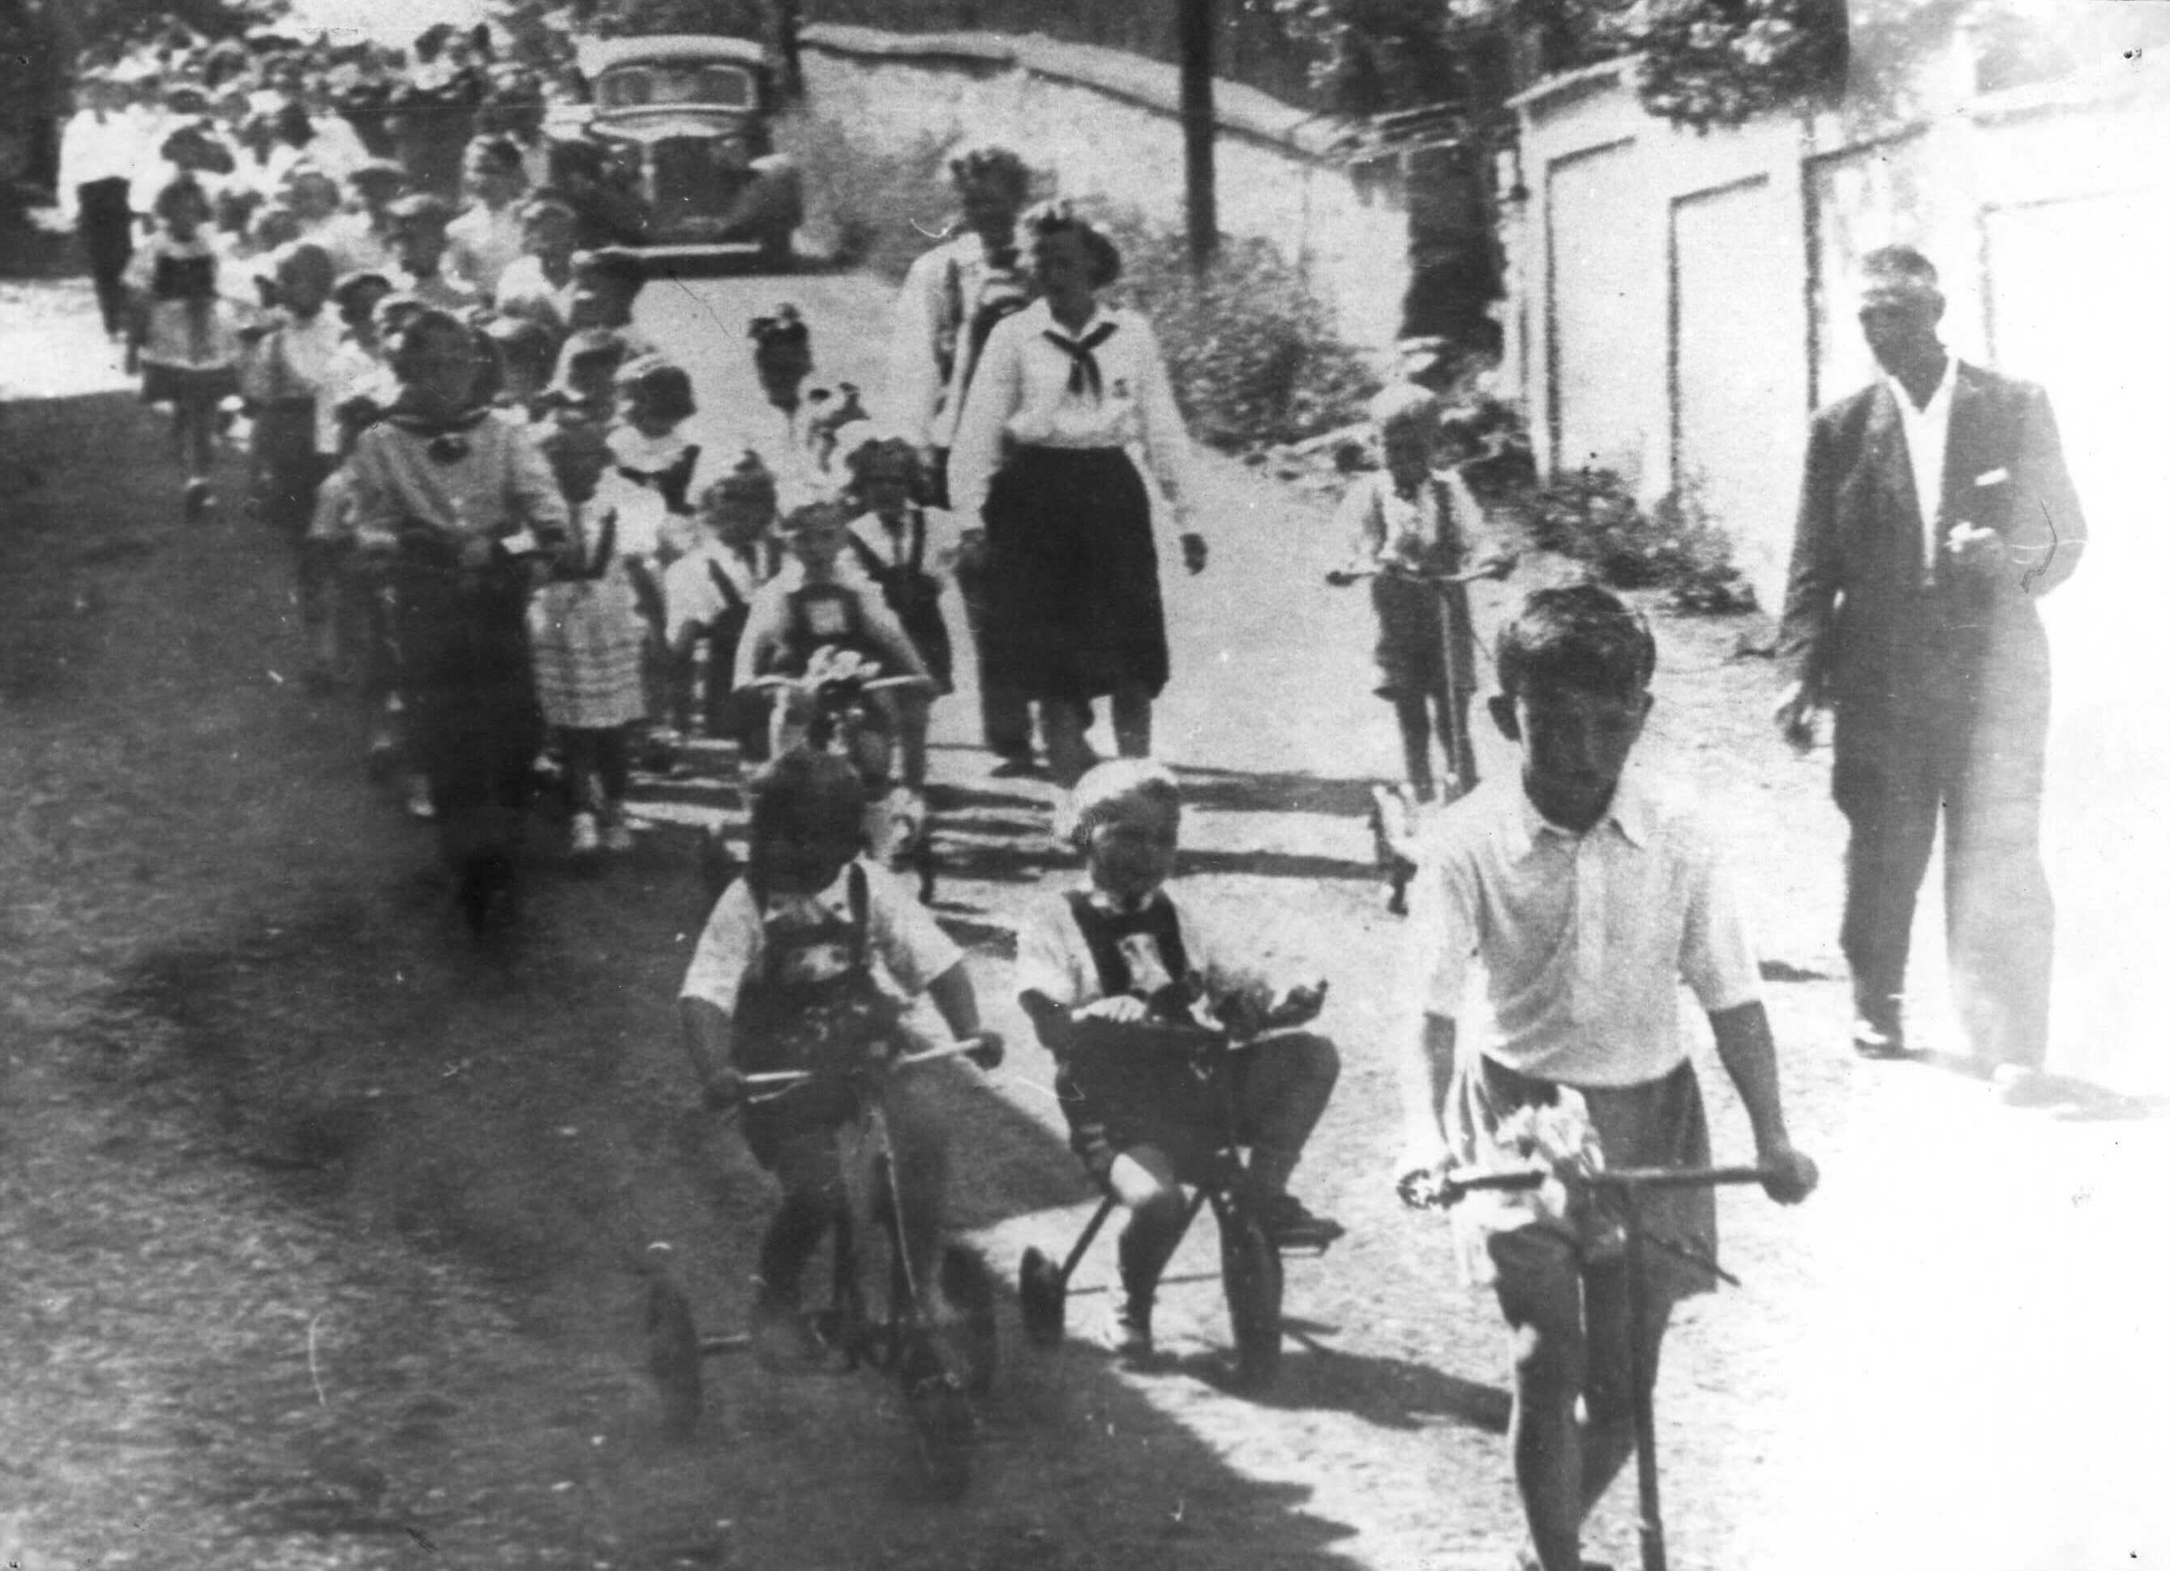
Dětské radovánky - 1951
Na výletišti zpívali žáci za doprovodu dud sborové i sólové písně. Přítomní páni učitelé ze všech tří obcí se přičinili a pečlivě připravili pestré a veselé hry. Smíchu, radosti a veselí bylo bez konce. Dudák obcházel stoly s hostmi obsazené, hrál, zpíval a vesele si do taktu podupával. Maminky připravili hodně různého cukroví a všechny děti bohatě poděleny. Mimo to z peněz sdružení rodičů a přátel školy se koupily uzenky, rohlíky a sodovky, které opět rozdány dětem. Pro radost dětem přivezeny ze Sv. Kateřiny houpačky. K doplnění programu a veselí připravena tombola a střelnice. Přivezena i konev zmrzliny, která opět mnoha dětem rozdána zdarma.
Přesto že kamarádství v obci nebylo zrovna to nejlepší, sešlo se hodně místních občanů a také i ze sousedních obcí, kteří se dlouho do noci při hudbě a tanci veselili. Hrubý příjem byl 35 000 Kčs a čistý zisk 10 000 Kčs. z toho je zřejmo, že vedení SRPŠ. má snahu pracovat pro školu a také značná část občanů vztah ku škole má a je vědomá slov: „Škola druhá matka je, duše dítek pěstuje“. Je třeba poděkovati, míti v úctě a lásce našeho ředitele školy Josefa Sedmíka, který je si plně vědom slov přísloví: „Jaký učitel, taková je i škola a jaká škola, takový je i celý národ“. Národ chce míti uvědomělý, jednotný, zdravý a silný, vždyť ho má rád. Je to také důvod mnoha občanů lásce ku škole a učiteli. Proto se také v rámci školy tvoří a buduje z úcty k němu, neboť nezná rozdílu mezi nikým. Hledí si své školy, svěřeným žákům a snaží se vycházet se všemi občany dobře. Co se týká školy je snaha zaznamenati co nejvíce i když také na všechny jiné události nezapomíná pro věky budoucí.

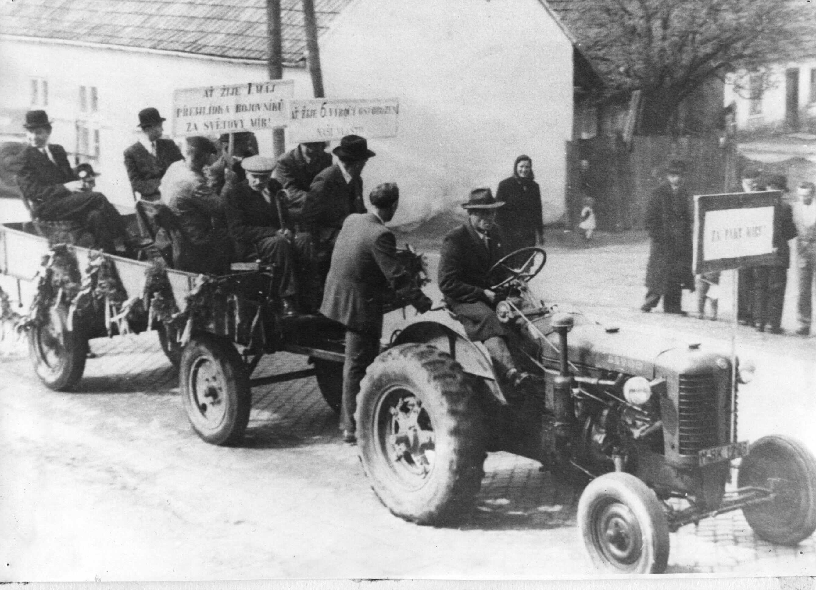

Občané Svinošic na prvomájových oslavách v Lipůvce - 1951

Na výletišti postaveny sloupy a zavedeno elektrické osvětlení na celém výletišti. V tomto roce zavedeno mimo snop na kulturu vesnice také koš brambor na kulturu vesnice. Poněvadž se poměrně mnoho používá alkoholu, zavedena dávka z lihovin a ve dnech od 10 do 17 prosince tak zvaný týden boje proti alkoholismu. Ani se to prostému občanu nezdá jasné s tím bojem, když všechny výkladní skříně i potravinářských obchodů jsou vyplněny lahvemi různých lihovin s pestrými a lákajícími etiketami.
Obecní domky v horní části obce na Vyhnálově č.36 a v Příhoně č.4 předány pod správu okresního komunálního podniku v Blansku. Stav dobytka v tomto roce: Skotu 115 kusů z toho 74 krav. Vepřové 186 kusů z toho prasnic 24, koz 118, ovcí 4, slepic 585 (mnoho nehlášeno). Povinná dodávka a splněno do 31.10. Hovězí maso 98q splněno 114,33q, vepřové 67q – 58,83q, mléko 62 798l – 54 648l, vejce 33 067 kusů – 33 641, brambory 618q – 622q, surová ovčí vlna 7,5kg – 10,10kg.
Obecní rozpočet v tomto roce činil: 154 000 Kčs. Pro zajímavost rozvedeno: Vnitřní správa 77 000 Kčs, zemědělství 10 000 Kčs, lesy dřevařský průmysl 3 000 Kčs. Školství, věda a umění 42 000 Kčs, stavební průmysl 16 000 Kčs, informace
a osvěta 1 000 Kčs a zdravotnictví 5 000 Kčs. Přijmi z vlastních zdrojů možno uhraditi. Finance 24 000 Kčs, zemědělství 16 000 Kčs, lesy 6 000 Kčs, školství, věda a
umění 5 000 Kčs, celkem 51 000 Kčs. Zbytek 103 000 Kčs hradí se ze státní banky.
Ve všech obcích v okrese ustavují se důvěrníci pro vnitřní obchod, výživu a ceny. V naší obci ustanoven František Gryc č.69. Také tak zvaný signalizátor, který má v povinnosti hlásiti výskyt škůdců a zjišťování jakož i hubení, ustanoven František Rytíř. Pro místní hasičské jednoty vypracován nový cvičební řád a stanovy z nichž zřejmo že i zde se zřizuje referentský systém a na výroční schůzi podle toho již provedeny volby. Předseda V.Kovář, velitel a místopředseda František Nečas, jednatel
a archivář František Rytíř, pokladník a matrikář Klement Sedlák, organizační referent Oldřich Běloch č.61, referent pro výcvik Alois Šindelář č.54, referent pro kulturu a osvětu František Svánovský, samaritní Ludvík Kotouček, referent dorostu František Vyskočil č.37, referent odborného školení Jiří Bárta a referentka žen Marie Kovářová ml. č.5. Mnoho členů z řad hasičů pracovalo na stavbě zbrojnice a odpracovali zdarma 465 hodin jako závazek.

Narození: Sedlák Klement, Přikryl Zdenek, Šlajch Zdenek a Blažková Miroslava

Zemřeli: Antonovičová Růžena, Hedl František, Antonovičová Josefa, Ondroušek Šimon, Kovářová Hedvika.

1952

Nedovolme nikdy, aby se národ ve svém politickém boji
rozpoltil na dvě nesmiřitelně bojující části, nebo polovice.
Vaše děti musí jít ve Vašich šlépějích.

Po dlouho trvající zimě se jarní počasí projevovalo v samém rozmaru a nastalo parné počasí a již 31 března byla veliká bouře s blesky a hromobitím. Následkem velmi teplého počasí příroda se velmi rychle probouzí k životu. Tím vznikají značné obavy z pozdních mrazů, které často v pozdějším jaru pociťujeme. A opravdu z 19 na 20 května uhodil mráz –4°C až –5°C. Bující tráva byla zničena. Květy, plody, ovoce a také okopaniny zmrzlé. Škody byly nesmírné. Poté nastalo chladné počasí a napadl sníh pod jehož tíží se ulámalo mnoho větví a také mladých ovocných stromků. Pohled byl žalostný. Zemědělci byli v mnoha případech nuceni mnohé okopaniny zaorat a hradit náhradními.
Také v tomto roce je snaha založiti v obci JZD, avšak opět bez výsledku. V blízkém okolí založeno JZD v Kuřími a ve Sv. Kateřině. Politické poměry v obci neochably, takže přece jenom kamarádství chybí, hlavně důvěry v kamarádství.
Aby práce na stavbě hasičské zbrojnice pokračovala, využívá se každé příležitosti a činí se závazky k odpracování brigádnických hodin zdarma, neboť okresní finanční referát v Blansku žádá 2:1 čili, dvě hodiny zdarma a jednu hodinu placenou. Celkový závazek činí 1 500 hodin. Značná část ho však zůstane pouze na papíře. Potřebný kámen na stavbu dovezen ze skály pana Šudáka z Lipůvky. Odvezena také značná část cihel z výletiště na Příhoně, kam před rokem navezeny, neboť první místo ku stavbě vyhlédnuto a určeno okresní stavební komisí na zahradě pana Bedřicha Vyskočila v místě sousedícím s výletištěm. Poněvadž byla nouze o cihle, přičinil se MNV a získal dosti cihel z obce Lipůvky, kde navezeny na stavbu zbrojnice na které se nepracovalo a proto přiděleny naší obci.
Na popud Františka Rytíře provedena v obci okresním národním výborem nepovolená sbírka na sochu P.Marie Lurdské, která vynesla částku 14 000 Kčs. Jmenovaný za tento čin odpovídal před trestní komisí v Blansku a peníze poskytnuty na stavbu hasičské zbrojnice s výhradou. Jestli že se na stavbu nepoužijí, propadají ve prospěch státu.
Také u nás ustavena trestní komise: Předseda František Nečas, členové Bohumil Kolář bydlící na čísle 26 a Antonín Babák z Deblína, nyní bydlící u Marie Ondrouškové č.30. Tajemníkem MNV ustanoven Alois Racek z Lažan a brzy po něm Emil Dvořák. Referentem pro MNV za ONV Emanuel Slanina z Blanska. Provedena také reorganizace Jednotného svazu Českých zemědělců s názvem zemědělská komise. Členové: předseda Josef Záruba, agronom František Rytíř, zootechnik Jiří Bárta č.33, Vladimír Kovář, Josef Fikes, František Výšek, Bohumil Šauer, Ladislav Šplíchal a Václav Rytíř. Majetek jednotného svazu českých zemědělců v částce 15 000 Kčs přichází ve prospěch MNV.
Zavádí se kolkování dobytčích pasů. Končí výdej oděvních lístků tak zvaných šatenek. Práce na stavbě hasičské zbrojnice pokračuje pomalu. Je značná nouze o řemeslné síly. U dětí řádí nakažlivá nemoc zvaná plané neštovice. Ze žáků školou povinných 24, onemocnělo 12.
U hovězího dobytka řádí slintavka a kulhavka. Je to pravé peklo pro majitele, několikráte za den čištění a nemožnost používat k potahu.
Nakažlivá tato choroba se vyskytuje u vepřového bravu, ba i u koz. Zavádí se povinná dodávka ovoce. Prochází se zahrady a určuje dodávka pro jednotlivce. Cena bramborů pro spotřebitele 1q na osobu činí 500 Kčs. Je dosti stížností na vysokou cenu.
Také v tomto roce na pokyn ONV vypracován velmi pečlivě žňový plán. Žně v co nejkratší době provésti bez ztrát, podmítku provádět hned za kosou a obilí dodati státu do tří týdnů. Jelikož je žňové počasí deštivé, nařízeno snášeti obilí do stodol a všude tam kde se pod střechu složiti dá. Děje se to na podkladě soutěžení mezi sebou, obce, okresy a kraje. Naše obec soutěží s obcí Lažany a Olešnou. Okresy: Blansko – Rosice. Kraje: Brno – Praha. Tímto se dohání a předhání v tempu jeden druhého. Také v akci 5m. tj. ve výstavbě se soutěží a naše obec se umístila první, Olešná druhá a Lažany třetí.
Hlášení o pokračování žňových pracích i podzimních nutno hlásiti 2x až 3x týdně na zemědělský referát ONV v Blansku. V hlášení třeba uvést: kolik hektarů posečeno a jakého druhu obilí, svázáno, svezeno, vymláceno, zpodmítáno, zaseto směsek na zeleno. Dále zda v agrotechnických lhůtách zaseta řepka, obilí, hluboká orba a sklizeň bramborů a řepy. Za účelem zpřesnění odhadu sklizně a postupu polních prací zřízení obvodoví důvěrníci. V naší obci František Rytíř za obce: Šebrov, Sv.Kateřinu, Olešnou
a Hořice.Na příkaz ONV zřizovaní ovocnářští důvěrníci. V naší obci navržen František Víšek. Úroda v tomto roce byla dosti slušná, takže i poměrně vyšší dodávky se splnily.
Domek Václava Koutného č.64 rozdělen mezi sourozence. Václava Koutného ml. A sestru Anežku provdanou Krejčí v Kuřími. Polovinu domku Anežky si odkoupili manželé Marie a František Blažkovi, rodák z Lipůvky.
Z kulturní činnosti: Pořádána hodová a ostatková zábava. Mezinárodní den žen, 9 května výročí osvobození, výročí velké říjnové revoluce, požární okrskové cvičení v obci za účasti požárníků z Lipůvky, Šebrova a Sv.Kateřiny. V soutěži se naši umístili na místo první.
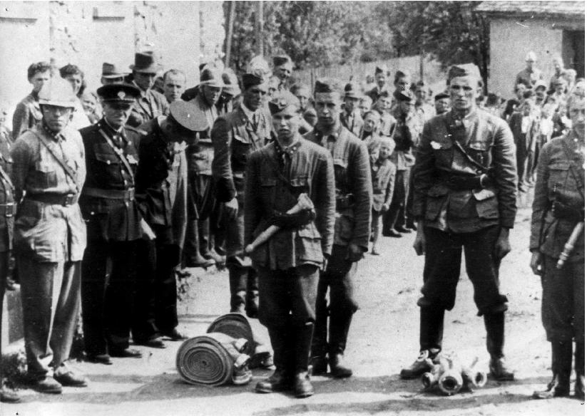

Soutěž požárních družstev - 1952

Uspořádány dvě přednášky včelařské a jeden kurs očkování růží a řízkování pravokořenných růží a okrasných dřevin. Mimo to velmi pěkná výročí včelařská schůze s přednáškou a filmem. Včelařský spolek má název „Šebrov“ ale jelikož se sdružují obce: Milonice, Újezd, Lažany, Lipůvka, Svinošice, Šebrov a Sv.Kateřina. Střed jsou Svinošice a proto veškeré schůze, kurzy a přednášky v naší obci. Také většinou funkcionáři spolku jsou z naší obce.
Od únorových událostí v roce 1948, které měly smysl a pozvedly pracujícího na roveň člověka přece jenom často z nerozvážnosti ba často i osobních věcí se mnohde zbytečně škodilo jednotlivcům tím i celku je zřejmé, že konaná výroční schůze požárníků za účasti pouhých 12 lidí. Účast ubohá jaká dosud nebyla. Na této schůzi odstoupil dlouholetý, obětavý pracovník, starosta, později předseda požárníků Vladimír Kovář a na místo jeho zvolen Ludvík Kotouček č.63.
Také při ustavující schůzi Sdružení rodičů a přátel školy doporučení a schválení výborem dlouholetí funkcionáři Václav Hrnčíř jako předseda, František Rytíř jako jednatel a Vlasta Štěpánková jako člen výboru byli při předložení kandidátky Obecním výborem škrtnuti. Po nějakém čase tito vědomí svojí chyby usnesení svoje odvolali. Jmenovaní se však již do svojích funkcí nevrátili.
Částečná ochablost a nechuť do práce v životě spolkovém projevuje se také tím: Ne každý a vždy se vpravuje do nových směrů a pokroku. Strana a vláda uvědomí co nejvíce získati ze svojích zdrojů a tím méně odkázaná na dovoz žádá se po členech spolků sběr starého železa, kovů, léčivých bylin. A poněvadž je snaha dospět k socializaci vesnice, v nemalé míře působiti přesvědčováním u zemědělců založení JZD.
Ve státě Koreji řádí bratrovražedný boj neboť dva směry bojují proti sobě ve vlastní zemi vzniká utrpení, hlad a nouze. Za tím účelem provedena sbírka šatstva a prádla. Sbírka tato setkala se v naší obci s velmi dobrým výsledkem, za což jistě patří těmto dárcům vřelý dík. Za zmínku jistě stojí napsati, že se našli i lidé zámožní, avšak odmítli. Také i zde je třeba většího pochopení u myslících lidí, nejen viděti, ale cítiti a prožívati i když na značnou dálku tento bratrovražedný boj. V jednom státě dvě bojující strany, obě podporovány cizími mocnostmi k vyvraždění vlastního národa. Proto je třeba nepřipustiti, aby se národ rozdělil na dvě nesmiřitelné a bojující strany.

Narození: Hedlová Marie, Přikrylová Libuše, Dvořák Bohumil a Alexa Vlastimil.

Zemřeli: Kovářová Terezie, Antonovič Jaroslav, Kolářová Marie, Koutný František a Kolář Jan.

1953

Zachování a vzdělání národnostní,
jest přikázání a zákon mravní.
F.Palacký

Při častých schůzích besedách i přednáškách v zimních měsících uplynula zima velmi rychle a začíná radost z blížícího se jara. Avšak již 5.března ráno oznámena smutná zpráva že zemřel v 21:50 hod. Josef Visarionovič Stalin, předseda rady ministrů SSSR. Všemi nazýván „Veliký Stalin“. Všichni, nejen v Sovětském svazu, ale všech socialistických státech truchlí nad jeho úmrtím.
V den pohřbu v Moskvě, vyslechli naši občané s pohnutím poslední jeho cestu Moskvou u radiopřijímače v místním hostinci. Pohřbu jeho zúčastnila se také naše vládní delegace v čele s prezidentem republiky Klementem Gottwaldem. Dle zpráv rozhlasu a tisku tento prezident již po cestě vážně onemocněl. Zdravotní stav milovaného prezidenta se stále zhoršoval a s velikým napětím i obavami o jeho zdraví poslouchali se zprávy tiskem i rozhlasem a všichni přáli jemu uzdravení. Avšak již dne 14.března v 11 hodin odpoledne zemřel.
Opravdu želí celý národ tohoto prvního dělnického prezidenta, který měl na mysli jenom dobro všem a který vždy a všude říkal: „Na prvním místě viděti člověka“. Pohřeb jeho konal se za veliké účasti a naši občané z hlubokým pohnutím vyslechly u radiopřijímačů poslední cestu jeho Prahou. A již 21.března zvolen druhý dělnický prezident Antonín Zápotocký. Předseda vlády Viliam Široký ( Slovák ).
V upomínku na prvního dělnického prezidenta uctilo plénum MNV mimořádnou schůzí. Předseda MNV František Nečas vzpomněl života i díla a zdůraznil jeho zásluhy
o utvoření lidově-demokratického státu. Svůj smuteční projev končí slovy: „ Prezident Klement Gottwald, jeho duch a dílo stále bude mezi námi žít a co započal dobudujeme“.
Další rozvoj našeho hospodářství staví náš národ před úkol provést měnovou reformu s cílem zvýšení kupní síly československé koruny a upevnění jejího kursu. Zároveň před úkol zrušit lístkový systém zásobování potravinářským zbožím a přejít k rozvinutému obchodu s jedinými státními maloobchodními cenami. V druhé polovině měsíce května počali neoficielně probíhat zprávy o zrušení potravinových lístků a zároveň znehodnocením peněz, čímž nastává mezi lidmi zmatek. V posledních dnech měsíce května skupovali lidé ve zmatku na šatenky textilní zboží, průmyslové výrobky a prostě vše co se koupiti dalo, bez ohledu zda to potřebuje, nebo bude potřebovat. V této panice se nakoupilo velmi často úplně bezvýznamných a nepotřebných věcí, které se pří přivezení domů uložilo na půdu jako bezpředmětné.
Toto vše se dělo za účelem utratiti peníze, jenom aby nepadly. Nutno podotknouti, že se našli také lidé rozumní, kteří ve své prozíravosti koupili mnoho věcí hodnotných a potřebných, ovšem kupovali včas. Ku zvýšení chaosu a zmatku přispěla
i slova ministra s.Procházky na schůzi dne 29.května v Brně kde mimo jiné řekl, že naše měna jest pevná a rozumní lidé, kteří nezvyšovali zmatek v koupěchtivosti vysmějí se všem těmto zmatkařům, neboť brzy nakoupí zboží hodnotné a levné. Avšak již příští den 30.května v sobotu odpoledne oznámil rozhlas o usnesení vlády provedení měnové reformy a zrušení lístkového systému.Nesprávné pochopení a neznalost tohoto vládního usnesení způsobilo v prvních chvílích veliké rozrušení v řadách občanů.

Mnozí pobíhali jako smyslů zbavení, vždyť se jednalo mnohdy o obrovské částky černým obchodem, šmelinou nahromaděné. Jinde opět o těžce nastřádané k přilepšení ve stáří, nemoci a podobně. Výměna peněz měla býti provedena v pondělí dne 1.června a proto mnozí občané využili neděle 31.května a vyrovnávali všechny staré dluhy bezcennými již papíry, neboť příštího dne je odevzdal a výměnou na hlavu obdržel
300 Kčs za 60 Kčs v nových.
Zklamání občanů kteří byli postiženi měnovou reformou bylo značné a nadělalo spoustu zlé krve. Za tím účelem v obcích, továrnách a na různých místech konány schůze na kterých vysvětlováno o správném a nutném rozhodnutí vlády provedení této reformy. Během doby to většina občanů pochopila a opět s vytrvalou pílí chopili se práce a budování. Největší radost byla ze zrušení potravinových lístků a šatenek který trval téměř 14 roků od roku 1939 do 31.května 1953.

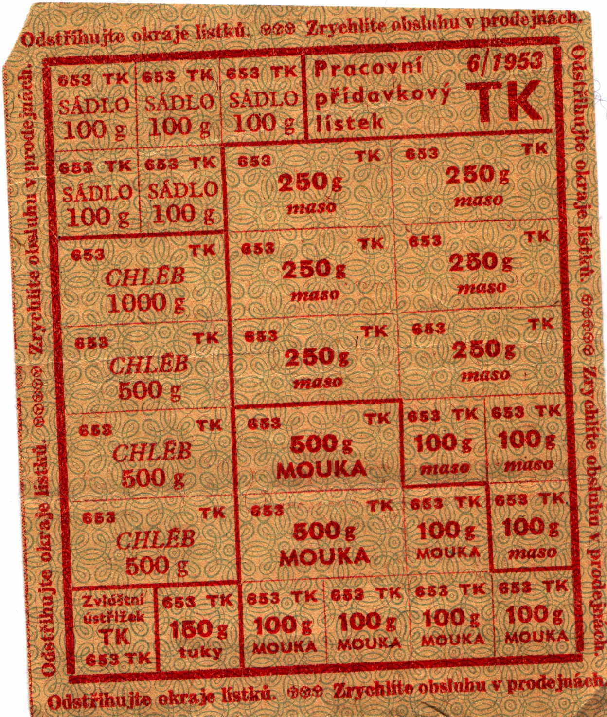
Potravinové lístky.

Jarní počasí se po tuhé zimě ukázalo poměrně brzy a také práce na poli i v zahrádkách pokračovali v plném tempu. Ovocné stromy kvetly a byla značná naděje na dobrou úrodu ovoce. Člověk míní, Pán Bůh mění, říká staré přísloví. A opravdu. Dne 10.května v sobotu po celý den hustě padal sníh a napadlo ho 10 cm. Rozkvetlé, ba i olistěné stromy hrozily polámáním větví neboť vlhký sníh všechen na nich zůstával. Občané dlouhými tyčemi setřásali sníh. Přesto ještě dosti stromů se rozlámalo.
Druhý den v neděli se trochu oteplilo a sníh roztál. Byl to ale žalostný pohled na zničené rozkvetlé stromy. V noci mráz dostoupil –2°C až –4°C. Následkem této katastrofy ovoce vůbec žádné nebylo i když před dostavujícími se nočními mrazíky dosti ovocnářů v sadech i zahradách topilo, by kouřem oslaben byl účinek mrazu.
V měsíci červnu byla veliká bouře s vydatným lijákem, který potrval několik dnů. Voda v potocích se značně zvedla, takže právě pokosené louky, seno na nich nejen zaplavila bahnem, ale i odnesla. Co neodnesla, značně pohnilo. Poněvadž povinná dodávka sena nebyla odepsána ani snížena, sbírali zemědělci seno zachycené na keřích u potoků toto prali a sušili. V místě u Maňůvky stržen most a kameny z hráze odnesla voda daleko od místa. Most prozatímně udělán ze dřeva které poskytl lesní závod v Kuřími. Tímto pečlivě připravený plán o provedení senoseče se minul cílem.
Také v tomto roce na příkaz ONV v Blansku vypracován žňový plán ukončiti žně v co nejkratší době a obilí dodat státu během tří týdnů. Opět soutěží mezi sebou obce: Svinošice, Olešná a Lažany kdo nejdříve ukončí žně a splní i dodávky. Nařízeny konat také žňové hlídky z řad občanů i požárníků by nevznikly požáry v obci i na poli. Na pokyn ONV v Blansku je třeba získat 16 zemědělských závodů ke vstupu do JZD a toto založit do 31.8.1953. Tato snaha nesetkala se ze žádoucím účinkem. Obecní les předán do správy lesního hospodářství v Tišnově.
Práce na stavbě hasičské zbrojnice pokračuje velmi pomalu. Největší potíže působí práce odborné, hlavně zednické. Největší snahu by práce pokračovala má předseda MNV s.František Nečas a také nejvíce práce na ní dosud udělal. Po měnové reformě nemají lidé snahu a chuť k šetření peněz, hlavně k ukládání do spořitelen. Proto vláda vyzívá k ukládání a doporučuje sestaviti komise by přesvědčovali občany o výhodách ukládání peněz. Akce tato nesetkala se z žádoucím účinkem.
Po stránce kulturní činnosti:
Hodová a ostatková zábava na dva dny, oslava 9.května, mezinárodní den žen, k mezinárodnímu dni dětí vysíláno místním rozhlasem. Oslava Velké říjnové revoluce, dvě přednášky včelařů a velmi pěkná výroční schůze s přednáškou a filmem za značné účasti i okolních obcí včelařů. Požárníci zúčastnili se okrskového cvičení v Šebrově za přítomnosti sborů Lipůvky, Šebrova, Vranova, Sv.Kateřiny a Olešné. Při tomto cvičení umístili se na místo první. Značnou zásluhu na tom také má velitel František Nečas, který s opravdovou láskou lne ku sboru. Tohoto roku byla kulturní činnost poměrně malá. Největší podíl na tom má měnová reforma, neboť značná část občanů byla úplně okleštěná. Nejvíce postiženi se cítili staří, kteří měli po dlouhá léta nastřádané peníze potřebné ve svém stáří. Proto také se omezovali navštěvovat podniky kulturní.

Narození: Sedmík Karel, Štěpánek Milan, Hrnčíř Vlastimil, Buchta František.

Zemřeli: Zorník Václav, Antonovičová Josefa, Motyčková Anna, Babáková Ivanka a Antonín Jan.

1954

Z bouřlivého času jsme se narodili
a krok za krokem v bouřných mračnech jdem,
vstříc hrdě vznešenému cíli,
šíj kloníc jen před svým národem.
Jan Neruda

Zima v tomto roce začínala velmi příznivě pro radost dětí, ba i dospělých. Sněhu nemnoho a také mrazy slabé. Avšak koncem měsíce ledna do 13 února nastaly mrazy které byly soustavně za sebou a dosahovaly až –32°C. Mimo to napadlo také spousta sněhu. Pro silné mrazy a mnoho sněhu dřevaři v lese nemohli pracovat, takže dodávky dřeva vázly a lesníci denně přesvědčovali dělníky aby šli pracovat. Když se některý přece odhodlal pracovat, bylo třeba lopatou sníh od stromů odhazovati. Silnými a dlouhotrvajícími mrazy pomrzlo hodně bramborů a řepy ve sklepích. Také mnoho ovocných stromů hlavně ve vlhčích místech puklo a také vodovody, pumpy a studny zamrzly. Také i v lese občas bylo slyšeti prasknutí stromu.
Jaro dlouho nepřichází až 23 dubna po deštích a sněhových přeháňkách se oteplilo a nastalo pravé jarní počasí. Zadržené a opožděné práce na poli, v lese a všude jinde se jen velikou námahou a potížemi zdolávali. Radost však byla značná z vykonané práce, neboť vše se probouzelo velmi rychle ze spánku a jako v soutěži dohoniti co se zameškalo. Ovocné stromy se oděly květem a byla naděje že ovoce bude. Nutno podotknouti, že pozdní mrazíky se již nedostavily.
Referenti ONV opět přijíždějí na vesnice ve snaze přesvědčiti zemědělce ke vstupu do JZD. Zemědělci se brání a z obavy jich likvidace pro nesplnění dodávek pilně pracují na poli a všude jinde ve snaze o dobrou úrodu by mohli splniti dodávky ve všem, neboť opět během tohoto roku jsou vyšší. Jako můra děsí zemědělce slova JZD ač již v okolí stále více se jich zakládá. Úroda je dobrá. A když některému nějaká plodina pochybila, snaží se ji nahraditi jinou, nebo mezi sebou vyměniti. Nesplnění dodávek má za následek nepovolení domácí porážky vepře a pokuty tj. zaplacení nedodaného. Snad se i zbytečně staví proti založení, neboť při rozumném a trochu poctivém hospodaření mohou všichni žíti dobře a spokojeně.
15 května jedou cyklisté z mnoha států, také přes obec Lipůvku, závod míru, trať Praha – Varšava. Dosti našich občanů se zúčastnilo přivítání závodníků. 16 května konány volby do MNV. V naší obci volební místnost ve zdejší škole. Našich občanů mělo volit 216 a zúčastnilo se 213 tj. 99,5%. Zvolení: Růžena Alexová 162 hlasů,
Jiří Bárta 153, Emil Dvořák 167, Oldřich Kotouček 170, Ludvík Nedoma 162,
František Nečas 158, Josef Sedmík 182, Stanislav Šmerda 172 a Josef Záruba 159 hlasů. Předseda MNV František Nečas, tajemník Emil Dvořák. V celé republice bylo 8 638 379 voličů a voleb se zúčastnilo 8 492 918 = 98,3%. Hlasy odevzdalo 7 946 817 = 93,6%.
28 listopadu konány volby poslanců do národního shromáždění, krajů a okresů. Za náš kraj zvolen s.Špaček, předseda JZD Lomnice. Za okresní výbor Milada Prášková odborná učitelka z Lipůvky. Dne 30 června bylo u nás viditelné zatmění slunce od 12:43 do 14:45 hod.

Jak již na jaře z květenství stromů předpokládala se úroda ovoce, opravdu snad rekordní byla. Proto usneslo se několik málo občanů uspořádat v obci výstavu ovoce, která se stala skutkem v sobotu a v neděli ve dnech 6 a 7 listopadu v hostinci u Štěpánků. Místnost velmi pěkně upravena, kolem stěn stupňovitě z prken, pokryta bílím papírem na kterém pečlivě očištěné vždy v množství 5 –8 kusů uloženo s kartou, jménem majitele a odrůda. Myšlenka tato našla značný ohlas v obci, takže se výstavy zhostili všichni rolníci, mimo tři kteří tvrdošíjně odmítli a také značná část malozemědělců a domkářů kteří vlastní byť jen malou zahrádku.Na výstavě se vystavovalo 85 druhů jablek a 20 druhů hrušek. Mimo to mnoho druhů vlašských ořechů i jádra barvy červené, což jest v okolí opravdu vzácnost. Mnoho druhů lískových ořechů, ba i tři druhy hroznů. Výstavu tuto navštívilo 170 osob z obce i okolí. Při zahájení učinil přednášku MUDr. Bartoš. Z přespolních účastníků se vyslovili, že se může řaditi k výstavám ve městech. Co nejhlavnější jest, že se vystavovaly druhy z nichž dnes již značná část vyhynula a téměř neexistuje.
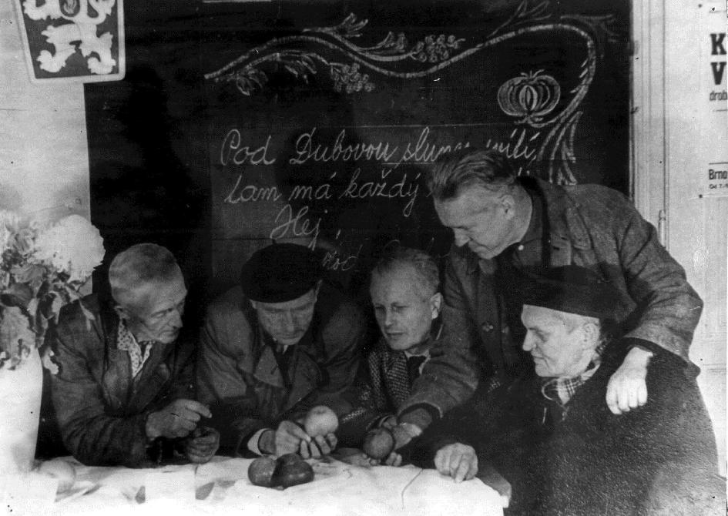

Výstava ovoce – 1954

Kronikář: Svinošice, vesnička v malebném údolí, vroubena krásnými lesy, chaloupky stulené k sobě mezi ovocnými stromy a kolem ovocné sady. Tak leží naše vesnička, nám všem tak milá a drahá, mnoho je lásky v ní, trochu i nelásky. K tvoření dobrého i pěkného, ochotni bezmála všichni. V tradici předků svých kráčejí pevně, odkaz jich plniti slibují věrně.

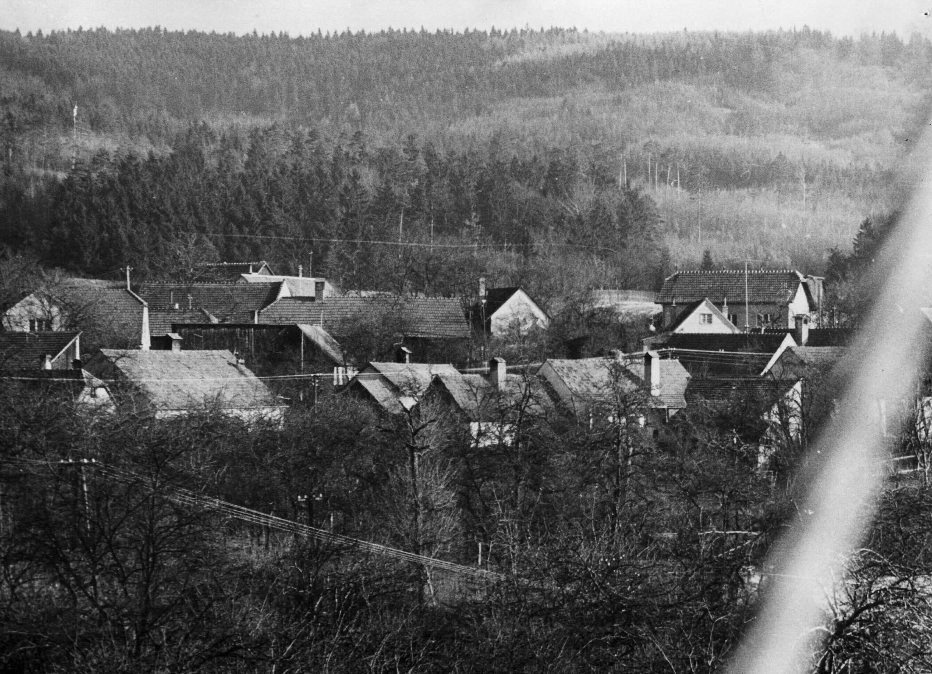
Svinošice

Tak asi úvodem o naší vesničce a občanech v ní. Po mnoho roků řadili se mezi přední pokrokové obce na okrese tišnovském. Soutěžili mezi sebou vypěstiti co nejvíce a to nejlepší, jak po stránce polnohospodaření, dobytkářství, ovocnářství a při tom nikdy nezapomínali také ani na kulturu. A proto i tato výstava uspořádaná seznámiti veřejnost s těmito vzácnými druhy a je unésti opět k pěstování.
Opět pracuje se na stavbě zbrojnice, ovšem zase jen tím hlemýždím tempem bez chuti do práce dokončiti započaté dílo. Raději se snáší různé vtipy, narážky ba i urážky jak ze strany sousedních obcí, tak i členů ONV. Proto, že není chuti do práce na zbrojnici neprovádí se téměř žádné práce na úpravě a zvelebení obce.
Také po stránce kulturní se činnost omezuje na to nejnutnější a sice: Pořádána hodová zábava, ostatková vždy na dva dny, mezinárodní den žen, oslava 9 května a výročí úmrtí prezidenta Klementa Gottwalda. A jako předešlá léta, mezi pěkné podniky se řadí včelařské přednášky kurze a výroční schůze. I když v obci máme včelařů kolem 18 až 20 s počtem 130 až 150 včelstev je málo roků u dobrých včelařů, kteří se o své miláčky starají, by na ně dopláceli. Vydání na ně se téměř vždy kryje s příjmem.
Za zmínku stojí jistě napsati že dne 23 prosince o 3 hod. odpoledne na zachmuřené obloze se znenadání zablesklo, zaburácel hrom a strhla se silná sněhová bouře. Mandelinka bramborová se množí rok od roku více. Majitelé brambor i školní mládež vždy několikráte v době vegetace prochází porosty a sbírají larvy i brouky do sklenic a napadené porosty se poprašují Dinocitem.

Narození: Přikrylová Ludmila

Zemřeli: Rytířová Anna, Kolářová Marie a Šebestová Marie.

1955

Pravá láska chrání, přináší oběti a hlavně pracuje.
My jsme ta půda z které rostou nové generace.
Na nás záleží, budou li lepší, zdravější a také i šťastnější.

V tomto roce již 17 ledna v 6 hod. ráno zahýřila si příroda svými rozmary. Ze zamračené oblohy se třikráte silně zablesklo, zaburácel hrom. Po čtvrt hodině se obloha úplně vyjasnila a nastal silný vítr, takže se zdálo, že odnese střechy ze stavení.. Zima je mírná, málo sněhu a většinou mokrá až do měsíce března. Mnohde se hospodáři chystají že brzy vyjedou letos do polí. Avšak překvapivě začátkem března napadlo spousty sněhu, místy až 50cm a v polovině měsíce mrazy až –15°C. Sníh zůstal až do dubna.
Říká se: co příroda opozdí neb pokazí dožene neb napraví. A také se stalo. V měsíci dubnu dostavily se bouře s vydatnými lijáky a snad tímto přetržena moc a síla zimy, která opravdu neměla snahu odejít.
Práce zdrženy jen s vypětím sil se zdolávaly. Když však příroda byla v nejlepším v noci dne 22 dubna uhodil mráz –3°C. V nižších polohách vzešlé brambory, fazole, kukuřice ba i jařiny byli pomrzlé, ba i řepa částečně poškozena.
Také tohoto roku přichází referenti ONV ve snaze přesvědčiti zemědělce o výhodách společného hospodaření. Zdá se že přece jenom nějaké zrnko padne na půdu úrodnou a družstvo dříve či později se založí. I když málo, ale jsou již i u nás usedlosti zanedbané, špatně obdělané a mnozí jenom s vypětím sil plní nejnutnější dodávky a v některých případech také ne, takže mají značné potíže s povolením domácí porážky vepře. Většina se však horečně brání ve snaze vydržeti ještě nějaký čas hospodařiti soukromě. V okolí však družstva se zakládají a jsou i státem značně podporovaná.
Opět pečlivě vypracován plán polních prací dodržování agrotechnických lhůt setí, sázení i sklizně. Plán senoseče, žní. Sklidit co nejdřív a v co nejkratší době dodat státu. Opět výzvy na plakátech s heslem: S pole k mlatu, od mlatu státu. Také dodávky jsou poměrně vyšší. Úroda na poli je dobrá. Ovoce však velmi poskrovnu.
Poněvadž takřka ve všech okolních obcích jsou založeny místní skupiny československého červeného kříže, usneseno také u nás skupinu založiti. A již v zimních měsících začíná školení přihlášených 27 členů. Školení vede obvodní lékař Dr.Hubert Šipka z Lipůvky a instruktoři z Blanska. Předseda místní skupiny František Rytíř, místopředseda Marie Šauerová, pokladník Václav Hrnčíř, jednatel Bohumil Kolář, kulturně propagační Josef Sedmík. Rozděleno na pět skupin po pěti členech. Každá skupina vlastní torbu plně vybavenou potřebnými medikamenty.
Poněvadž v obci není promítacího filmového přístroje a je nutno docházeti do kina Lipůvky neb Šebrova usnesli se členové sdružení rodičů a přátel školy zakoupiti promítací zvukový přístroj v hodnotě 6 200 Kčs s příslušenstvím. Jelikož nebyli potřebné peníze na zakoupení, navrženo požádati místní občany o zapůjčení sebemenšího obnosu dle svojích možností, které pak dle možností a potřeby splácet. Provedena sbírka po vesnici, která se setkala se žádoucím účinkem. Za zmínku ovšem stojí napsati, že domkáři tzv. drobní, půjčují rádi a dle svých možností. Avšak z některých selských rodin provokativně odmítnuto půjčení 100 Kčs na nesmysl. Přístroj koupen a již 14 prosince zahájeno promítání. S nevšední ochotou a láskou vždy v neděli promítati se nabídl Bohumil Kolář zdarma, dokud nebude dluh uhrazen. Zatemnění oken, seřazení židlí jakož i prodej vstupenek dělají členové SRPŠ zdarma a to podle pořadí.

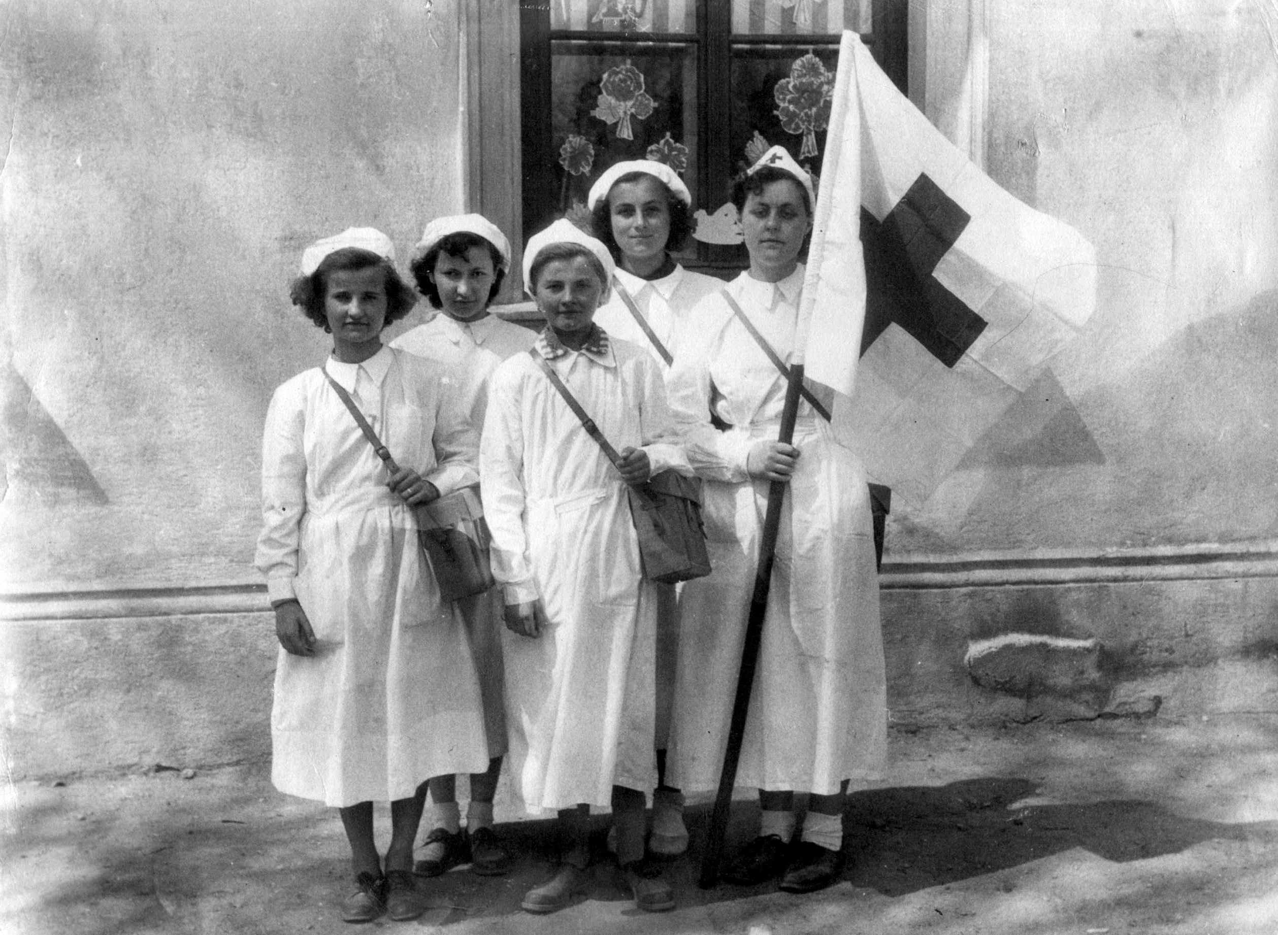
Skupina Československého červeného kříže

Dne 3 června projíždí obcí Lipůvkou cyklistický závod míru. Žáci zdejší školy jakož i někteří občané se přivítání zúčastnili. V tomto roce od 23.června do 5 července v Praze na Strahově koná se I. celostátní spartakiáda. Také z naší obce jako cvičenci se zúčastňují žáci, dorost i ženy.
Také letošního roku pracuje se na stavbě zbrojnice. Ovšem zdá se to nemožné za těchto okolností dokončiti i když si někteří občané ač jich je málo, mohou ruce udříti po ramena. Proto také ani jiné práce na obci se nedělají pro zvelebení, ba ani nejnutnější práce na opravě cest, ač jsou již v tak ubohém stavu, že v době dešťů není možno obcí projíti pěšky ani povozem.
Z kulturní činnosti se letošního roku mimo jiné vyznačují, že žáci, první to pionýři zdejší školy skládají slib slavnostním způsobem. Jinak opět se zaměřuje Hodová a ostatková zábava na dva dny, mezinárodní den žen, oslava 9 května, výročí velké říjnové revoluce a členové ČSM pořádali na výletišti letní karneval.
Je snaha u členů sdružení rodičů a přátel školy jakož i místní rady osvětové i místního národního výboru založiti z mladých pěvecký kroužek, neb nacvičit divadelní hru. Avšak nenachází to pochopení mladých. Začíná se projevovat malý zájem u mladých lidí téměř o vše co se v obci děje a hlavně o to co by se mohlo v obci po všech stránkách udělat. Možnosti jsou. Okresní národní výbor osvěta poskytuje značné částky peněžní na osvětovou činnost. Dosti našich starších občanů, pracovníků má snahu a dobrou vůli je vésti a podporovat. Těžce zbudované jeviště je zničeno a také upravené výletiště jakož i zařízení se více pustoší, nežli opravuje, což jistě nemile působí na ty, kteří obětavě, těžce, s láskou a ochotou vše tvořili, budovali.

Narození: Schnitzingerová Alena, Vondrák František, Motyčka Miloš,
Vyskočilová Květoslava, Kolář Jaroslav a Šplíchalová Věra.

Zemřeli: Charvát Jan, Kolář Karel, Svánovská Žofie, Alexa Metoděj,
Jeslíková Apolénie a Kovář Josef.

1956

Braňme sobě v lidstva ruchu,
vlastní barvu, vlastní sluch,
vlastní pečeť svému duchu,
svému srdci vlastní tluk
Svatopluk Čech

Krvavé události, vraždění sebe navzájem v Maďarsku kde pučisté připravovali převrat a také podobné události v Poznani v Polsku neměli vliv na naše občany a tito zůstali klidní ve své práci, věříce v mohutnou sílu Sovětského svazu a zemí tábora míru. Odsuzovány také hanebné zločiny páchané na lidech v Egyptě Anglofrancouzskými imperialisty. Vždyť všichni lidé na světě touží žíti v klidu, míru a pokoji se všemi národy.
Tento rok jest prvním rokem druhé pětiletky. Značná část také našich občanů pochopila tuto nutnost a hlásí se zvyšovat úkoly k splnění programu vytyčeného stranou a vládou. Jen takto je možno zvyšovat životní úroveň pracujících a vybudovat ve státě čeho třeba.
Zima v tomto roce je většinou bez sněhu. V únoru však nastaly veliké mrazy které dostoupily –30°C až –32°C. Mrazy tyto potrvaly od 3 do 20 února. Následkem krutých mrazů byli značně poškozeny ovocné stromy, nejvíce peckoviny a to hlavně ve vlhčích místech. Také mnoho bramborů a řepy v krechtech i chatrnějších sklepech pomrzlo, což mělo za následek nouzi v krmení dobytka v jarních měsících a sázení bramborů. Jaro velmi studené a pošmourné, chladné toto počasí potrvalo až do poloviny měsíce května. Tímto příroda se probouzela poměrně pomalu k životu a tím také vznikaly oprávněné obavy z malé úrody.
Značné starosti působí zemědělcům by mohli splniti dodávky. Jestli že referenti ONV připomínali každým rokem při každé příležitosti založiti JZD anebo získati alespoň některého zemědělce, ba i kovozemědělce pro společné hospodaření, snaží se letos tím více a usilovněji. Jednotné zemědělské družstvo založeno je již také v sousední obci Šebrově. Obavy našich zemědělců jsou značně opodstatněné o to, že proskakují zprávy, že mnozí z našich zemědělců i když velmi málo a to zatím skrytě, bez prozrazení hlásí se pro založení. Dodávky jsou opět poněkud vyšší, však i tyto možno při včasném a dobrém obdělání půdy splniti a ještě dosti zůstává pro rodinu i dobytek.
Také letos pečlivě se připravují plány o senoseči a žňových pracích s heslem:
„S pole k mlatu, od mlatu státu“. Proto i takto je snaha rychle sklízet, mlátit a dodávat. Jsou i někdy potíže, že liknavý se nesnaží a aby se buď v soutěži s jinou obcí aneb do termínu splnilo, zapůjčují zemědělci různé druhy obilí, které pak po výmlatu tito vrátí. Úroda obilí je dobrá a také bramborů a řepy. Dodávky se splnily a to posiluje zemědělce v soukromém hospodaření pokračovat.
Práce je všude plné ruce. V továrnách, na poli, na stavbách, v lese. Také občané opravují domky takže na stavbě zbrojnice práce pokračuje velmi pomalu. Největší potíže činí odborné síly. Z toho důvodu se nepracuje také ani na zvelebení obce, hlavně ne na opravě cest v obci, které jsou stále v bídnějším stavu poněvadž již po několik roků se neopravovaly.

Kulturní činnost: Oslava 9.května, mezinárodní den žen, výročí velké říjnové revoluce, hodová a ostatková zábava vždy na dva dny pořádány požárníky. Nutno podotknouti, že zábav těchto se velmi málo mladých zúčastňovalo. Raději chodili do sousedních obcí. Filmové představení je vždy v neděli odpoledne a večer. Dvě přednášky zdravotní doprovázené krátkými odbornými filmy. Opakovací beseda pro členy ČČK. Dvě přednášky včelařské, z nichž jedna s filmem. Velmi zdařilá včelařská výroční schůze. Při oslavách které mívaly vždy pěknou úroveň program kulturní pestřili vždy žáci naší školy. I když byly různé věkové třídy a z nich i mnozí špatní zpěváci, jejich vystoupení se všem líbilo a přijímáno tak jak ve své snaze jej nejlépe podali.
Ze všech těchto podniků nejlepší snad byly dětské radovánky, přesto že k vyplnění celého programu byli pouze žáci naší národní školy. Přesto program byl,pestrý a bohatý pečlivě nacvičen ředitelem školy Josefem Sedmíkem. Snad nejvíce se líbili ti nejmenší od čtyř roků nacvičených obětavou Libuší Zárubovou a Marií Kučerovou. Radovánek se zúčastnila celá vesnice, což svědčí, že láska ku škole stále je. Rodiče žáků napekli cukroví které se rozdělilo s přidáním uzenek, rohlíků a sodovek od nejmenších batolat i žákům střední školy i když značná část takřka ignorovala, ba počínala si přímo furiantsky a tím napodobovali nečinnost skupiny Československého svazu mládeže.
Třeba ještě připomenouti, že nebezpečný škůdce brambor Mandelinka bramborová se dosti rozmnožila a proto během vegetace se několikráte porosty bramborové s žáky i občany procházeli a larvy i s brouky sbírali do lahví naplněné petrolejem.

Narození: Hedlová Miroslava, Šebestová Alena, Hrnčíř Vladimír, Nejezchleb Josef,
Alexa Zdenek.

Zemřeli: Alexová Františka a Grycová Emílie.

1957

Budoucnost patří střízlivým, totiž těm,
kdož se rozhodli pro vyšší,
mravnější světový názor a způsob života.

Starý rok jsme šťastně a spokojeně prožili a s projevem do nového roku jsme si přáli, kdyby i tento rok byl pro nás tak dobrý, který jsme ve spokojenosti a klidu prožili. Přitom jsme nezapomínali co nového nám přinese.
A již ve středu dne 13.ledna ve večerních hodinách odcestovala z Prahy na pozvání Rady nejvyššího Sovětu delegace Československé republiky vedená prezidentem s.Zápotockým na státní návštěvu do Sovětského svazu. Při této návštěvě byly konány důležité porady a občané je se zájmem sladovali. Třináctého ledna v 5 hod. ráno zemřel druhý dělnický prezident s.Antonín Zápotocký. Celý národ želí tohoto druhého prezidenta, vždyť on to uměl a řekl každému čas od času ve svých projevech co se dělá dobře a co ne. A vždy jen pravdu, proto jsme ho měli rádi a proto také při zprávě o jeho smrti mnohé oko nezůstalo bez slzí. A již 19.ledna zvolen třetí dělnický prezident Antonín Novotný.
Čtvrtého října vyslána ze Sovětského svazu umělá družice do vesmíru o váze 83 kg. Jejím úkolem je vyzkoušet sílu raket které umělou družici vynesly na oběžnou dráhu a prozkoumat nejbližší okolí naší planety. Dne třetího listopadu vypuštěna druhá o váze 530 kg, což je šestinásobná váha předešlé. Tato letěla ve stopách první a jejím úkolem bylo zjistit účinky letu na živém tvoru, na psu Lajce. Tuto družici bylo možno v určitých hodinách i u nás pozorovati pouhým okem.
V neděli dne 19.května konány volby do krajských, okresních a místních národních výborů. Na naše výbory se přenášejí stále větší a rozsáhlejší úkoly a tento vývoj se má a bude i nadále rozšiřovat a proto za členy výboru vybráni nejlepší z nejlepších dělníků, rolníků a inteligence. Za náš okres do Krajského národního výboru navržena a zvolena Emílie Šustáčková učitelka ze Svaté Kateřiny. Do okresního národního výboru navržen a zvolen Jaroslav Fikes pracovník ONV v Blansku ze Šebrova a Milada Prášková odborná učitelka z Lipůvky. Většina občanů volila veřejně, nešli za plentu. Jenom malá část šla za plentu a tam škrtala jednotlivé kandidáty. Voleb se zúčastnilo 221 voličů zapsaných ve voličských seznamech a odevzdalo 215 platných hlasů, 6 neplatných.

Zvoleni byli: Růžena Alexová 25.03.1915 209 hlasů
Marie Blažková 14.04.1924 206 hlasů
Emil Dvořák 14.04.1915 209 hlasů
František Gryc 30.11.1914 207 hlasů
Václav Hrnčíř 08.05.1901 208 hlasů
Bohumil Kolář 31.08.1920 209 hlasů
František Nečas 02.11.1908 205 hlasů
Zdenek Přikryl 05.08.1929 209 hlasů
Josef Sedmík 02.12.1916 208 hlasů
Josef Šlajch 22.10.1920 207 hlasů
Josef Záruba 13.03.1911 206 hlasů
Předsedou zvolen Emil Dvořák. Tajemníkem Bohumil Kolář. Všichni tito zvolení skýtají záruku, že budou pracovat k prospěchu občanů, obce a tím i celého národa.

Zima v tomto roce byla velice mírná, sněhu málo, takže děti sáňky s půdy ani nesundávaly. Měsíc únor také bez sněhu a teplo 8°C až 10°C nad nulou. Velmi krásně, avšak v noci i z rána mnoho mlh. Ku konci měsíce napadlo trochu sněhu, ale tento v několika málo dnech roztál. Březen teplý, v polovině až 18°C tepla a sucho. Jarní počasí velmi mírné, suché, až začátkem dubna trochu deště. Od poloviny dubna nepršelo přes celý měsíc květen až 22.června přišla bouře, ovšem zapršelo velmi málo.
Při tomto počasí jarní práce velmi rychle pokračovaly, ovšem suché počasí mělo značný vliv jak na obilí, hlavně pak na řepy. Také sena a ostatních pícnin bylo málo, zvláště na suchých půdách. Teploty dosahovaly až 38°C ve stínu a na slunci i 48°C. Do žní něco málo zapršelo a do poloviny žní velmi pěkné počasí. Od poloviny pršelo pak denně celý týden. Několik dnů pěkně a opět deště. Pršelo celý měsíc srpen i září. Otavy narostly velmi pěkné, ale neusušily se anebo velmi špatně, takže o píci byla nouze po celý rok. Také bramborů bylo málo i řepy. V polovině října pěkné a mírné počasí až do Vánoc. Na vánoce trochu přituhlo, ale sníh nebyl.
Jablka a hrušky nebyly.Peckového ovoce mnoho. Povidlí se vařilo v mnoha místech v obci a trvalo tři týdny. Také slivovice se pálila a snad nebylo domu kde by několik lahví jí chybělo. Z jednoho litru podle procent lihu se platilo až 60 Kčs. Mandelinka bramborová se stále více množí. Dohlídky bramborových porostů jsou časté, ovšem již se tomu nevěnuje taková péče a pozornost ba ani zamořená místa se mnohde nepoprašují Dynocidem. Koncem měsíce května a začátkem června probíhá celostátní akce očkování dětí proti dětské obrně do 14 roků děti bezplatně. Potřebné sérum koupeno v USA.
Letošního roku práce na stavbě zbrojnice byla mnohem pružnější. V tomto roku započala stavba rodinného domku Václava a Zdenky Vyskočilovy z čísla 37 a Františka a Františky Vondrákovy bytem na č.20.
Kulturní činnost je obdobná jako léta předešlá zaměřena hodová a ostatková zábava vždy na dva dny. Pořádali požárníci. Oslava 9.května, mezinárodní den žen, velká říjnová revoluce, zdravotní přednáška, jedna opakovací beseda pro členy ČČK, dvě včelařské přednášky, výroční schůze včelařů, výroční schůze požárníků, členů místní skupiny ČČK. Každou neděli vždy 2x promítání filmu a mimo při různých příležitostech promítány krátké filmy, zábavné a odborné. Dík, že filmové promítání je pravidelné ba i k různým příležitostem, patří Bohumilu Kolářovi z č.47 který opravdu z nevšední ochotou a obětavostí se tomu cele věnuje.
Ze všech těchto kulturních podniků opět nejlepší byli dětské radovánky, kterých se letos zúčastnili i mnozí žáci kteří chodí do střední školy. Opět maminky napekly cukroví které rozděleno mezi děti. Mimo to poděleni uzenkou a sodovkami. Dobrá to vizitka většině občanů o dobrém vztahu ku škole a učiteli. Také při všech jiných oslavách a slavnostech vystupovali naši žáci a jejích program, ať zpěv neb recitace byli odměňovány potleskem. Dík patří také řediteli školy Sedmíkovi za pečlivé nacvičení.
Jestliže předešlé roky byly ze strany členů ONV v Blansku zemědělského referátu ohledně založení JZD v naší obci pouhým přesvědčováním a připomínáním, v tomto roce se to počíná jeviti jako nutné společně hospodařiti. Tak asi zní okresní plán o postupném zakládání v obcích, neboť i referenti ONV již připomínají slova: Podzimní práce, tj. příprava setí ozimu a celoročního plánu hospodářského se bude provádět společně. Je také již nesprávné a zbytečné vzdorovati a brániti se, neboť v sousedních obcích již družstvo založeno je.Mimo to dosvědčuje, že v celém našem státě i v jiných se spěje ve všem k velkovýrobě. Tedy i v zemědělství. Odpor u mnohých zemědělců je značný, ba i oprávněný.

Je již pozorovati i když málo, přece jenom chytráky opatrně obcházející a sondují půdu by s toho vyšli bez bolestí, k tomu dobře ne pro celek, ale hlavně pro sebe. Darmo se neříká:“Sedlák je šelma veliká, zamazal chalupníka, aby ho očistil hodil ho do rybníka“. Jediná myšlenka je vytrvat a soukromě hospodařit za všech okolností. Nechuť ku společnému hospodaření je také u malozemědělců ( kravičkářů ).

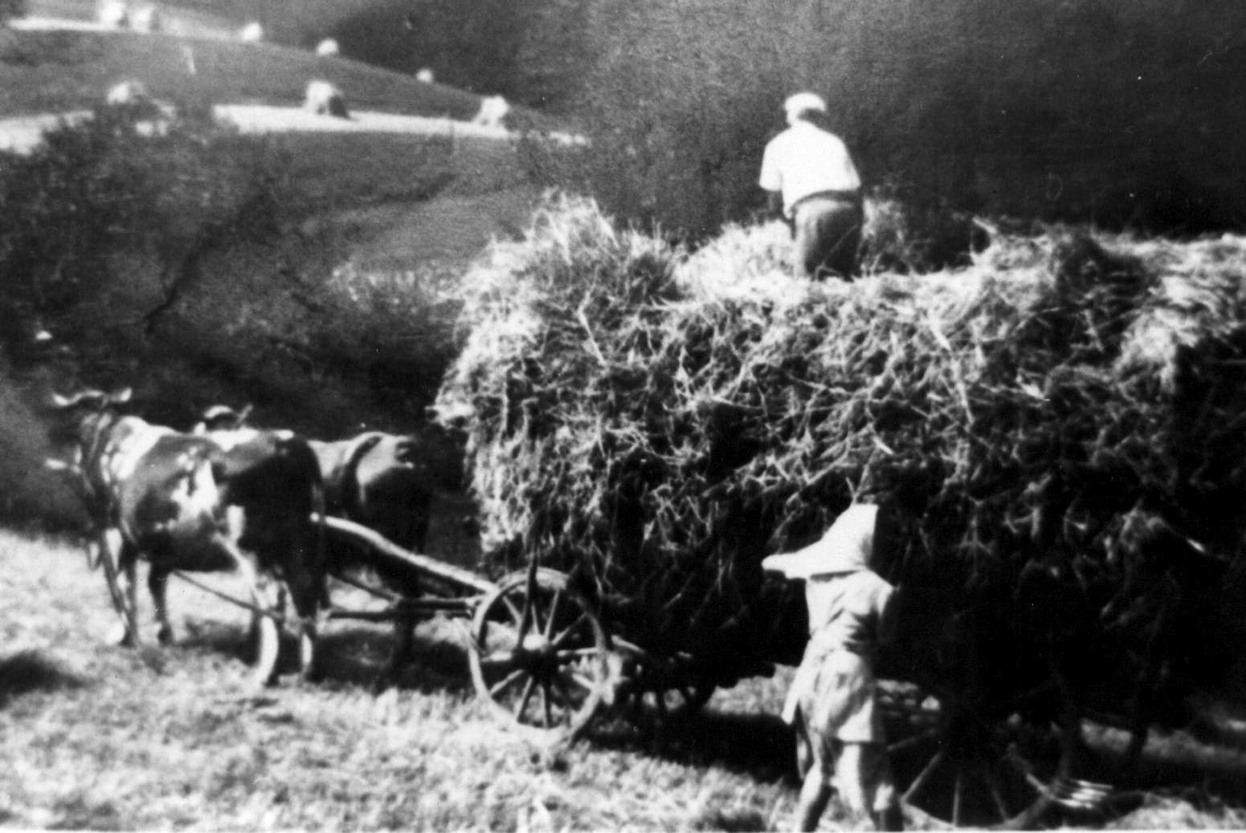
Malozemědělci

Tito nejlépe si vedli. Dodávky poměrně malé, pole dobře obdělané a k tomu pracovali ještě v továrně, v lese, na stavbách a jinde. Proto i když tušili že na podzim bude založeno Jednotné zemědělské družstvo, přece jenom plánovali pro soukromé hospodaření tj. všechny jarní práce jakož i setí semene vojtěšky, jateliny a jiných, plánovali podle svého bez ohledu přibližovati se k příštím celkům.
Je také pozorovat možno, že někteří zemědělci nekupují semena pícnin a také od svého plánu upouští. Ba i u těch jasně vidět na špatně obdělaných pozemcích, bídné úrodě, že čekají na založení družstva, neboť soukromě hospodařit už déle není možné. V sousední obci v Lipůvce je družstvo založeno již dva roky. Provádí se hospodářsko-technická úprava půdy. Tvoří se hony. Naši občané kteří vlastní pozemky v jejich katastru, jsou vyměňovány za pole jejich v našem katastru. Totéž se dělá u obce Šebrova. Dobře můžeme pozorovat, že to bývalé přátelství a kamarádství ochabuje. Jeden druhému se takřka vyhýbá a jsou skoupí na slovo.
Referenti ONV, okres. KSČ, členové MNV a KSČ navštěvují zemědělce, ponejvíce Josefa Záruby, Josefa Štěpánka, Josefa Fikese a Ladislava Šplíchala. Mimo to malozemědělce Jiřího Bártu, Františka Buchty č.41, Františka Nečase č.18, Bohuslava Šauera č.23, Františka Rytíře, Františka Víška a jiné. Jmenovaní jeden po druhém souhlasí se založením a proto je již i jasné že v naší obci hospodařiti bude a to ještě letos na podzim.

Referenti počali navštěvovati zbývající zemědělce i malozemědělce a tak se stalo že téměř všichni, až na malé vyjímky, zakládají družstvo. Zemědělci Bedřich Vyskočil č.3, Jan Svánovský č.6 a Ludvík Nečas č.16 do družstva nevstoupili, avšak pozemky dali k dispozici MNV a ponechali si pouze 0,50 ha. Soukromě hospodařící zůstali: Stanislav Antonovič č.38 s výměrou asi 1,50 ha. Růžena Alexová výměra zahrady 1 ha, František Přikryl č.21, František Svánovský č.58, Karel Hemzal a Ferdinand Kovář všichni výměrou od 0,20 do 0,60 ha.
Po žních bylo třeba zaseti řepku, ale již pro společné, avšak nálada u všech nebyla nejlepší. Proto vybrány pozemky Františka motyčky a bývalý pozemek Bedřicha Vyskočila, nyní jeho sestry Vrbkové v Praze. Pozemky v trati Újezdy ve výměře 2 ha. Pásový traktor pole zoral a z části také rozdělal. Zbytek pak udělali první členové družstva, zemědělci Josef Záruba, Josef Štěpánek a Ladislav Šplíchal, koňmi. Při práci pomáhali první družstevníci, kovozemědělci. Ostatní zemědělci zatím chodili kolem a pohlíželi pohrdavě a s odporem.
Přesvědčovací akce použila i dvou osobních aut ONV do kterých nasedli manželé Zárubovi, Šplíchalovi Šauerovi, Štěpánkovi a předseda MNV s.Dvořák a zajeli s nimi do dobře hospodařícího družstva v Molenburku, aby na místě samém se přesvědčili, že i ve společném hospodaření se dá žíti lépe a radostněji. Tito vrátili se opravdu uspokojeni a vyprávěli o jejich spokojeném žití a že netouží nikdy po soukromém hospodaření. Náborová a agitační kampaň jak členů MNV a KSČ, tak i z ONV, byla opravdu vytrvalá, členů denně přibývalo, takže již dne 7.září v 8 hod. večer v pohostinství jednoty ve Svinošicích ( nájemce Eduard Mánek z Lipůvky ) konala se ustavující schůze založení Jednotného zemědělského družstva ve Svinošicích.
Této slavnostní schůze historického významu pro naší obec byli přítomni tito hosté: za byro OV KSČ s.Bouda Josef vedoucí ČKD, zástupce ONV a první náměstek ONV Jaroslav Fikes, okresní školní inspektor s.Vincent Matuška, krajský školní inspektor s.W.Štefl. Bedřich Novotný, Ladislav Záruba a Jan Antonín ze Šebrova. Předseda MNV Eduard Vyskočil z Lipůvky. Pěvecký kroužek žen z Klepačova a kapela hudebníku Lakotů z Blanska. Na tuto slavnostní schůzi pozván i obecní kronikář který měl zapsati pro časy budoucí průběh této schůze.
Již málo po osmé hodině večer je sál naplněn do posledního místa. Radost je pohleděti na tuto takřka celou vesnici pohromadě. Ráno ještě rozdělené: dělníci, domkáři a sedláci. Ráno ještě hrdé selky a sedláci. Večer ženy družstevnice, muži družstevníci. Když hudba zahrála vzbuzena taková nálada, blízká i k jásotu. Schůzi zahájil tajemník MNV s.Bohumil Kolář. V úvodních slovech vysvětlil historický význam dnešní schůze, s přivítáním přítomných, zvláště pak hostí. Konstatuje, že do této chvíle podepsalo přihlášku do JZD 50 držitelů půdy v obci z celkovou výměrou 155,40 ha zemědělské půdy tj. 97% veškeré půdy. Dle vzorových stanov zjišťuje, že je přítomna více nežli dvě třetiny členů družstva a prohlašuje, že má právo se usnášet.
Vyhlašuje program schůze:
Část pracovní: 1-zahájení, 2-projev předsedy MNV s.Dvořáka, 3-referát zástupce ONV s. Fikese, náměstka předsedy ONV v Blansku,
4-volba představenstva JZD, revizní komise a jejího předsedy, dále volba účetního JZD a předsedy JZD, 5-projev předsedy JZD, 6-projevy hostí a zástupců OV KSČ, předsedy MO KSČ, 7-Závěr krajský inspektor s.Štefl.
Část kulturní: Vystoupí pěvecký soubor žen z Klepačova. K poslechu i tanci hraje hudba.
Za zapisovatele určuje s.tajemník člena MNV s.Sedmíka ředitele školy, za ověřovatele družstevníky p.Vladimíra Kováře a s.Františka Nečase.

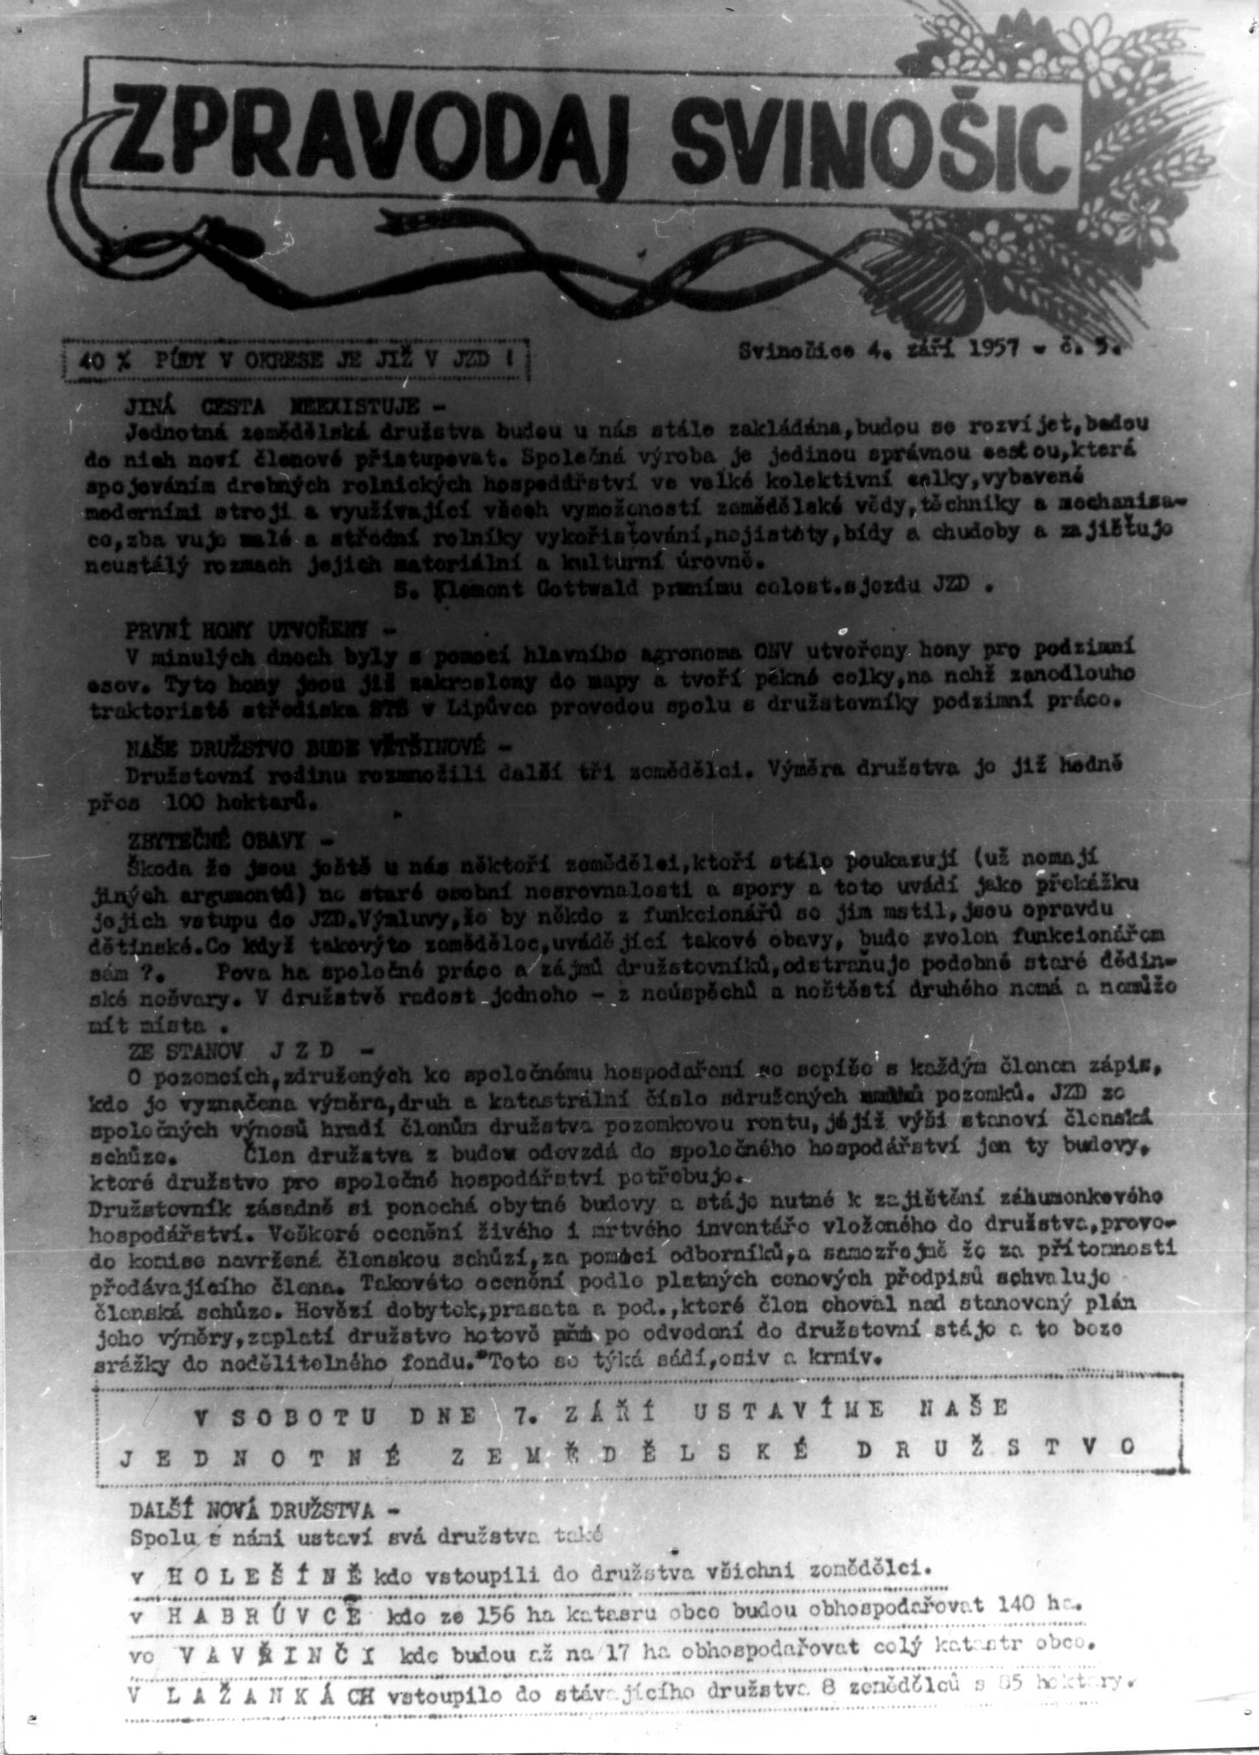
Předává slovo předsedovi MNV s.Dvořákovi, který svůj referát zahájil slovy: „Scházíme se dnes večer, abychom učinili významný krok v historii naší obce, abychom se zařadili do tábora pokroku a techniky, abychom zúčtovali se starými formami práce a nastoupili novou cestu.“ Slíbil pomoc funkcionářů MNV nově založenému družstvu. Závěrem poděkoval všem kteří se o socializaci obce zasloužili. Odměnou mohutný potlesk.

Zpravodaj Svinošic –založení JZD - 1957

Poté ujímá se slova první náměstek ONV Jaroslav Fikes. Pozdravuje družstevníky
a oznamuje jim že zároveň jsou ustavující schůze nových JZD v Habrůvce, Vavřinci a Holešíně. Z 56 obcí na našem okrese není JZD pouze v šesti obcích. Je to skutečnost, že jdeme kupředu, za námi stojí strana a vláda, jejímž cílem je lepší a lepší život všech v naší vlasti. Nyní přečetl s.tajemník jména jednotlivých členů představenstva, kteří byli navrženi na pracovní schůzi členy JZD a oznámil, že místní organizace KSČ i rada MNV souhlasí s tímto návrhem.
Hlasováno o každém jednotlivě. Do předsednictva JZD zvoleni byli:
Josef Prokop, Klement Sedlák, František Dobišar, Josef Fikes, Marie Šauerová, Marie Báborová, Vladislav Šplíchal, Josef Štěpánek a Josef Záruba.
Do revizní komise zvoleni:
Vladimír Kovář, František Víšek, Josef Koutný, František Motyčka a František Nečas.
Do funkce předsedy revizní komise zvolen František Nečas. Do funkce účetního JZD p.Josef Fikes. Do funkce předsedy JZD p.Josef Záruba. Souhlas se zvolenými naprostou většinou hlasů vyjádřen potleskem. Nově zvolenému předsedovi JZD blahopřáli pionýr a pionýrka slovy: „Pane předsedo, blahopřeji Vám a všem členům představenstva našeho JZD a slibujem za všechny děti z naší vesničky že se budeme učit a pracovat tak, abychom vyrostli v řádné občany naší vlasti a mohli nastoupit na Vaše místa až budeme velcí.“ Pak rozdali pionýři všem družstevníkům kytice. Dojat k slzám děkuje předseda JZD pionýrům za jejich blahopřání a ujímá se dalšího řízení schůze.
Ve svém referátě nastínil všechny úkoly které družstvo čekají v prvních dnech. Tak jak jsme kdysi šilhali jeden po druhém, sledovali jak je s prací daleko, jak má práci udělanou a jakou i úrodu, tak bude nyní třeba dívati se nyní po sousedních JZD jak oni pracují, jaké mají výsledky a podobně. Zdůrazňuje, že ne on sám, ani představenstvo nic nezmohou, nebudou li svorně stát všichni v jednom šiku, vzájemně si odpustí a budou žít jako jedna rodina. Odměněn bouřlivým potleskem.
Z hostů nejprve promluvil s.Ing.Bouda. Pozdravil nové družstevníky jménem
OV KSČ. Po krátkém rozboru mezinárodní situace mluví o výhodách kolektivního hospodaření a jeho produktivitě. Za vesnickou organizaci KSČ ve Svinošicích blahopřál předseda s.František Gryc nově ustanovenému družstvu a zvoleným funkcionářům. Slíbil že organizace povede své členy k tomu aby ochotně pomáhali v JZD v překonání všech překážek. Také jeho blahopřání odměněno potleskem. Za JZD Šebrov pogratuloval novým družstevníkům jeho předseda p.Ladislav Záruba a vyjádřil pěknou sousedskou spolupráci. Za obec Lipůvka přál k ustavení JZD předseda MNV s.Eduard Vyskočil a vyslovil naději v úspěšné soutěžení družstev Lipůvka a Svinošice.
V závěru schůze promluvil krajský inspektor Štefl hlavní iniciátor nedávno založeného JZD v Šebrově. Krásně sladěnými slovy mluvil o pěkném a plodném životě družstevníků, o práci pro krásnou naší vlast a jako školský pracovník neopomněl mluvit o dětech družstevníků. Vyrostou z nich rovní lidé s krásným poměrem v práci pro kolektiv, budou se více učit, protože rodiče budou mít více času pro ně i pro sebe jak po stránce kultury a volné zábavy a zakončil slovy: „Slyšeli jste mnoho krásných slov, buďte k sobě sousedsky neomlouvaví v povinnostech, zapomeňte na minulost a úspěchy jsou vaše.“
V druhé části programu vystoupil pěvecký soubor žen z Klepačova, který pěkným pořadem složeným z národních písní rázu humorného i vážného a maňáskovou scénkou potěšil i obveselil přítomné. Po vyčerpání programu rychle se odstraňují židle uvolňuje sál a začíná tanec. Mnoho žen spěchá domů převléci do společenských šatů
a v družné zábavě čas rychle míjel.Bylo již půl čtvrté hodiny ráno v neděli, když odcházeli domů uspokojení občané – družstevníci.
Uprostřed veselí kolem půlnoci přišel pozdravit nové družstevníky ministr vnitra s.Barták. Pobyl mezi nimi drahnou chvíli a mnohá selka s hrdostí si zatančila sólo s přítomným kterého si předávali z ruky do ruky.
Z toho všeho je zřejmo, že i ti zatvrzelí občané proti JZD velmi rychle pochopili, že nastoupili novou, lepší cestu skýtající méně dřiny, více volna, klidu a vyššího finančního zisku. Začali se tvořiti celky na kterých pracovaly traktory, koňmi ba i kravskými potahy by práce se rychle skončily. Ovšem práce tato není taková jako při muzice o založení, ale věří se, že i toto se během doby urovná. Jednotka plánovaná
20 Kčs, 2,5 kg zrní. Záhumenka 0,5 ha. Možno chovati 1 krávu, 2 prasata a jinou drůbež.

Narození: Antonovičová Zdenka, Janíčková Helena, Svánovský Milan, Gryc František a Běloch Oldřich.

Zemřeli: Svánovská Marie.

1958

Čas oponou trhnul a změněn svět!
Kam, kam, padlo lidstvo staré.
Ej kamkoli letěl tázavý hled, vše nové,tak mladé
a ve vzduchu šuměla divná báj
a pěl nám ji sad a pěl nám ji luzný háj
a pěl nám ji údol i lidstva ten
a pěla ji celá zem a pěli jsme všichni:
„Volnost, volnost, volnost“.

Vstupujeme do roku kdy důstojným způsobem oslavíme a vzpomeneme desátého výročí únorového vítězství našeho pracujícího lidu a při tom zároveň přehlédneme výsledky naší společné práce za těchto uplynulých deset let. V této době také stojí před naší společností zvlášť čestný a důležitý úkol, mimo to i odpovědný úkol, dovršit socialistickou výstavbu naší vlasti.
Po projednání dopisu ústředního výboru Komunistické strany Československé bylo na schůzích národních výborů a všech složek národní fronty projednáván třetí materiál ke čtvrtému sjezdu JZD o zvýšení kulturní činnosti v JZD a o zvýšení kulturně-pracovního prostředí životního na vesnici. Také u nás mnoho času se věnovalo této problematice o kulturní činnosti a společenského života na naší vesnici.
Již na počátku tohoto roku začíná na naší vesnici rušno, což značí, že život se jinak utváří. Z jednotlivě hospodařících rolníků a malozemědělců počínají býti družstevníci hospodařící společně. Svádí se dobytek do společných stájí kde se nouzově upravují stáje. Dojnice ustájeny u Josefa Prokopa, Josefa Štěpánka, Josefa Fikese, Vladimíra Šplíchala a Emericha Bartoše. Mladý dobytek u Františka Motyčky a Františka Dobišara. Telata u Vladimíra Kováře. Klement sedlák si ponechá všechen dobytek doma. Prasata na výkrm u Josefa Fikese. Prasnice každý doma do doby kdy se zařídí provozovna pro všech 22 u Josefa Záruby.
Zima začíná velmi pěkná. Sněhu dosti. Mrazy kolem –10°C ale netrvá to dlouho. Začíná mírně teplo, ba občas i deštivo, takže téměř všechna vláha vsakuje do půdy. Družstevníci věští dobrý a úrodný rok a na jaře brzy že vyjedou do polí. Avšak v březnu ještě většinou mrzne, jen občas teplo a časté deště až do poloviny dubna střídavě mrazy a opět deště. Proto setí začíná teprve v druhé polovině dubna, ba i v květnu. Brambory a řepa až do poloviny května. Pravé pochopení u družstevníků pro společnou práci není a to u většiny a proto při tomto špatném počasí a pozdním jaru značná zatěžkávací zkouška.
V tomto roku vyměřeny louky Lesního závodu Kuřím v trati „Obytá“ za louky Klementa Sedláka, Josefa Žďáry a Františka Vyskočila za louky na „Žlebě“. Tímto vznikají nepřerušené louky od Klímů až za „Mrchovisko“. Následkem scelení pozemků utvoření celků, rozorání mezí bývalí majitelé rychle odstraňují stromy které rostly u polí, luk, ve snaze urvati co se ještě dá. Mnohde i ovocné starší stromy, takže MNV vydává nařízení k podání žádosti povolení ku kácení. Tímto vznikají i nepříjemnosti vyšetřování SNB. Nálada při práci a pravá chuť k ní u většiny není veliká a často jsou vyměňovány i nemístné narážky, ba i urážky. Přes toto všechno práce přece jenom jde stále vpřed i když by mohla jíti mnohem rychleji jen při trochu dobré vůle.

Při sušení sena kterého je dosti, využito právě pěkného počasí, takže se sklidilo dobře. Radost je pohledět na lány pšenice „Podedvorem“ a „Podzahrady“ odrůda: Pyšelka, Kaštická a Chlumecká. Část pšenice i za „Branou“. Žito na „Kopaninách“, „Čtvrtkách“, „Studené“, „Svodnici“ a „Podhájí“. Ječmen na „Špicích“ u Cihelny a „Dlouhých“ u Šebrova. Brambory v „Maňůvce“ ve „Žlebě“ a něco málo „Kopaniny“. Směska na celém „Stavadla“. Oves „ˇUjezdy“, „Příčky“.
Úroda pšenice velmi nízká 22q po ha. Žito slušné, oves a ječmen velmi dobrý. V tomto roku se poprvé mlátilo venku pod širým nebem na pozemku Emericha Bartoše v trati „Podzahrady“, kde také stoha slámy. Přesto, že počasí takřka nepřálo, přece práce s mlácením byla velmi rychlá. Nasvědčovalo to, že při trochu lepším pochopení je možno ušetřiti mnoho zbytečné a namáhavé práce.Pro družstevníky, kteří chtěli míti záhumenky samostatně, tyto jsou u trati na „Jalovčí“ a „Padělky“. Z těchto většina mlátila u Františka Rytíře.
Počasí bylo velmi rozmarné a většinou deštivé, takže brambory pořádně nebylo možno vybrat pro rozbředlost půdy. Proto se vybírali až do listopadu a nejméně jedna třetina jich zůstala v zemi. Výnos byl velmi nízký 60 – 70q po ha. Zoraná půda připravena pro setí ozimin, dešti tolik nasákla, že značná část se nezasela. Ještě větší potíže byli ve sklízení řepy krmné a tím více cukrové. Stovky hodin strávili brigádníci jak místní, patronátního závodu Blansko, zubaři, ošetřovatelky, žáci jedenáctiletky a i devítiletky. Od začátku sklízení sena až do ukončení sklízení řepy pracovalo se po všechny neděle.

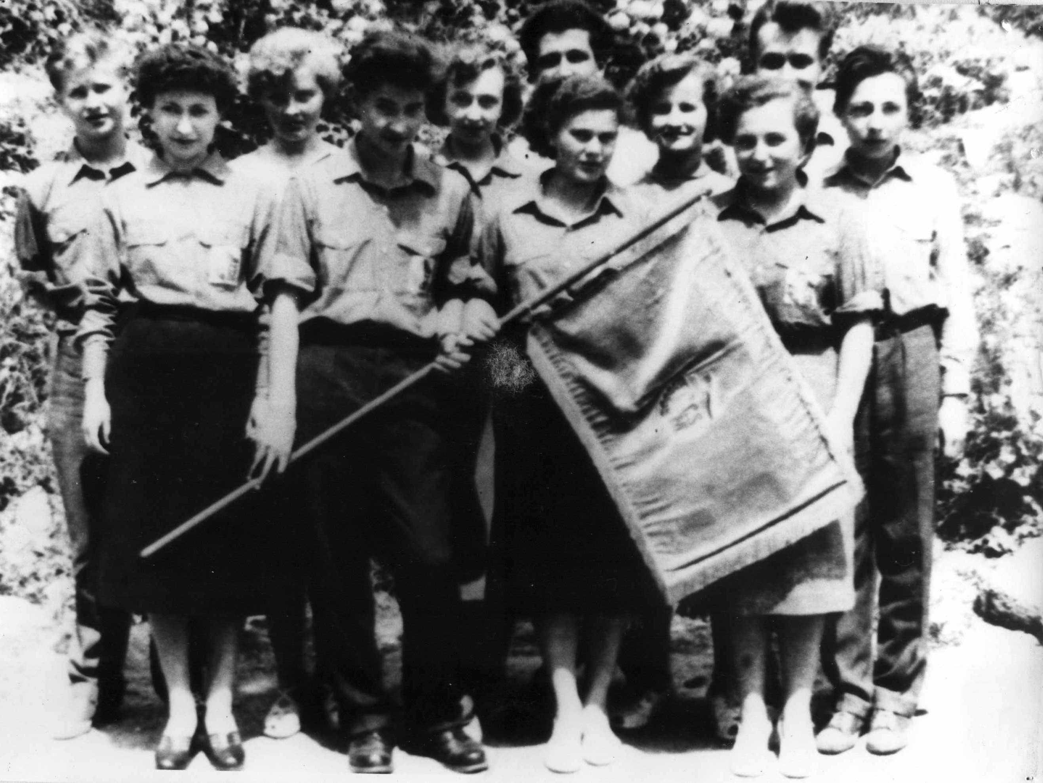
Československý Svaz Mládeže ve Svinošicích

V místním jednotném zemědělském družstvu byla sklizeň různých plodin následující: Pšenice 541q, žita 102q, ječmene 332q, ovsa 120q, směsky 188q, brambor 1 740q, krmné řepy 1 100q a cukrové 4 300q.
Stav dobytka: Hovězí 91 kusů, z toho 36 dojnic, vepřové 130 kusů z toho 23 prasnic
a 1 plemeníka, koní 12. Záhumenkáři 18 krav. Soukromý sektor 4 dojnice, 86 kusů vepřového skotu a 115 koz. Soukromě hospodařící zůstal jenom jeden Antonovič Stanislav.
Nákladem obnosu ------ Kčs vybudován kurník ze stodoly p.Františka Dobišara
a porodník pro 23 prasnic nákladem ------ Kčs z kůlny p.Josefa Záruby, uvažováno adaptovat mlaty ve dvoře pro kravín. Jsou však proti tomu oprávněné námitky. Jistě po stránce hygienické to správné není umísťování dobytka ve středu vesnice. Přesto že při ztížených pracích na poli byla třeba značná část pomoci i brigádníky, dokončila se stavba zbrojnice. Fasádnické práce provedl Viktor Alexa z Lipůvky, rodák ze Svinošic. Zamýšlená úprava kolem nemohla býti provedena pro stálou práci na poli i když to bylo plánováno a snaha dílo dokončiti.
Také po stránce kulturní se nezůstalo letošního roku v pozadí a pořádány tři estrády, hodová a ostatková zábava, Svazarm jeden ples, ČSM večerní zábavu v přírodě na výletišti, SRPŠ velmi zdařilé dětské radovánky, včelaři tři odborné přednášky, ČČK opakovací besedu první pomoci, ČSSP měsíc přátelství, výbor žen MDŽ velmi zdařilý a CO čtyři přednášky o ochraně obyvatelstva proti atomovým výbuchům.
28 září tragicky zahynuli v prudké jízdě na motocyklu u domu Josefa Bělocha mladí svobodní lidé p.Vlasák z Moravských Kninic a slečna M.Odehnalová z Lipůvky. Prezenční službu vojenskou konali: Josef Prokop a Miloš Alexa.

Narození: Přikryl Stanislav a Kolář Jiří.

Zemřeli: Antonovičová Františka a Štěpánková Františka

1959

Rádi bychom je znali blíž a lidštěji.
Co nám chybívá v minulosti
jsme mi povinni a dlužni budováním uchovat
pro ně, čeho my jsme svědky.

Dali bychom mnoho za to,
kdybychom věděli jak vypadal, jak mluvil,
jak vystupoval praděd Komenský,
nebo jiný z vůdčích lidí našich dějin.

Ze značnými obavami hledíme vstříc příštím dnům, neboť ze správ tisku i rozhlasu zřejmo, že se téměř ve všech státech horečně zbrojí a závratné částky na zbrojení se věnují. V západních státech konají se pokusy s atomovými pumami hromadného ničení a zřizují se základny v různých státech pro odpalování střel s atomovou náplní. Vedoucí státníci se navzájem navštěvují a domlouvají dohody o společném postupu. Největší nebezpečí hrozí ze strany západních Němců, kteří si činí nároky na část území Československa a Polska.
Pracující lid žije v jedné myšlence, žít v míru. V obcích konány povinné přednášky na kterých občané seznamováni o účincích atomových pum. Značná naděje se klade návštěvě předsedy rady ministrů nejvyššího sovětu s.Chruščova ve Spojených státech severoamerických která má v celém světě neobyčejný ohlas. A opětné pozvání Amerického prezidenta Eisehovera do Sovětského svazu. Snad se tímto ledy studené války rozpustí a nastane trvalý mír v celém světě. Mimo to i pozvání s.Chruščova do Francie. Sovětský svaz vystřelil meziplanetární družici na Měsíc, která obíhá a fotografuje.
Rok tento začíná mírnou zimou bez sněhu a také až do jara tak zůstalo. Sněhu velice málo a to jen ve stínu, takže děti ani na saních nejezdili. Nynější teploty 15C a to pouze po tři dny. Občas déšť se sněhem. Již v únoru se pracovalo v zahradách ba místy i na poli. Pro ozimi které nejsou urostlé to není dobré. Včely mají pěkný prolet a dokonce nosí i pyl. V březnu nastalo citelné ochlazení střídavě s deštěm až do poloviny měsíce. V druhé polovině se počasí změnilo v pěkné a teplé, takže práce na poli šla plným tempem. Ovocné stromy velmi brzy vyrašily a v dubnu byly v plném květu. Je obava z pozdních mrazů které se opravdu dostavily dne 20-24 dubna -3°C až –4°C, takže květ na stromech zmrzl a ovoce velmi poskrovnu. Jablka pouze v sadu
Mudr. Bartoše, Fikese a Šplíchala.
Za účelem utvoření honů, odstraňují se ovocné stromky na pozemku Vladimíra Kováře v trati „Újezdy“ za cestou a Miloše Bárty v trati „Rybníčky“. Mladší jabloně se opět sází na volná místa v trati „Stavadla“. Spolupráce v JZD není nejlepší. Schůze rušné a spolupráce mizerná což škodí a bere chuť do práce zbývajícím snaživým. Ve stavení Josefa Štěpánka se upravuje kůlna pro odchov mladého dobytka na hluboké podestýlce. Značná část krav je postižena tuberkulózou a proto všechen dobytek se očkuje. Tyto jsou ustájeny u Emericha Bartoše.

Buldozerem upravena cesta v trati mezi čtvrtláním a „Studenými“ na Podhájčí. Také Příhonem po „Újezdách“ na Kopaniny. Po těchto cestách možno jezditi i těžkými auty v době sucha. Koupen nový traktor zn. Zetor 25 takže družstvo vlastní již dva. Mimo to koupena vlečka, samovaz, velký secí stroj a výfuk slámy.
Úroda obilí je velmi dobrá. Žito 26q po ha, ječmen 31q, pšenice 28q, oves 30q, směska 32q, maku 210kg. Bramborů však velmi málo 112q, krmná řepa 307q a cukrovka 218q. Nízký výnos okopanin zaviněn tím, že se přípravě půdy a zapravení nevěnuje patřičná péče. Mlátilo se opět na poli. Mlátička přivezena z STS Dolní Lhoty
a mlátilo se na tři směny. Jistě za zmínku stojí napsati, že za směnu se namlátilo 70 –80q ječmene. Dosvědčuje to, že jadrného krmení i slámy bude dostatek.
Při dobývání bramborů a řepy byli veliké potíže neboť nepršelo od 16 srpna do 29 října. Práce v poli byla tak stížená, že se nemohlo ani podmítati. Možno orati pouze pásovými traktory na hluboko. Místy v jílovité půdě byly hroudy jako velké koše bramborové. Hroudy se nedaly místy rozdělat ani nejtěžším nářadím a proto se selo až v druhé polovině listopadu. Cukrová řepa se vyorávala dvěma páry koní. Řepný chrást který se včas neodvezl, uschl úplně a tam kde obilí bylo zaseto vzešlo až v druhé polovině listopadu. Plevel v obilí huben postřikem chemickým s velmi dobrým účinkem. Postřik se prováděl rozprašovačem z cisterny který za sebou vezl traktor. Všechno obilí se seklo samovazem a jen hodně polehlé ručně kosou.
Mandelinka bramborová se objevila v takovém množství, že v trati „Podzahrady“ jí bylo tolik místy jako obalené keře rybízu. Letecký postřik který měl býti proveden se neosvědčil proto, že když letadlo přiletělo které mělo postřik provésti nízko nad zemí, spatřilo dráty vysokého napětí, odlétlo. Potahem s cisternou postřik proveden býti nemohl pro takřka rozbahněnost půdy častými dešti. Mandelinka hubila se pouze na záhumencích a proto s obavami se hledí v jakém množství se objeví v příštím roku.
Pro časy budoucí jistě za zmínku stojí napsati, že v trati „Maňůvka“ středem trati ve směru silnice byla asi 1m vysoká mez na které zasazeny ovocné stromy. Některé již mohutné. Tato mez utvořena od nepaměti sloužící k zadržování prsti při deštích a také vláhy v půdě. Stromy pro ovoce, stín a ptactvo. Při utvoření JZD se stromy vykácely, mez rozhrnula a zřízen nepřerušený celek. Poprvé brambory zasazeny strojem. Pro neurovnanost půdy se to neosvědčilo takže většina zůstala nezahrnuta. Nastaly deště, lijáky, které odplavovaly hlínu i s brambory až na louky „Obrytá“. Také buldozerem rozhrnuty pozemky u trati „Hrtány“ a kolem luk i „Podzahrady“. Mimo to také vytrhány ovocné stromy na pozemku Ladislava Fikese ze Šebrova v trati „Podzahrady“.
Důchodcům, kteří pobírají nízký důchod, tento se částečně zvýšil. Také zrušena povinná dodávka sádla a upraveno povolování domácích porážek. Přes naší vesnici se provádí projekt nové silnice trať Tišnov – Blansko. Státní nákup obilovin podstatně snížen. Pro veřejné osvětlení zřízen automatický vypínač. Na Kojále postaven televizní vysílač. V Brně poprvé uskutečněn veletrh, který se osvědčil. Započata stavba jedenáctiletky v obci Lipůvce. Z akce Zet na zvelebení obce přidělil ONV 16 Kčs na hlavu, což je velmi málo. V obci mnoha studních zjištěna závadná voda a proto se uvažuje o zřízení vodovodu a také potřebné kanalizace.
V obci ustavena komise pro výstavbu obce a sice: Václav Hrnčíř, Gustav Nečas, František Rytíř, Jaroslav Doležal a Josef Šikula. Předseda: Václav Hrnčíř. Hned plno plánů.

Na louce Františka Víška u „Mrchoviska“ zřizuje se koupaliště prozatímní pouze z hlíny a drnů. Celé stovky brigádnických hodin odpracují ochotní občané, mladí i staří. A již za 14 dnů spousty nahých těl v plavkách ve vodě i opalování na slunci. Přichází i z Lipůvky a Šebrova.

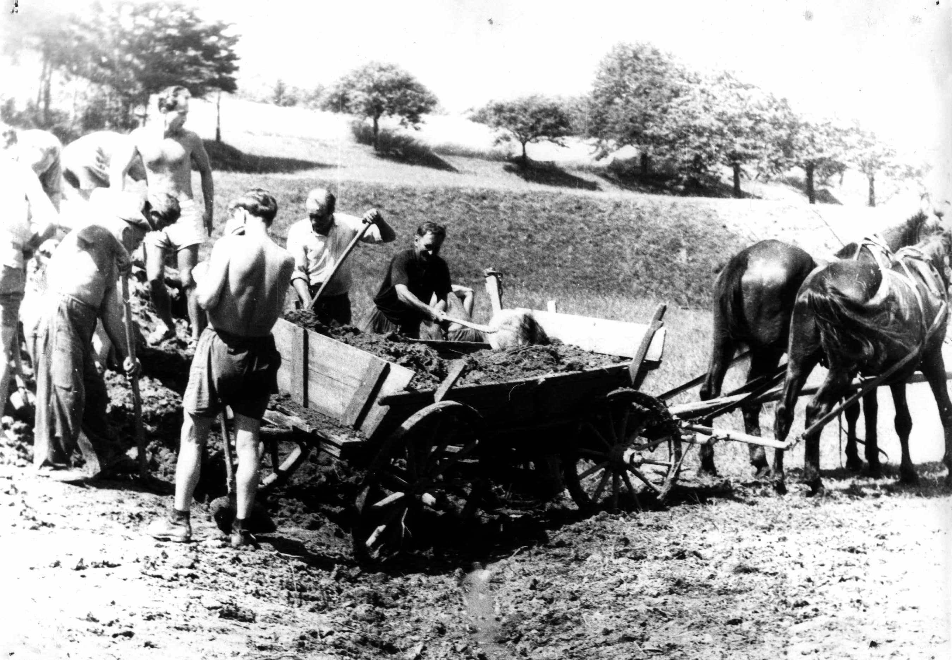

Stavba koupaliště - 1959

Plánuje se zřízení nádrže na vodu v zahradě Klementa Sedláka na návsi v případě požáru. Započato by bylo hned, ovšem ONV nemůže poskytnouti peněžní částku. Chuť k práci u značné části občanů je a proto se jí využívá v každém směru. Upravuje se okolí zbrojnice terasovitě a zřízena umělá skalka. V budově provedena malba a potřebný nátěr. Vše toto provedeno k 1 máji.
V době konání veletrhu v Brně projíždí snad nepřetržitě řady aut a autobusů naší obcí na Macochu, z nichž značná část cizinců. Proto rozšířená silnice v zatáčce odstoupením místa Stanislava Antonoviče, Josefa Kakáče a Josefa Bělocha. Tito náhradou obdrželi místo za domky ze zahrady Jana Svánovského. Kolem silnice od Záhumenice k transformátoru provedena kanalizace. Také značně rozšířeno v obci veřejné osvětlení, takže možno jíti bezpečně večer každou částí.
U soukromníků je nemenší elán ku práci. Josef a Marie Kakáčovi staví rodinný domek, rovněž tak Josef a Božena Pevných u silnice k Lipůvce. Dokončují se rodinné domky Václava a Zdenky Vyskočilových a Františky a Františka Vondrákových v trati „Klíny“. Přístavby domků: Gustav a Stanislava Nečasových, Oldřich a Božena Hebelkových, Josef a Anežka Antonovičových, Jiří a Hildegarda Kolářovi, Růžena Alexová a František Šebesta na místě starého staví nový. Mimo to i mnoho majitelů provádí menší opravy. Tvořit a budovat, tak zní heslo dnešní doby.

Od roku 1926 kdy založen v obci hasičský sbor, postrádáno místo k umístění stroje. Nyní zřízena prostorná zbrojnice a mimo to okresní požární jednota přidělila novou dvoukolou motorovou stříkačku s příslušenstvím. Chuť k práci u starších požárníku značně ochabla a proto sestavena požární jednotka z mladých občanů vesměs do třiceti roků a sice: Antonovič Vladimír, Antonovič Ladislav č.4, Alexa Vlastimil, Běloch Oldřich, Borovka Antonín, Kolář Jaroslav, Kovář Vladimír, Nečas Vitěslav, Přikryl Zdenek, Přikryl Stanislav, Pevný Josef, Žilka Ladislav a Schnitzinger Josef. Předseda místní jednoty Nečas František, jednatel Rytíř František, pokladník Schnitzinger Josef. Velitel Zdenek Přikryl, zástupce Jiří Kolář, zbrojíř Oldřich Běloch, preventář Vlastimil Alexa, výcvikový referent Jiří Bárta a Alois Šindelář hasič z povolání.
Novou stříkačkou a mladými požárníky zapůsobilo na chlapce střední školy a i pátého postupného ročníku národní školy a založeno i žactvo: Jaroslav Blažek, Josef Sedmík, Josef Stloukal, Josef Sedlák, Josef Šlajch, Ladislav Šplíchal, Mirek Kolář, Jaroslav Dvořáček a František Nečas.
Také po stránce kulturní se nezůstává pozadu uspořádáno několik přednášek, lékařská, včelařské a cestopisné. Pořádány hodová a ostatková zábava vždy na dva dny z nichž velmi pestrá hodová při které byli svazáci v krojích. Zdařilá také oslava 8 března mezinárodního dne žen na kterém při naplněném sále děti zdejší školy zazpívaly
a zarecitovaly básně. Děvčata ČSM zazpívaly několik národních písní. V prvních řadách seděly maminky které odchovaly nejméně pět dětí, kterým z pověření ONV předal předseda MNV s.Emil Dvořák odznaky mateřství a ženy květiny. Mezi maminkami sedí: Anna Sedláková 13 dětí, Josefa Skoupá 9, Albína Hedlová 9 in memorium ( na jaře zemřela), Kateřina Zorníková 7, Františka Kolářová 5 a Ludmila Šikulová 5 děvčat. Dále zdařilá oslava 9 května a velké říjnové socialistické revoluce.
Bychom se blíže seznámili s vypouštěním Luníků do vesmíru, provedena přednáška o astronautice. Filmová představení jsou promítána každou neděli odpoledne a večer. Občas i v sobotu večer. Návštěvy na představení zvláště odpoledne jsou dobré. Tolik asi o kulturní činnosti v obci v tomto roce.

Svatby: Libuše Zárubová a Stanislav Růžička z Malé Lhoty, bydlí v Malé Lhotě.
Josef Kakáč a Edita ----------- z Ostravy, bydlí v Ostravě.
Ladislav Janíček a Maruška ---------- z Brna, bydlí ve Svinošicích.

Narodili se: František Cimbálník, Františka Žilková, Jitka Antonovičová, Růžena Schnitzingerová, Antonín a Milan Borovkovi (dvojčata),
František Šebesta.

Zemřeli: Albína Hedlová ve stáří 83 roků, Jan Kolář č.44 87 roků,
Josef Štěpánek 78 roků, Josef Šikula 53 roků a Růžena Šlajchová 63 roků.

Tak asi procházely práce a události v naší vesničce v tomto roku jak je kronikář se snaží podchytit.

1960

Zima tohoto roku se projevovala mlhavým a deštivým počasím. teprve 9 ledna počalo mrznout a 15 ledna dostoupil mráz –20°C. Poté opět klesal, sněžilo, mlhy, teplo, ba i deště. Mimo to i střídavě několik dnů krásných slunných a teplých. Jaro se dostavilo velmi brzy. Proto, že minulého roku po celý podzim nepršelo, selo se velmi těžko do suché země, obilí vůbec nevzcházelo, byly obavy z vymrznutí obilovin, řepky a pícnin. Obavy byly oprávněné a staly se skutečností. Žito za „Branou“ bylo třeba doplnit ječmenem. Pšenice velmi řídké a jateliny všechny zaorat a nehraditi ze setí směsek a kukuřice na siláž.
Proto že bylo velmi krásné počasí, byly nejen seťové práce obilovin včas a řádně hotovy, ale i řepa, mák a brambory. 8 dubna v noci se strhla bouře která svoji silou se vyrovnala jakékoliv bouři ve žních se značným lijákem. Pak nastalo studené, suché počasí až 9-10 května bouře a slabě zapršelo. V květnu slabší mrazy –2°C až –3°C
a rozkvetlé stromy pomrzly. Radost z deště byla klamná a krátká. Nastaly deště, lijáky, bouře které v nižších polohách zaplavily úrodu. Deště, podmračno potrvaly po celý květen, červen, červenec, srpen, září a říjen. Opravdu jenom velmi málo dnů za sebou bylo teplých a slunných. Úroda se ukazovala slibná, avšak práce okopanin, hlavně sklizní sena velmi ztížené. Mnoho se ho uskladnilo pohnilého. Také žňové práce byly deštivým počasím ztížené. Obilí se kosilo, vozilo a mlátilo často hodně vlhké.
Úroda obilovin a pícnin byla dobrá velice. Nejhůře na tom byly brambory, které úplně zarostly plevelem, takže bylo těžko k rozeznání co na poli roste. Vlhko, chladno
a časté mlhy které se brzy letos dostavily zapříčinily, že nať brzy uschla. Práce s vyoráváním byly velmi stížené avšak úroda velmi dobrá. Hlavně u odrůdy „Krasava“
i pozdních nově přivezených z jiného kraje. Z místních odrůd snad již degenerovaných úplně zklamaly. Málo, černé ba i úplně shnilé.
Největší potíže byly z dobýváním cukrovky, která byla v trati „Rybníčky“
a „Podzahrady“. Pro rozmoklou půdu nebylo ji možno vyorat, proto někteří ji vyrývali rýčem, kopali motykou ba i trhali s chrástem, neboť místy byla prabídná. Ku zdolání těchto prací, denně místní rozhlas volal brigádníky na pomoc. Pracovalo se po všechny neděle. Jistě za zmínku stojí napsat, že otava se sekla až v druhé polovině září. Tato většinou shnila na lukách. Rozházená po sečení i nerozházená, obrácená i neobrácená, nahrabaná i ne. Ba i v kopkách, která se na jaře vozila na kompost.
Velikou vinu na všech těchto škodách které JZD vznikly má hlavní podíl velmi špatná pracovní morálka u členů, hlavně z řad živočišné výroby, kterých v nejtěžších chvílích zůstala pasivní. Snad je to k neuvěření. Kdysi zemědělci na výši ve snaze a schopnostech a nyní tato stagnace. Plánovaná jednotka 20 Kčs poklesla na 12 Kčs. Značná část viny také tkví u bývalých rolníků, nyní v představenstvu při jednání. Dobytek ležel bez podestýlky a jen z útrpnosti mnohý přinesl na zádech i trakaři trochu podestýlky. Dobytek je zatím umístěn většinou doma, proto velmi malé přírůstky na váze a bídná dojivost. Setí ozimu bylo těžké a nákladné pro mokrou půdu. Listopad a prosinec byly krásné měsíce, takže co bylo opožděno v orbě, vožení hnoje a jiné se dohonilo.
V prosinci kvetly lýkovce, květiny a růže. V tomto roku byla taková úroda ovoce, že se stromy lámaly. Mnoho stromů nebylo vůbec očesáno s méně hodnotným ovocem. Desítky centů jablek prodáno za 1 Kčs za 1kg. Poněvadž zájem byl tak malý často se prodávalo za 50 hal. za 1kg proto, aby se odbylo. Veliká spousta ovoce zůstala na zemi, která se na jaře shrabala s listím a uložila do kompostu.

Polorané švestky se vůbec netrhaly ač jich bylo na vagóny. Taková byla situace
i ze strany z odpovědných vládních činitelů. Ve snaze by se pracovní jednotka udržela, započato se sázením zeleniny. Tolik asi o zemědělství.
Kolem naší vesnice se vyměřuje trasa nové silnice směr Tišnov – Vyškov. K patnáctému výročí našeho osvobození nezůstává naše obec pozadu. Upravuje se náves, kolem mlatů ve Dvoře a místo kolem zbrojnice. Dovezen potřebný kámen a písek. Kolem zbrojnice doplněny květiny a zasazeny růže. Také vybudována jímka a odpadový kanál.
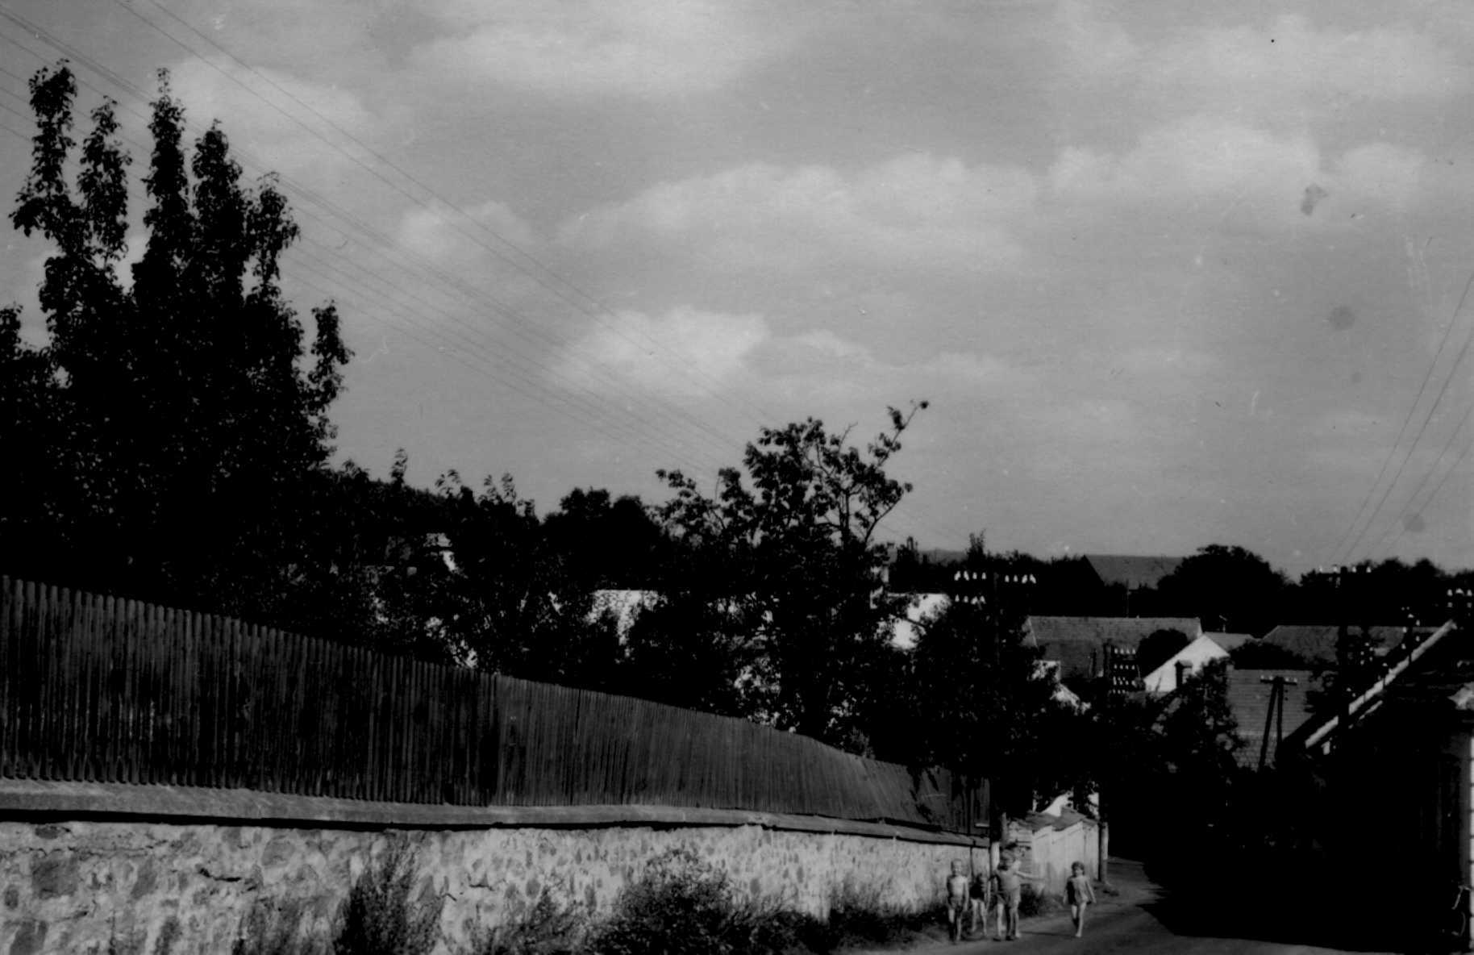

Dědina – 1960

Na Záhumenicích se provádí kanalizace. Tuto si zdarma dělají občané tam bydlící. Roury připravené pro pokračování kolem silnice k Hebelkovým. Pro příští rok plánuje stavební komise pokračovati v horní části obce Vyhnálově. Nezůstávají pozadu ani majitelé domků a provádí opravy výměnou oken a fasády. Majitel hostince Josef Štěpánek nemá zájmu vésti toto pohostinství ani dosavadní prodavač Eduard Mánek z Lipůvky, nastupuje do pohostinství paní Marie Sedláková č.10. Také prodavačka v obchodě se smíšeným zbožím paní Vlasta Šmerdová se odstěhovala do Řečkovic, nastupuje na její místo paní Hyldegarda Kolářová z č.44.
Po stránce kulturní se opět mohou občané plně vyžíti. Členové ČSM uspořádali na výletišti letní karneval. Požárníci hodovou a ostatkovou zábavu, značná účast na májovém průvodu, 15 výročí osvobození 9 května s bohatým programem. Relace v místním rozhlase k pražskému povstání, 18 výročí vyhlazení Lidic, Slovenského povstání, k mezinárodnímu dni dětí, ku dni učitelů a k 36 výročí úmrtí V.I.Lenina a podle potřeby k zemědělským pracím. Výstava knih ve zdejší škole. Oslava mezinárodního dne žen, 43 výročí velké říjnové revoluce.
V měsíci Československo-sovětského přátelství několik přednášek o Sovětském svazu, Bohumil Kolář který se zúčastnil zájezdu, třikrát zájezd autobusem do státního divadla v Brně, dvakrát týdně promítány filmy. Velmi pěkná včelařská výroční schůze s přednáškou a filmem. Pěkná účast na výroční schůzi MNV na které dobře připraveny zprávy jednotlivých referentů vyslechnuty se zájmem.
Mimo jiné zpráva že v sousední obci Lipůvce se dokončuje stavba devítileté školy. Za tím účelem má býti naše nám milá a drahá škola se sedmdesátiletou tradicí zrušena a žáci docházeti do Lipůvky. Proto s radostí vyslechnuta slova předsedy MNV s. Dvořáka z usnesení rady MNV, že všemi prostředky budou bojovat aby naše škola zůstala zachována k účelu, ke kterému ji naši předkové s takovou láskou a obětavostí stavěli. Že to byla nevšední láska svědčí to, že v zimě se usnesli ji postaviti, na jaře započali a téhož roku dne 14 října se započalo s vyučováním. Jistě výkon úctyhodný když si přimyslíme jaké tehdá byly moderní pomůcky. Koňský potah, karbovňa, kolečka, krompáč, lopata, kladivo a zednické náčiní.
Za všechny občany děkuje František Rytíř se slovy: „Jako, že naši předkové ji postavili a tím si zbudovali pomník slávy nehynoucí, také Vy, Vaší snahou o udržení, jej obnovíte a postavíte vedle něho druhý se slovy: Po věky zde stůj, veď, chraň, vzdoruj.“ Čtena část z kroniky z doby našeho osvobození. Přesto že je to pouhých 15 roků nechtěli tomu občané ani věřiti, že tohle se vše dělo. To svědčí, že kronikář má psáti pravdivě a odstup doby to teprve posoudí.

Narození: Svánovský Milan, Oldřich Běloch

1961

Jsem si vědom toho, že až po dlouhých letech mnohý z čtenářů bude čísti v této knize si řekne, proč tento kronikář začínal psáti rok počasím. Je však třeba někde se zachytit
a pokračovat. A počasí bude takovým ukazatelem jaká bývala léta, zda suchá, mokrá, teplá, chladná a také jaké zimy.
I tohoto roku byla zima velice mírná. Vánoce deštivé a blátivé. Teprve ku konci měsíce ledna trochu mrazy a jednou dostoupil –18°C. Ale hned na začátku února bylo poměrně teplo, takže v noci byla i nad nulou. sněhu velice, velmi málo, takže děti neužily saní, ani bruslí. V únoru stoupla teplota ve dne až na 16°C a špačci se k nám vrátili již 17 února.
Jarní práce pokračovaly velmi rychle hlavně na poli a při trochu svědomitosti družstevníků mohly býti i kvalitní. Na přání ONV v Blansku snad i ve snaze aby se zvýšila pracovní morálka a bylo dosaženo i lepších hospodářských výsledků, sloučila se JZD Lipůvka, Svinošice, Šebrov, Kateřina a Olešná v jeden celek s názvem „Mezilesí“ se sídlem v Lipůvce. Pozemky sahají od cihelny v Blansku, část na Hořice, přes všechny jmenované obce až k Malhostovicím u „Klimenta“. Ustavující schůze sloučených družstev se konala dne 4 února v Lipůvce. Předsedou družstva František Šindelář z Kateřiny. Agronom Josef Záruba ze Svinošic, zootechnik Ing. Kaisler z Brna, skladník Josef Fikes ze Svinošic a farmářem pro naši farmu Josef Štěpánek.
Ve snaze soustřediti dojnice do jednoho místa, staví se v Lipůvce kravín pro 220 kusů krav dojnic. Zatím jsou u Sedláků, Prokopů, Šplíchalů, Bartošů, Fikesů, Štěpánků a Motyčků. Mladý dobytek u Kovářů č.5. Prasnice v počtu 24 kusů u Zárubů. Na výkrm u Šplíchalů a Fikesů. Koně u Sedláků, Štěpánků, Šplíchalů a Bartošů. Záhumenkové krávy mají: Buchta Vít, Rytíř František, Bárta Jiří, Kovář Vladimír, Prokop Josef, Vyskočil František, Žďára Josef, Bartoš Emerich, Víšek František, Motyčka František, Dobišar František, Sedlák Klement, Štěpánek Josef, Záruba Josef. Někteří z těchto uvedených hodlají krávy nabídnouti družstvu k prodeji, neboť je pro ně poměrně málo krmiva a velmi těžce se zaopatřují.
Jednotka se plánuje 20 Kčs avšak vedoucí činitelé věří, že dosáhne 25 Kčs. Pracovní morálka není o nic lepší.Úroda obilovin byla velmi dobrá. Ubohá úroda řepy
a bramborů. V době od 3 do 15 června nastaly vydatné deště, spojené místy s průtrží mračen a způsobily značné škody. V naší obci odplavily asi 1 ha brambor, zaplavena řepa a odplaveno seno, z části posečené a mnoho i v kupách. Značné škody také na včelstvech. Celý podzim byl pěkný, teplý a suchý, takže všechny práce se udělaly včas
a řádně. Přesto pracovní jednotka byla 15 Kčs čímž vznikla značná roztrpčenost a zklamání u družstevníků. Koncem listopadu chladno a mrazy dostoupily až –10°C. Podobné počasí v prosinci bylo roku 1775.
Provedena široká struha pro odtok vody za „Branou“ k potůčku přes „Obrytou“ ke státní silnici. Dále od „Mrchoviska“ přes „Dvorské louky“ a v „Příhoně“ od stavení Grycova a obě napojeny na stoku na „Obryté“. Mokré louky odvodněny, čímž ve většině vznikly pozemky k obdělání. Kdyby takové mechanizační prostředky měli soukromě hospodařící rolníci, nikdo by si tu úrodu, která by zde byla nedovede představit.

Začátkem ledna započato se stavbou nové silnice, vedoucí od státní silnice pod Lipůvkou přes zahradu Mudr. Bartoše, Františka Motyčky, Antonína Vyskočila, Františka Víška, Bedřicha Vyskočila, přes „Újezdy“ a „Kloky“ do Šebrova. U stavení Gustava Nečase
v Příhoně stavěn most a proto odstraněn plot kolem zahrady Bedřicha Vyskočila, bourány ploty u zahrad kudy má vésti silnice. Přivezeny těžké stroje, potřebné maringotky pro dělníky postaveny do polí a žalostný pohled na osetá pole ničená v takové šíři. Odstraněn mlat Františka Motyčky. Z návsi od transformátoru se zřizuje pevná cesta do Příhona potřebná k vožení materiálu na most.
Práce všude mnoho a proto se nepracuje ani na zvelebení obce. Dokončena pouze kanalizace od „Záhumenic“ k Hebelkovým kolem silnice. Zhotoveny vývěsní skříňky a umístěny do rámu který postaven u školy. Na stavbě silnice nepracuje z místních občanů nikdo a dělníky dováží autobus z dáli 40 km. Jistě že i pro zajímavost stojí napsati, že v naší obci snad až do dob okupace bývalo až 30 lesních dělníků. Z těchto zůstal pouze jeden a sice Rytíř František, který pracuje s motorovou pilou, lesní závod Kuřim ho autem vozí na různá polesí a dosahuje značných výkonů. Po dva roky měl nejvyšší výkon i v celé Československé republice. Pro svoje politické přesvědčení a náboženské vyznání se mu nedostalo uznání. Ovšem i tak svět odplácí.
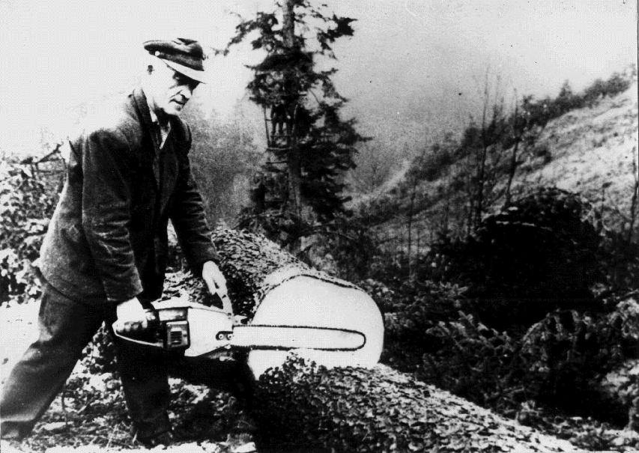

Lesní dělník a kronikář František Rytíř.

Po stránce kulturní se občané mohly plně vyžíti. Požárníci hodovou a ostatkovou zábavu na dva dny. Účast na prvomájovém průvodu. Relace k šestnáctému výročí pražského povstání. Oslava devátého května, mezinárodního dne žen, relace ku dni učitelů, vyhlazení Lidic, o knize, k mezinárodnímu dni dětí a k různým zemědělským pracím.
V měsíci ČSSP bohatá náplň přednášek, besed a promítání filmů. Při všech oslavách a slavnostech se velmi pěkně vždy umístní pěvecký kroužek děvčat vedený svědomitým učitelem ředitelem školy Josefem Sedmíkem.
Velmi zdařilá výroční schůze včelařů, neboť spolek sdružuje včelaře obcí: Milonice, Újezd, Lažany, Lipůvky, Svinošice, Šebrova a Kateřiny. Také každým rokem několik odborných přednášek. Medová snůška průměr 7 kg na včelstvo. Šestnáct včelařů s počtem 170 včelstev. Také místní lidová knihovna doplněna mnoha novými knihami našich i cizích spisovatelů. Zájem u čtenářů o tyto knihy je velmi malý a ponejvíce požadují knihy Raisovy, Klostrman, Jirásek, Baar Němcová, Glazarová, Javořická, Vrby. Ovšem většina těchto spisovatelů jsou knihy z knihoven vyřazeny. Věříme, že během doby si čtenáři i na tyto nové spisovatele zvyknou.
Při větších slavnostech nebo výročích veřejných zasedání MNV čtena část kroniky. Životní úroveň je stále vyšší, což svědčí že v obci vlastní již čtyři občané osobní auta: Emil Dvořák a Bohuslav Šauer značka „Spartak“ v ceně 29 000 Kčs, Oldřich Běloch „Wardburg“ 25 000 Kčs a Ladislav Antonovič č.2 „Oktávii“ na volném trhu
40 000 Kčs. Také televizorů v obci stále přibývá a opravují se obytné stavení.
Sovětský svaz učinil první krok k meziplanetárním letům. Dne 12 února vypustil zdokonalenou vícestupňovou raketu na oběžnou dráhu okolo Země, z níž týž den startovala řízená kosmická raketa uvedena na dráhu k Venuši. A již 12 dubna překvapila celý svět zpráva o vítězství, které bude navždy zapsáno do dějin lidstva. V Sovětském svazu byla toho dne vypuštěna na oběžnou dráhu kolem Země první kosmická loď „Východ“ s člověkem na palubě. Kosmonautem, pilotem této lodi je občan svazu sovětských socialistických republik letec major Jurij Alexejevič Gagarin. Oblétl Zemi za 89 minut a šťastně přistál blíže určené oblasti Sovětského svazu. Tato kosmická loď dosáhla maximální vzdálenosti od zemského povrchu 302 km a minimální vzdálenosti 175 km. Loď i s kosmonautem vážila 4 725 kg bez posledního stupně nosné rakety. Let prvního člověka do kosmického prostoru otevírá obrovské perspektivy k dobývání vesmíru. sotva že si lidstvo plně uvědomilo úžasnou techniku již opět
6.srpna 1961 byla vypuštěna v sovětském svazu druhá loď „Vostok“ řízená kosmonautem majorem letectva Germanem Stěpanovičem Titovem. během 25 hodin obletěla více než sedmnáctkrát kolem Země a urazila 700 000 km. Po úspěšném splnění programu vědeckých výzkumů přistála v blízkosti místa kde přistála první. Druhá kosmická loď vážila 4 731 kg a dosáhla maximální vzdálenosti od povrchu zemského
257 km. Také Američané činí pokusy, avšak se práce jejich nesetkává s kýženým účinkem.

Narození: Alexová Eva, Vyskočilová Dagmar, Pevný Josef, Hájková Edita.

Zemřeli: Žák Jan, Buchta Vít.

1962

Zdá se že procházíme obdobím mírných zim. Také tohoto roku byla zima velice mírná. V lednu mlhy, jinovatka, deštivo ba i slunečno a teplo, až koncem ledna mráz
–12°C až -13°C. Také únor mírný, střídavý a občas menší sněžení. Však z pátku na sobotu 16 a 17 února se rozpoutal silný vítr a nadělal mnoho škody. V přímořských státech na západě ničivé síly uraganu místy protrhly hráze a mořská voda bořila
a vraždila daleko za pobřeží a nadělala miliardové škody. Velmi poškozen přístav Hamburg v Německu.
Druhá polovina února opět mírná, teplá s občasným sněžením až do poloviny března. Jaro přicházelo pomalu a v druhé polovině března napadlo mnoho sněhu a dvacátého pátého dostoupil mráz –10°C. Děti se vozily na saních a lyžích. I družstevníci vyvezli všechen hnůj na pole na saních, což opravdu není mezi námi pamětníka mnoha let. Chladno potrvalo do druhé poloviny dubna. pak se rychle oteplilo a 24 dubna na Velikonoce dostoupila teplota 26°C ve stínu. Tohle počasí trvalo pouze několik dnů. Našli se i odvážlivci kteří se koupali.
Příroda rychlím tempem dohání zameškané. Rozkvetly květiny, stromy plným květem. Vytrvale pracují družstevníci na polích a dohání opožděné. Teplo potrvalo několik dnů a již opět chladno s občasným deštěm a v květnu i sněhové přeháňky. Tohle počasí chladné a deštivé potrvalo celý květen do poloviny června, občas i bouře. Poté nastává teplé slunné počasí, takže sklizeň sena byla nad očekávání jak množství i kvality. Bylo třeba kdyby se družstevníci nespoléhali na otavy, kosili a sklízeli. V červenci nastaly deště, chladno a co se nesklidilo zůstalo venku.V srpnu horké sucho až do první poloviny listopadu. Pouze občas zamračeno a snad i malý deštík. Poté nastaly deště, mrazy, sněžení a kde neměli cukrovou řepu hotovou nebo zaseto, mnoho zkusili a dle zpráv z tisku, tisíce hektarů řepy i brambor zamrzlo a zapadlo sněhem.
U nás řepa sklizena nežli se dostavili deště.
Na „Podedvoře“ u Bartošové zahrady postavena kůlna, přivezena velká čistička a mlátilo se venku. Úroda byla velmi dobrá obilovin. Bramborů však tak malá že i 30q
po hektaru. Z toho vidět že se okopaninám věnovala velmi malá péče a pozornost. Jistě za zmínku stojí napsat, že nejhůře na těchto pracích ve žních se podílely Svinošické družstevnice. V době žní všechno posečené obilí mimo kombajnem se mlátilo na mlátičce. Na mlat k Bartošům přivezena velká čistička na které se čistilo všechno obilí mlácené kombajny. Takže naše ženy stále pracovaly i večer buď u mlátičky, nebo čističky a nenacházely porozumění když žádaly výpomoc z jiných obcí. Bylo dosti zlé krve a nepříjemností.
V Lipůvce dostavěn kravín asi pro 220 dojnic. Tyto svedeny v listopadu ze všech obcí. Proto, že není dojící zařízení kolové, dojíždí ženy dojičky 2 z Olešné, 2 ze Šebrova, 6 ze Svinošic a 8 z Lipůvky. Dojí se na dvě směny, totiž dvakrát denně. Pracovní morálka je opět špatná ve všech obcích a snad nejhorší v Lipůvce. Proto plánovaná pracovní jednotka 16 Kčs klesla na 14 Kčs. Naturálie 1,50 kg na jednotku nebylo možno splnit a přiděleno pouze 100 kg obilí na jakýkoliv počet jednotek odpracovaných. Značná část družstevníků má zájem a chuť do práce neboť jsou zvyklí za soukroma, žádá však spravedlivé a poctivé jednání od vedoucích, za poctivou práci, poctivý plat. Zatím bez vyslyšení.

Na jaře koupeno 360 ovcí které umístěny na mlatě Emericha Bartoše. Ovčákem Bohumil Odehnal z Lipůvky. Tyto do zimy pásl a po střiži měly být prodány na maso. Protože byla malá starost o jejich odbyt bylo zima a nebylo opravdu je čím krmit mnoho jich uhynulo zápalem a hladem. V trati na „Stavadlech“ vysázeno 350 kusů jabloní polokmenů a je snaha vysaditi pozemky v trati za „Ježkovou zmolou“ a část „Jalovčí“. Dokončeny meliorační práce v „Hromuvkách“, „Dvorských“ a „Obryté“. Tím získáno 1,5 ha orné půdy. Několik kusů tuberkulózních krav ustájeno u Sedláků, prasnice u Zárubů a prasata na výkrm u Šplíchalů. Jinak se to svádí do větších celků.
Ze záhumenkářů vlastní krávy pouze Vyskočil František, Buchta Vít, Motyčka František, Bartoš Emerich, Prokop Josef a Šplíchal Ladislav. Jinak všechny již prodány. Ze soukroma hospodařících Antonovič Stanislav, Vyskočil Bedřich a Svánovský Jan č.6. Vyskočil obhospodařuje pouze malou část pozemků, většinu JZD. V celé obci je pouze 10 krav a také více nežli polovina koz je prodána. Za zmínku stojí napsati, že Předseda František Šindelář se vzdal a nastoupil Josef Hlavička z Bořitova. Tolik asi o JZD a zemědělství.
Nová silnice je dokončena z Lipůvky do Šebrova ovšem provoz dosud není dovolen. Poněvadž cesta vedoucí mezi „Podedvory“ a „Podzahrady“ je silnicí přerušena, vybudována asfaltová do Příhona a za mostem přes zahrady Františka Dobišara a Josefa Stloukala navazuje na bývalou cestu k „Maňůvce“. Také z návsi rozšířena cesta ve formě silnice na novou. Za tím účelem zbořen domek vlastnící Bohumil Šauer a zabráno z části zahrad po obou stranách. A také upraven vjezd ze Dvora na ní napojující. Upravena z části náves provedením kanalizace od kapličky kolem stavení Bedřicha Vyskočila až k mlatu Bohumila Šauera.
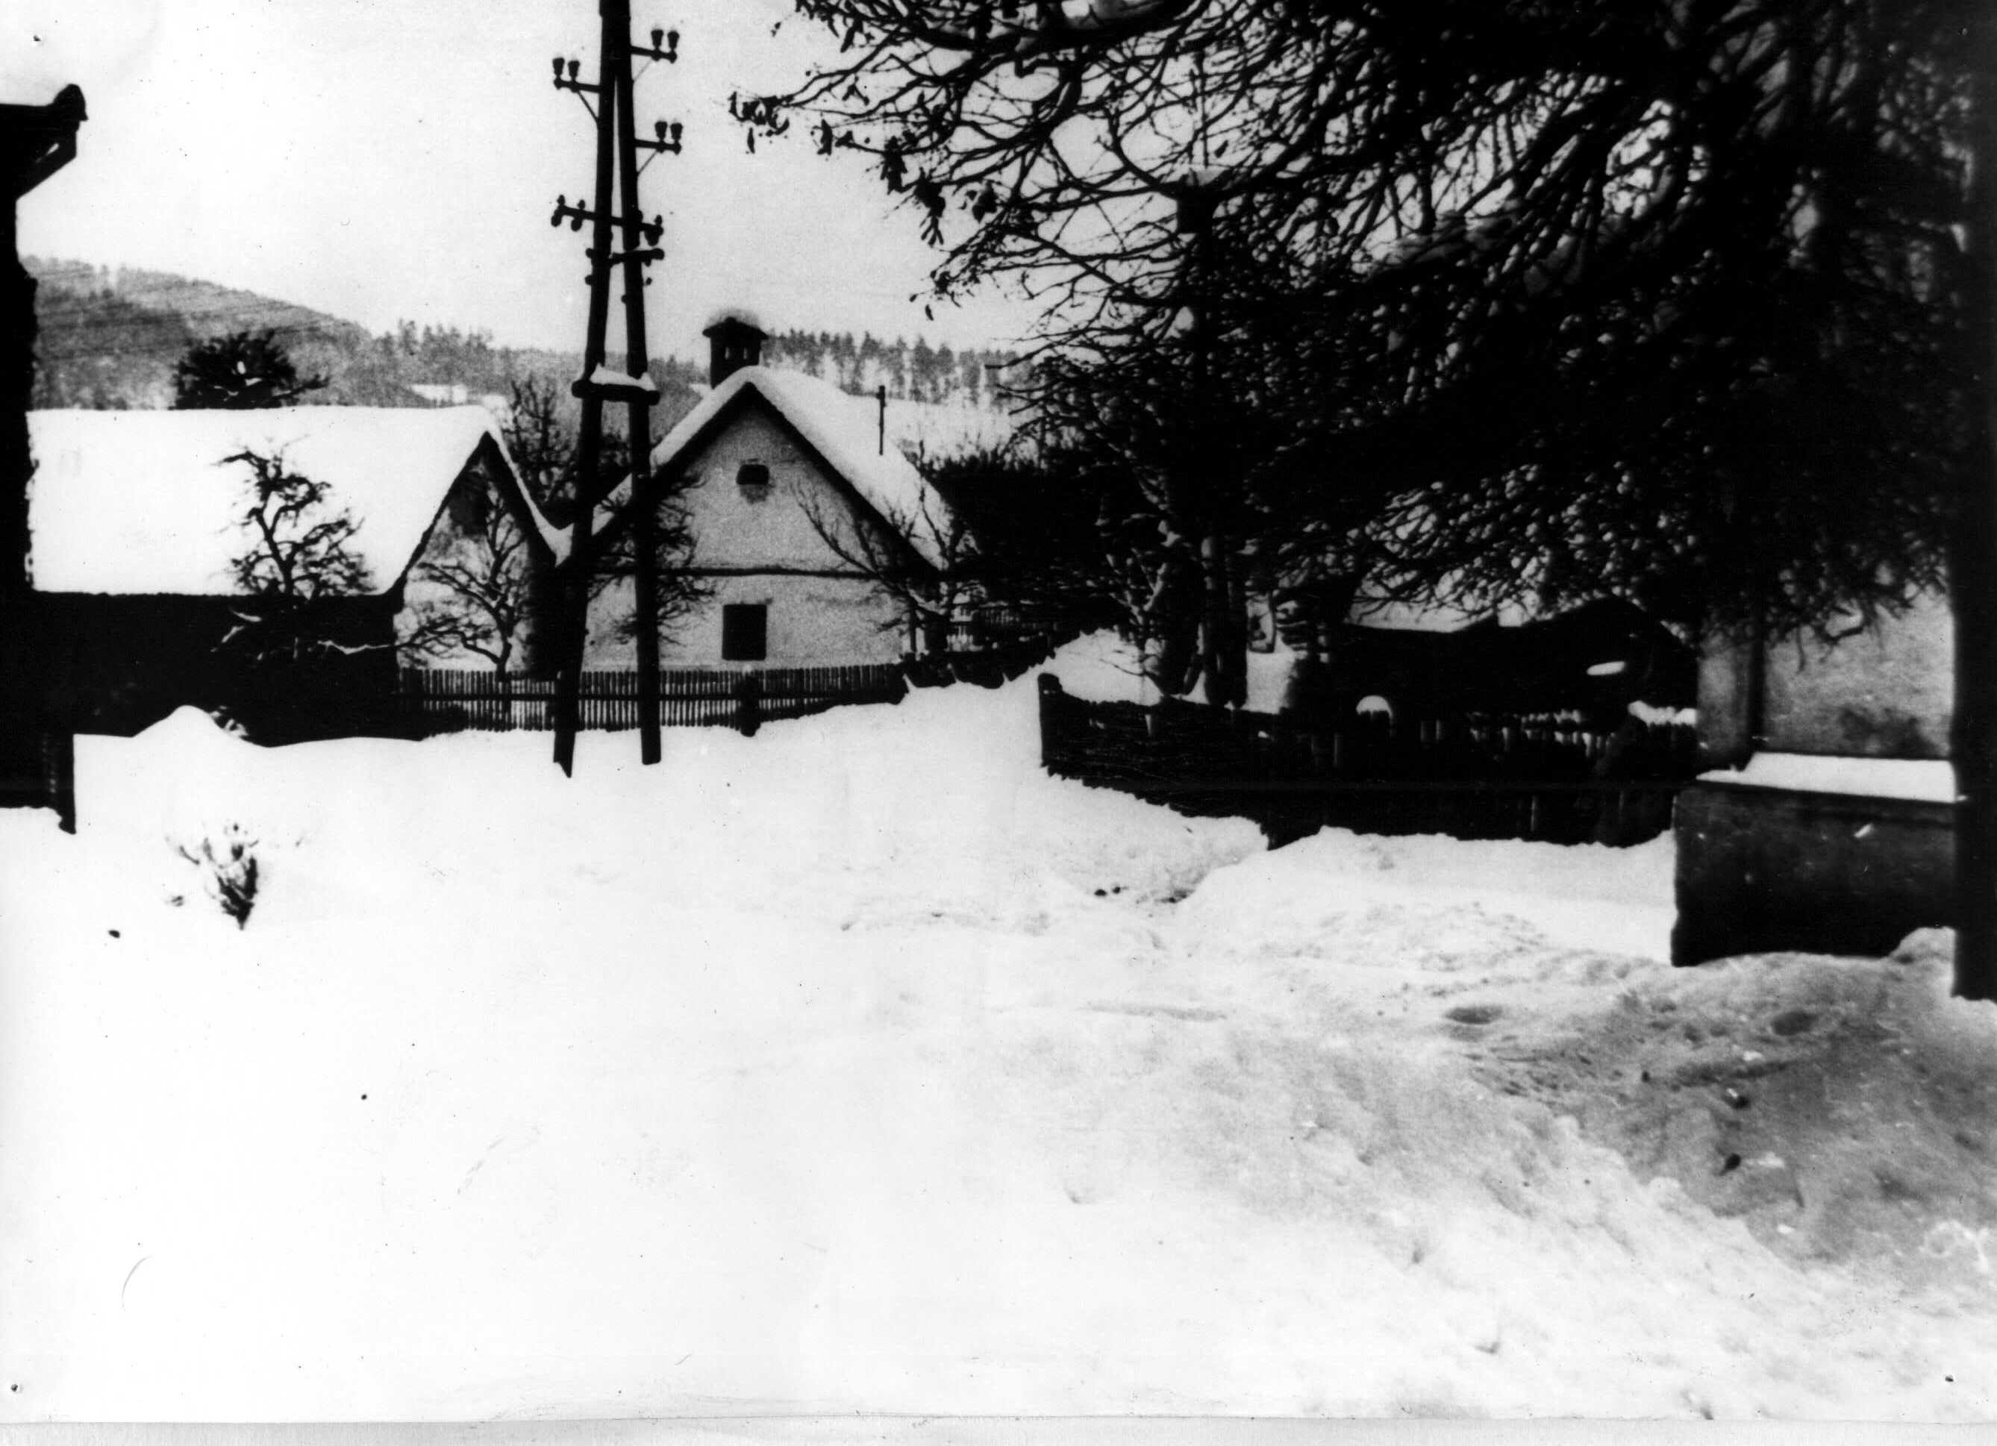

Náves ve Svinošicích

Pokračovalo se kanalizací v horní části obce Vyhnálova od domku Jiřího Koláře, kolem stavení Františka Šebesty, Buchtových, Kolářových, kolem zahrady Víta Buchty. Mohla býti ukončena celá horní část obce, ale není u velké většiny občanů pochopení přesto že potřebné roury jsou připraveny. Je třeba opravdu jenom trochu dobré vůle. Vždyť i bagr k hloubení je k dispozici. Snad se umoudří a v příštím roku započnou, neboť při deštích se v blátě přímo topí. Práce na kanalizaci je třeba dělat svépomoci tzv. brigádnicky. Obecní rozpočet stěží kryje nákup potřebných rour a snad i bagr. Ovšem
i k tomu je třeba obratných a schopných vedoucích na MNV.
Práce všude plné ruce na všech pracovištích. Také soukromníci si opravují stavení a jiné. Adaptace domku č.12 Metoděje Alexe, dokončení stavby Františka Nečase, stavby garáží pro auta Oldřich Běloch, Emil Dvořák, Karel Hemzal. Že životní úroveň se zvyšuje, hlavně v rodinách s více pracovními silami, nebo výnosnější zaměstnání svědčí to, že v tomto roku si opět koupili osobní auta Josef Sedmík ředitel školy a Antonín Krejčí u Hemzalů a na volném trhu Klement Sedlák a Josef Schnitzinger a další zájemci čekají v pořadí. Také televizorů v obci je již 28. Pračka snad v každém domě i ledniček a nejméně třetina má vlastní vodovod a koupelnu.
Jak již z minulého roku uvedeno, má býti naše nám tak drahá škola zrušena
a proto dosavadní ředitel školy Josef Sedmík odchází na školu do Moravských Knínic. Na jeho místo do jejího zrušení dosazen Václav Kudláček, učitel z Lipůvky. Jistě že značná část občanů želí odchodu dobrého a svědomitého učitele Josefa Sedmíka, neboť i kulturní činnost značně upadne. Že byla bohatá svědčí následující:
Požárníci hodovou a ostatkovou zábavu vždy na dva dny. Československý svaz mládeže večerní zábavu u školy. Velmi pěkná vánoční besídka žáků, pečlivě nacvičena novým ředitelem školy Václavem Kudláčkem. Oslava mezinárodního dne žen s pestrým programem a četně navštívena. Oslava 1.máje. Účast z řad našich občanů i jiných obcí mnohem menší a když v Lipůvce počal řečník mluvit, nežli skončil zůstali tam pouze žáci s učiteli a několik dospělých. Oslava devátého května zapálením vatry na Kopci. Dvakrát týdně promítány filmy a mimo to k různým příležitostem krátké zábavné, poučné a odborné. Třikrát zájezd do divadla v Brně.
Ve chvíli kdy obcí probíhala hvězdicová štafeta vystřelovány různobarevné rakety a žáci s lampióny vítali. V měsíci ČSSP uspořádáno několik přednášek na různá témata, mimo to i o kosmonautice. Oslava Velké říjnové socialistické revoluce. Relace v místním rozhlase k sedmnáctému výročí pražského povstání, k čtyřicátému výročí založení KSČ, ku dni učitelů, o knize, vyhlazení Lidic a osmnáctému výročí slovenského povstání. Školní výlet žáků se neuskutečnil, neboť žáci měli mnozí nemoc, spalničky.
Jistě že na této bohaté kulturní činnosti lví podíl má ředitel školy Josef Sedmí a po sedmnáctileté činnosti odchází. I pěvecký kroužek se rozpadl. Náboženský život v obci i farnosti upadá. Stále menší počet věřících v chrámě. Nejvíce však přece jenom ze Svinošic. Pouze na svátky, anebo když jsou bohoslužby večer, mnoho lidí, hlavně mužů. Za zmínku stojí napsati že ve Svinošickém revíru na „Maslařce“ byl zastřelen nimrodem Ladislavem Novákem z Kuřimi statný divočák kterých se již i v našem okolí zdržuje dosti.
Historický významný XIII. sjezd KSČ koncem prosince zhodnotil stav v průmyslu a zemědělskou výrobu vyrovnat do roku 1970. Vytyčil sedmiletý plán. Mimo to řešil mnoho svízelných otázek. Před sjezdem probíhaly v krajích, okresech i obcích schůze, diskuse o tzv. dokumentu. Všude bylo také mnoho ožehavých připomínek. V důsledku velmi nízké populace prodlužuje se i mateřská dovolená na půl roku.

V druhé polovině října jsme sledovali vážnou mezinárodní situaci která vznikla vyhlášením blokády Kuby v Karibském moři, kterou vyhlásil prezident Spojených států severoamerických J.Kenedy. Dík Sovětskému svazu, vážná mezinárodní situace byla urovnána a ohrožený mír ve světě zachráněn.
Také v tomto roce se zase naši občané dovídají o dalším vypuštění kosmické lodi Sovětského svazu do vesmíru. Dne 11.srpna byla vypuštěna třetí kosmická loď
„Vostok 3“ na oběžnou dráhu kolem Země a 12.srpna čtvrtá. Třetím sovětským kosmonautem je major Andrej Nikolajev a čtvrtým, podplukovník Pavel Romanovič Popovič. Sdružený skupinový let lodí trval 71 hodin. Oba kosmonauté po přistání se cítili dobře a jejich zdravotní stav byl též velmi dobrý.

Svatby: Marie Rytířová č.35 a Jaroslav Novák ze Šebrova a bydlí v Šebrově.
Jaroslav Kolář a Jelena Ševčíková z České u Brna a bydlí v České
u její rodičů.
Božena Pevná a Antonín Vala z Brna, bydlí v Brně.
Vlasta Bártová a Miroslav Opletal z Vranova a bydlí u jeho rodičů na Vranově.
Oldřich Skoupý a Dana Víšková ze Závisti a odstěhovali se do Bílovic nad Svitavou.
Anna Fikesová a Slávek Odehnal z Malhostovic a bydlí u její rodičů ve Svinošicích.
Zdenka Prokopová a Jan Kramár ze Slovenska Vysoké u Báňské Štiavnice a bydlí u rodičů ve Svinošicích.
Františka Šikulová a Karel Katolický z Osové Bítýšky a bydlí doma u matky ve Svinošicích. Karel koná vojenskou presenční službu.

Narodili se: Ladislav Antonovič, Oldřich Hebelka, Lenka Kolářová, Ivana Klímová a Miloslav Alexa.

Zemřeli: Josef Žďára a Františka Strnadová.

1963

Zima tohoto roku byla na sníh velmi bohatá a mrazy které začaly v druhé polovině listopadu a kdy kronikář si dělal poznámky koncem února dosud trvají a není naděje na změnu. Mrazy občas dostoupili 26°C až 28°C. Ovšem střídaly se i na 8°C – 10°C, nadělaly mnoho škody, neboť neustálými mrazy promrzly stavení a sklepy, takže zmrzly brambory, řepy a jiné. Zem hluboko promrzla, takže místy ani vody ve studních nebylo.
Všechen sníh který napadl, místy až 70 cm, byl stále sypký, takže zvěř nemohla v něm chodit a uhynula hladem i zimou. Zajímavý byl pohled na zajíce a lišky, kteří nemohli v něm se pohybovat uhynuli i když potrava byla o kus dál. Také mnoho bažantů a koroptví pošlo. Na polesí Svinošice uhynulo 50 kusů srnčí, velká většina zajíců a bažantů.Větry působily veliké závěje které bylo vždy prohazovat. Proto že uhlí mrzlo na haldách, ve vagónech a i vlaky často uvízly v závějích, bylo uhlí nedostatek, byly pololetní prázdniny prodlouženy a kde měli málo uhlí, chodili žáci si pouze pro školní úkoly.
Práce v lesích byly natolik ztížené, že se pracovalo ojediněle a to za velmi těžkých podmínek. Ledy na řekách byly až půl metru silné, chladno i mrazy potrvaly téměř po celý březen a sníh jak se ho mnoho nachumelilo, tak zmizel a celkem beze škod záplavami. Teprve duben byl slušnější na počasí, ale pravé aprílové, teplo, chladno a deště. Také květen deštivý a časté bouře a červen se mnoho nelišil. Až v červenci tropická vedra až 30°C ve stínu. V druhé polovině srpna deště, takže žňové práce byly velice ztíženy.
Úroda obilovin byla průměrná takže JZD splnilo dodávku, zatím co všechny okolní ji značně překročily. Bramborů a řepy se urodilo dosti ale nesvědomitě se to sklízelo. Za „Branou“ se brambořisko jenom skultivátorovalo a do toho se sela pšenice. Také tak vypadá krmení dobytku na kravíně, hlavně v neděli, kdy třeba nepřijede traktorista s krmením a proto i taková dojivost.
Jistě stojí za napsání zpráva v tisku, která byla otištěna v prosinci. Vltava má přes Prahu průtok 522 krychlových metrů za jednu vteřinu. Z úžasem by Pražané hleděli 14 minut na Vltavu kterou by teklo mléko, které se tento rok dluží do plánu. Jinými slovy: v třináctistupech v litrových lahvích by stálo po silnici z Karlových Var do Košic. Čili 139 miliónů litrů.
Za zahradou Bedřicha Vyskočila na „Újezdě“ vysázeno 3 000 kusů keřového rybízu červeného. Také na „Stavadlech“ všechna volná pole vysázena ovocnými stromy. Na „Podedvorech“ vedle zahrady Mudr. Bartoše zasazeno 13 000 stromků vřetenové zákrsky. Ovocný sad v trati na „Újezdě“ v počtu 60 stromů majitele Františka Rytíře vytrhán a pozemek včleněn do honu. Že spokojenost u družstevníků není dobrá svědčí, že plánovaná jednotka pracovní 20 Kčs klesne na 14Kčs. Také předseda JZD Josef Hlavička odchází a na jeho místo nastoupil Kosička z Brťova. Tolik asi o zemědělství na naší farmě.
Z práce na obci: Od kapličky kolem stavení Aloise Šindeláře, Františka Rytíře i přes jeho zahradu položeny roury v průměru 60 cm, v délce 130 m. K prohloubení pro použití rour použito bagru. Jelikož je pro hlínu málo místa, pravá spoušť na plotech a stromech. Přesto, že tudy vede hlavní svod vody z horní části obce a také se používá této cesty i pro auta a veškeré práce se konají svépomoci tj. brigádnicky na kladení rour se podílelo jen málo sousedů a na zahrnování vůbec nikdo. Šindelářovi a Rytířovi sami byli nuceni uvésti do pořádku.

Přes zahradu Františka Rytíře značná zmola a po upravení a navezení stovek fůr hlíny vznikla plocha kde se dá orat párem koní. Celé stovky hodin na práci při zahrnování a úpravě cesty se odpracovaly. A proto pravdivá slova řekl předseda MNV s. Dvořák při slavnostní schůzi MNV. Jakou dobrou vůli zatím projevili Šindelářovi a Rytířovi při této práci pro zvelebení obce a prospěchu občanů v rekordním čase, nechť je příkladem a pobídkou všem těm kde se kanalizace neb jiné práce kolem jejich stavení dělají, nebo budou dělat. Vždyť na délce 130 m pomohl po půldni Emil Dvořák jako sousedící kolem cesty, Bohuslav Šauer a Josef Štěpánek. Václav Hrnčíř a Josef Běloch pomohli při kladení kolem cesty mimo zahradu Rytíře.
Stavební ruch v obci také letošního roku trochu ochabl. Provedena pouze adaptace domku Josefa Koláře č.36 bývalý obecní domek a fasádnické práce Františka Šebesty a Františky Kolářové č.52. Započato s adaptací domku Josefa Antonoviče č.17. Všichni v horní části obce. Osobní auto Moskvič na volném trhu si koupil za 40 000 Kčs. Jiří Kolář č.44. Tím se zvýšil počet aut v obci na devět a televizorů na 35.
Kulturní činnost v obci ochabla. Mládežníci hodovou zábavu na jeden den, ostatková ne. Oslava prvního máje opět slabší ze všech obcí. Pěkná oslava 9.května u školy, vítání štafety, žáci, Mezinárodní den žen, mládežníci zábavu a pouze několik relací v místním rozhlase k různým příležitostem. Zájem občanů snad ve všech složkách je stále menší, hlavně u svazu mládeže, kteří svoji činnost jeví v několika schůzích. Rovněž ČČK. Pouze několik obětavých členek poskytnouti první pomoc. Rovněž tak i u požárníků. Hledají se cesty kterak činnost oživit. Zatím bez výsledku.
Néni tomu ani tak dávno, snad ještě před dvaceti roky zazníval zpěv všude, při práci na poli, lukách, v lese, při práci ve chlévě, ve stodole, na dvoře, při draní peří a při každém se sejítí. Mládež procházela vesnicí se zpěvem, nebo sedící nad návsí a zpívali. Zpívali i staří lidé, v rodinách i dvojhlasně rodiče dětem. Při zábavě se děvčata držela pod paží, chodila v kruhu sálem dokola a zpívala. Často se k nim přidali i chlapci. Když hudba nehrála, prováděli mladí různé hry a zábava začínala zpravidla o 2 hod. a končila až ráno druhý den, stále při zpěvu a veselí. Nejen mladí, ale i staří. Zábava bývala pouze v neděli. Hodová i ostatková i v pondělí. O hodové chodili stárci v neděli po vesnici s rozmarýnem a o ostatcích v pondělí maškarou.
Založen spolek zahrádkářů v počtu 24 členů. Předseda Zdenek Přikryl, jednatel František Rytíř, pokladník Josef Šlajch a odborný referent Bohumil Bartoš, který během roku nám udělal mnoho přednášek. Po sedmiletém promítání filmů, pro velmi malou návštěvnost zastaveno. Vliv na to má také jak již uvedeno 35 televizorů.
Ve snaze vychovati nového člověka žijícího v duchu socialismu, vyučování náboženství jako povinné je ve škole zrušeno a také náboženský život v obci stále více a více upadá. Sňatky jsou snad všechny mimo na úřadě, v kostele. Mnozí snoubenci aby ušli možným nepříjemnostem nechají se oddat někde ve vzdálenějším kostele. Také všechny děti se křtí i když některé také takřka potajmu. Přesto, že již na vesnici se vžívá pohřbívání žehem, všechny pohřby jsou do země a církevní. U nás pouze jedna kremace. Od vedoucích činitelů na okrese je snaha všech církevních obřadů se oprostiti.
V Římě zemřel papež Jan XXIII. Veliký ochránce utiskovaných národů, sjednotitel všech církví a bojovník za práva všech národů bez válek na světě. Byl uznáván a vážen i u bezvěrců. Nástupcem jeho je Pavel VI, který hodlá kráčeti ve šlépějích svého předchůdce.
Obnovena hospodářská smlouva na dvacet roků mezi ČSR a SSSR. Během roku byly fronty u obchodů na různé druhy zboží, ovoce, zeleninu a hlavně na maso a sádlo. Vypomohl Sovětský svaz a dovoz z Jugoslávie, proto fronty zmizely přes zimu.

V srpnu bylo zemětřesení, u nás dobře znatelné. Ohnisko zemětřesení bylo v Rakousku kolem Vídně. Pátého srpna v Moskvě byla podepsána zástupci tří mocností USA, SSSR a Velké Británie smlouva o částečném zákazu zkoušek jaderných zbraní. Válečné konflikty mezi různými státy jsou stálé. Největší pozornost je upoutána na ostrov Kypr. Také ve Spojených státech severoamerických roste hnutí černochů za svá práva. Prezident USA John Kenedy má snahu černochy uznati. Za tím účelem, když jel v autě byl úkladně zavražděn. Že to byl úmysl předem připravený, není možno vrahy vypátrati.
Dne 14.července vypuštěna v SSSR kosmická loď „Vostok 5“, kterou řídí kosmonaut podpl. Valerij Fjodorovič Bykovský a 16. Července znovu na oběžnou dráhu „Vostok 6“ poprvé řízena ženou Valentinou Těreškovovou. Obě lodě vzdálené
5 km a obletěly Zemi 48 krát. Mezi sebou se i dorozumívaly. Těreškovová navštívila i naši matičku Prahu.

Svatby: Josef Prokop a Eva Hemzalová z Vranova a bydlí u rodičů
na Vranově
Miloslava Šindelářová a Karel Přerovský z Nesvačilky a bydlí u rodičů ve Svinošicích.

Narodili se: Vladimír Gryc, Eva Bělochová, Marcela Nejezchlebová
a Karel Katolický.

Zemřeli: Andělín Charvát 76 roků kremace
Stanislava Nečasová 77 roků kremace
Marie Nečasová č.18, 82 roků
Marie Charvátová č.45, 77 roků pochována u Prahy.

Dodatek: Škola velmi dobře vybavená uzavřena. Spousta věcí, jako obrazy na chodbě, různé pomůcky učební odvezeny do školy v Lipůvce. Stolky a židle uloženy na půdě. Je snaha ze školy udělat kulturní dům. Ředitel školy s. Sedmík zde dosud bydlí a dojíždí do Moravských Knínic do školy. Prodejna jednota ve velmi bídném stavu a není naděje na obnovu.

1964

Jako každý dobrý hospodář na konci roku dělá bilanci, skládá účty a uvádí do pořádku co za celý uplynulý rok vykonal, tak zase kronikář začíná novým rokem psáti běh událostí které se vyskytly během roku. A proto že není možné byť i významnou událost psáti časově, nýbrž shrnouti události, ať kulturní činnost, práci na obci, zemědělství a podobně. Proto nejlépe se osvědčuje započíti zimním počasím, přes jarní, letní a podzimní. Tím shrnouti práci na polích, lukách a sadech. Potom libovolně zařaditi různou činnost v obci, okolí, okrese, v kraji, státě a ve světě.
Také tato zima nebyla příliš krutá, lépe řečeno poměrně mírná, avšak mrznutí bylo soustavné a proto neustálými mrazy promrzly stavení i sklepy a udělalo to dosti škody. Mrazy začaly začátkem prosince a potrvaly až do konce března, střídavě od –3°C až do nejvíce –8°C, -10°C a pouze jedenkráte byl mráz –19°C. Vánoce byly bez sněhu, pouze jinovatka a tato se střídavě udržela téměř po celou zimu neboť většinou byly mlhy. Silnice byly stále zledovatělé a bylo třeba častého posypávání.
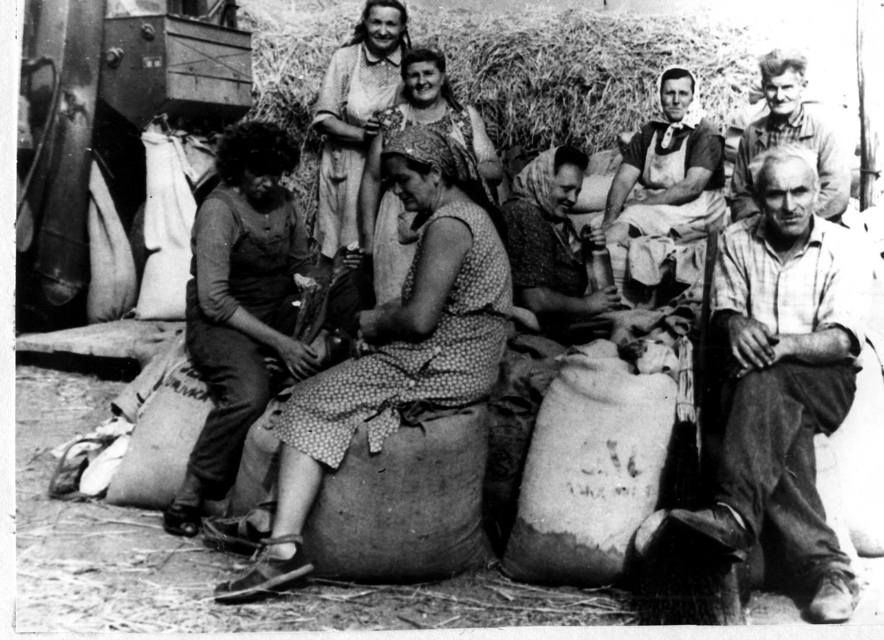
Šestého února ku třetí hodině odpoledne se náhle setmělo a černé mraky od západu nevěstily nic dobrého. A opravdu přihnala se děsná fujavice se sněhem, který se vysypal, že nebylo vidět dva kroky před sebe. Dobře, že to trvalo jen několik minut. Je opravdu velmi málo pamětníků něčeho podobného. Ku konci března do konce dubna deštivé počasí a 2x mráz –3°C a –4°C čímž pomrzly květy stromů.

Družstevníci sdruženého JZD.

Jarní polní práce byly velmi ztíženy. Během celého roku počasí celkem příznivé, deště a teplo, slunečno, což mělo vliv na dobrou úrodu pícnin, obilovin a okopanin. Vše se projevilo v těchto hektarových výnosech. Žito 23q, pšenice 28q, ječmen 29q, brambory 170q, cukrovka 420q a krmná řepa 510q po jednom hektaru. Nejlepšího výsledku u brambor docílila farma Svinošice a sice 200q po ha. a ještě centy si družstevníci nasbírali po přeorání brambořišť.
Na naší farmě umístěno u Šplíchalů 50 kusů prasat na výkrm a přírůstek 0,45kg na den a kus, u Fikesů 0,50kg, u Zárubů 13 prasnic křížené s černými a produkce průměru 13 selat na prasnici za rok. V celku by výnosy v JZD byly vyšší, kdyby nebylo obcí Olešná, část Hořice, Kateřina i část Šebrova. Dodávky obilovin splněny na 106%, brambory na 104% a cukrovka na 140%. Pracovní morálka u většiny družstevníků je dobrá a taková je i u některých vedoucích členů představenstva. Ovšem v celku to neladí, což dosvědčuje, že výsledky by mohly býti mnohem vyšší a také odměna za práci.
Na naší farmě v zemědělství se mnoho mění. Všechny zamokřené louky jsou odvodněny, břehy které možno upravit a také žlíbky jsou buldozerem rozhrnuty, srovnány i zákruty. V trati pod „Jalovčím“ k „Luhům“, „Příčkky“, „Žbelíky“, „Studené“, „Stavadla“, pod „Vejrazy“, „Rybníčky“ a za „Loukami“. Louky zvané dvorské od zahrad vytvořena středem široká stoka, vydlážděná. Také tak pod „Klíny“, „Rybníčky“ a „Hromůvky“. Ve všech těchto místech se dá pohodlně strojně už pracovat. Mezi Šebrovem a Svinošice u silnice proti stavení Žákových tzv. Antonínská zmola, úplně zavezena přebytečnou hlínou při stavbě nové silnice.Tím vznikl souvislý hon.
Cesta od Boží muky vedoucí na Vyhnálov je zahrnuta, rozorána a místo ní buldozerem upravena od silnice za domkem Marie Škarohlídové, za zahrady na Záhumenicích až k domku Jůlie Antonovičové navazující na cestu vedoucí Vyhnálovem. Cesta tato má býti štěrkována a upravena ve formě silnice. Také cesta v hati mezi „Klíny“ a honech od stavení Jana Svánovského č.66 zrušena a utvořen jeden hon. Z toho vidět že jisté pokroky v zemědělství se dělají.
Letos byla cukrová řepa v trati „Špice, „Dlouhé „ od potůčku po starou silnici a louky „Obryté“ ku kravínu v Lipůvce. Veškeré práce udělaly družstevnice ze Šebrova, Svinošic a Lipůvky až po zřezání chrástu. Tento z řádků sebral stroj tažený traktorem. Traktorem vyoraná řepa, ručně házená na hromádky a nakladačem ložena do vleček. Kolik to těžké práce ruční nahradily stroje. Také kladení hnoje na vlečky se děje nakladačem, tak zvaným drapákem. Pouze rozhazování se děje ručně.Letos poprvé roztahován skopek branami. Pohled na práci opravdu žalostný. Také pro svoz obilí jsou nízké speciální dlouhé dvoukolé vozy zvané „šibičáky“ na které se mnoho a lehce snopů na poli naloží.Také sběr slámy po kombajnech na poli sbírá stroj a váže do otepí, tlačí na vůz, kde dělník pouze rovná. Veliká spousta těžké ruční práce je stroji nahrazena. Bez této pomoci by se nedalo pracovat, neboť mladí od zemědělské práce utíkají, staří mnozí také odchází buď na odpočinek, nebo pracovat jinde.
Většina družstevníků si chová prase i dvě a také kozy. Slepic, hus i kachen kolik chce. Soukromě hospodaří jeden a to Stanislav Antonovič. Pozemky má přiděleny za „Ježkovou zmolou“. Vlastní dvě krávy. Váha vepřů při domácích porážkách činí 180 až 250 kg. Kdyby nebyla nouze o krmení které se nikde obilí neprodá pro vepře, málo by občanů pracovalo v JZD. Do JZD přistoupili dva chlapci Josef Žďára učí se kovářem a Ladislav Šplíchal který je ve středisku v Olešnici. Odešla Božena Pevná. Opět nový předseda JZD Richard Skoupí ze Šebrova. Tolik o práci v JZD.

Práce na obci: Se značnými obtížemi pokračuje kanalizace kolem stavení Františky Kolářové, Františka Buchty, Jiřího Bárty a Františka Svánovského v horní části obce. Při trochu větším pochopení mohla býti celá horní část obce zkanalizována. Kolem stavení Aloise Šindeláře a Františka Rytíře navezen z vápenky Čebín štěrk, pečlivě rozhrnut, takže cesta je jako silnice. Rytířovi nakopali písek a motorobotem navezli na cestu. Štěrku také několik fůr navezeno kolem stavení Františka Šebesty.
Připravuje se adaptace zrušené školy na kulturní dům. Adaptace si vyžádá nákladu 80 000 Kčs.Částku tuto poskytne ONV v Blansku za předpokladu že značná část práce se provede jako brigády zdarma. Plán budovy připraven velmi praktický a účelný. Kolem spojovací silnice z návsi na novou i do Příhona na náklad silniční správy, staví se drátěné ploty, což činí pěkný dojem a činí obec pěknější. Je třeba by i majitelé sami k tomu přispěli. Stavební ruch, jakož i adaptace v obci se omezily na některé menší opravy domků.
V neděli dne 14 června provedeny volby do MF krajů, okresů a MNV. Za náš okres do národního shromáždění zvolen ministr Josef Korčák. Do krajského výboru
Rafael Skoták z Rájce. Do okresního výboru s. Červáková z Lipůvky.

Do místního národního výboru:
Emil Dvořák, Bohumil Kolář, Oldřich Běloch, František Gryc mladší, Oldřich Hebelka, Ladislav Antonovič, Ladislav Šplíchal, František Svánovský ml., Zdenek Přikryl, Bohumil Šauer, Anna Nedomová, Zdenka Vyskočilová a Růžena Alexová.

Rozdělení funkcí:
Emil Dvořák předseda,
Bohumil Kolář tajemník,
Oldřich běloch předseda školské a kulturní komise,
Zdenek Přikryl referent finanční komise a stavební,
Ladislav Antonovič referent veřejného pořádku,
Bohuslav Šauer referent zemědělské komise.

Komise jsou několika členné, takže do práce ve správě je zapojena většina občanů. Pro zajímavost kronikář uvádí jména členů některých komisí:
Školské a kulturní: Oldřich Běloch předseda, František Rytíř jednatel, členi: Bohumil Kolář, Jiří Bárta ml. Oldřich Hebelka, Josef Sedmík, Anna Nedomová a Zdenka Vyskočilová.
Finanční a výstavba: Zdenek Přikryl předseda, Josef Šlajch pokladník, členi: Oldřich Hebelka st.. Karel Přerovský, Josef Kolář.
Veřejného pořádku: Ladislav Antonovič předseda, František Šebesta, Vladimír Antonovič, Alois Šindelář a Ludvík Nedoma.
Zemědělská: Bohuslav Šauer předseda, členi: František Nečas,Ladislav Šplíchal, Vladimír Kovář, Václav Hrnčíř a Ludmila Buchtová.
Na několikerou výzvu ONV ustaven Sbor pro občanské záležitosti. František Rytíř předseda, členové: Bohumil Kolář, Oldřich Hebelka ml. Růžena Alexová, Lída Přikrylová a Růžena Báborová.
V naší obci bude se konat vítání novorozených občánků do života, pohovory se snoubenci, v místním rozhlase se zahraje a pogratuluje novomanželům, smuteční skladby a projevení soustrasti pozůstalým při úmrtí a doplnění kratším veršíkem. Dále v předvečer narozenin 50-60-65-70-75 roků a výše se ženám, ženy podarují bombonierou, mužům, muži láhev vína a kuřivo.

Přes pochyby, že když se zruší škola a odejde učitel se kulturní život oslabí, byla letos velmi bohatá. ČČK dětský karneval a opakovací besedy s filmem, včelaři pěknou výroční a tři přednášky, dvě lékařské, přednáška o SSSR, hodová a ostatková zábava, oslava 9 května, k prvnímu máji opět malá účast ze všech obcí. Výstavka knih před vánocemi, pěkné výroční veřejné zasedání MNV. Několik přednášek ovocnářských. Zájezd do Olomouce.
Snad nejkrásnější bylo uspořádání ve škole výstavy ovoce od 18 do 25 října. Na této výstavě se podílelo pouze 31 ovocnářů a bylo 405 vzorků. Z toho 95 odrůd jablek pomologicky určených, 10 ne. 35 odrůd hrušek. Mnoho vlašských ořechů i s červenými jádry. Dosti lískových. Různé odrůdy rajčat, hrozny a okrasné dýně. Výstavu navštívilo 285 osob. Mnoho i ze vzdálených míst a asi dvacet se jich pochvalně zvěčnilo v knize. Dle posudku odborníků to byla nejlepší výstava na blanenském okrese. Z toho vidět, že při dobré vůli a obětavosti byť i jen málo obětavců se dá mnoho udělat. A není se také čemu divit, vždyť i v naší obci jsou lidé kteří se cítí a věří, že jim bylo vědomě ublíženo. K vyléčení je třeba času.
Dne 4.září uvítalo město Brno stranickou a vládní delegaci SSSR v čele s prvním tajemníkem a předsedou Sergejevičem Chrusčovem. V Brně hosty doprovázel první tajemník UV KSČ a prezident republiky Antonín Novotný. Po prohlídce některých expozic odletěla stranická a vládní delegace do Prahy s doprovodem. Ovace neměly konce. Dne 14 října se konalo zasedání plenární UV KSSSR a vyhověno žádosti o uvolnění s funkce prvního tajemníka a předsedy rady ministrů vzhledem k vysokému věku a zhoršení zdravotního stavu. A tak soudruh Chrusčov odchází. A zvolilo prvním tajemníkem s. Leonida Brežněva a Alexeje Kosygyna.
Poprvé v dějinách kosmických letů vypuštěna loď „Voschod“ se třemi kosmonauty na palubě. Posádka lodi: letec Vladimír Komarov, vědecký pracovník Konstantin Feoktistov a lékař Boris Jegorov. Vypuštěna také družice v SA "Echo“ kterou pozorovali v pondělí večer 26 a 27 ledna ráno pracovníci astronomického ústavu v Brně.

Svatby: Bohumil Bartoš a Ludmila Smržová ze Šebrova a bydlí u rodičů v Šebrově.
Marie Doležalová a Zdeněk Smrž z Nebovid a bydlí ve Svinošicích u rodičů.
Ing. Václav Hrnčíř a Naděžda Beránková z Lelekovic v Lelekovicích.
Ing. Josef Sedmík Ladislava Benešová z Lažan bydlí v Lažanech.

Narodili se: Karel Přerovský, Zdeněk Smrž, Radoslava Janíčková a Petr Alexa.

Zemřeli: Rytíř Václav ve věku 63 let.
Vyskočil Bedřich 77 roků.
Svánovský František 77 roků.
Svánovský Jan 78 roků
Ondroušková Marie 68 roků.

1965

Tento rok je významným rokem pro celý Československý národ, neboť před dvaceti roky se nám podruhé zrodila svoboda po šestiletém utrpení, žalářování a vraždění knutou nacistické Hitlerovy třetí říše. Plných šest roků dnem i nocí tekla řečištěm krev nevinných lidí, obětí to nacistické zlovůle a běsnění. Za tu dobu ztratilo životy ve světě padesát milionů lidí. Do roku 1918 kdy po třistaleté porobě pod jhem říše rakouskouherské poprvé se nám zrodila svoboda, nezaplatil náš národ za celou tu dobu tak krvavou daň jako za těchto pouhých šest roků. Jestli že se celý náš národ radoval, jásal a těšil před dvaceti roky, neméně se raduje nyní, neboť si buduje a tvoří pro sebe a své příští pokolení.
Také v naší vesničce vzpomenuto důstojným způsobem osvobození. Večer se sešli bezmála všichni občané u budovy MNV, kde se seřadil průvod v čele s malými dětmi a žáky s rozžatými lampióny za doprovodu pochodů místním rozhlasem odchází na Kopec, kde připraven mikrofon před nímž předseda MNV s.Dvořák čte projev k výročí osvobození. Po něm kronikář Rytíř čte z kroniky z roku osvobození. Žáci, členové ČSM, předčítají úryvky z osvobození a recitují básně. Při zahájení za zvuku hymny zapálena vatra, stříleno z vojenských pušek a vystřelovány různobarevné rakety. Současně plápolají ohně ze Šebrova a Vranova i z Lipůvky. Také tam všude vystřelují světlice. Tak národ oslavuje dvacáté výročí osvobození s přáním žíti se všemi státy a národy v míru a již nikdy ne válku.
Zatím co téměř všichni pracující na celém světě si přejí žíti v míru a pokoji, zmítají se mnohé státy ve varu. Mnoho států se osvobozuje z kolonialismu. Také poblíž našich hranic shromažďují se odsunutí Němci od nás, velmi často mnoha tisícové davy, křičí urážlivá hesla a důrazně žádají návrat zpět a vrácení území našeho, tak zvaných Sudet a připojení k Německé spolkové republice. Přesto že jejich požadavky jsou výmysl a nesmyslné nedělá to dobrý dojem na naše dosídlence v pohraničí.
Letošní zima byla velmi mírná, mrazů málo a pouze jedenkráte dostoupil –18°C. Jinak nejvýše –8°C. Mnoho mlh, deště a občasné sněžení. Šestého února v noci veliká fujavice se sněhem kterého napadlo mnoho, takže uvázla doprava a cestářům to nadělalo hodně starostí nežli silnice byli sjízdné. Opět slabší mrazy –6 až –10°C. Málo kdy –14 až –15°C. V druhé polovině března teplé, mírné i deštivé počasí. Květen teplý, ale deštivý. Rok byl vcelku mokrý. Září a říjen velmi pěkný, slunný a teplý. Jedenáctého listopadu na svátek Martina napadl sníh, nastaly mrazy –10 až –14°C.
Polní práce na jaře začaly poměrně brzy a kde družstevníci se snažili zaseli i řepy, ba i část bramborů, bylo dobře. Pak nastalo deštivé počasí, takže se na poli nedalo pracovat, což dosvědčuje že plánovaná řepa cukrová, „Padělky“ až k „Antonínové“ zmoli se sela až v červnu. Několikráte připravená plocha, lijákem ulitá, takže při sklizni se většinou trhala rukama, ba ani se neokrajovala a házela do chrástu. Ani plocha brambor se nedodržela a kde zavezeny, výnos prabídný. Družstevníci dostali po 1q a na osobu pro uskladnění 50kg. Velmi těžce zaopatřovali JZD i záhumenkáři na jaře brambory na sázení z písčitých půd.
V našem JZD nový předseda Richard Skoupý ze Šebrova, který nastoupil po ukončení zemědělské školy, nemá zkušenosti a zvláště k vedení tak velkého JZD a proto takové výkyvy a nedostatky. Pracovní morálka v družstvu značně poklesla jak u členů, tak i u vedoucích i u brigádníků kteří vypomáhají ve špičkových pracích.

Velmi špatným dojmem na členy působí, že každým rokem se mění předseda. A proto jsou pravdivá slova jednoho našeho zemědělce, družstevníka, když řekl: „ U nás se každým rokem mění předseda a bramborová sadba“. Pracovní jednotka vychází 8 Kčs a vyplácí se 13 Kčs. Rozdíl vypůjčen. V okolních mají nejméně 20 až 30 Kčs. Do družstva z mladých se nepřihlásil nikdo, ani děti bývalých rolníků. Všichni jdou do továren nebo do škol. Odešli: Emilie Vyskočilová, Emerich Bartoš, vypomáhá pouze občas v zahradě, Marie Doležalová, Františka Kotoučková a Marie Malá. Farmářem pro Svinošice a Lipůvku je Oldřich Filla z Lipůvky č.17. V obci je pouze jeden pár koní u Šplíchalů a ještě se hovoří i tento zrušit. Celkový výmlat se děje v Lipůvce u kravína, kamž dochází ženy z obcí, brigádníci ba i členové složek.
Ovocný sad na „Podedvoře“ a „Klíny“ je oplocen drátěným pletivem. Hlavní práce to Václava Hrnčíře a Josefa Bělocha, kteří také dosud v sadařství pracují. Vedoucí jako sadař je Václav Hrnčíř. Nyní o toto místo požádal Bohumil Bartoš
a přislíbil sadařství v družstvu provésti a proto stromky zákrsky zasazené na „Podedvoře“ vedle zahrady Mudr.Bartoše ve výměře asi 2 ha, vytrhány a na podzim zájemcům prodány. Znovu zoráno a opět zasázeno zákrsky. Proč se to dělá nevíme. Druhy ovoce: Ontário, Jonathan, Oldenburg, Parmena zlatá a Červený boskop.
Zakládají se dva pruhy mezi stromy jahod a vedle dva pruhy česneku a dva pruhy podnoží šípů pro pěstování keřových růží. Plánuje se výsadba ovocných stromů „Podzahrady“ hlavně hrušky, dále mezi silnicemi od stavení Pevného k potůčku a za „Branou“ meruňkami. Na rozšíření ovocnářství má zájem ONV v Blansku a doporučuje by Svinošice byla ovocnářská oblast. Ovocnářství značně podporuje i nový předseda družstva R.Skoupý. U většiny družstevník to budí pochyby, neboť když se ovoce urodí více, není možno ho prodat a jestli ano, tedy značně pod cenu, nebo jako padané. Proto se ho také dosti střásá a sbírá. Je značná úroda švestek poloraných a je malý odbyt, otřásly se do kádí a toto vypáleno v pálenici na Lomničce a prodáno 1l , 54% za 100 Kčs. Také i ta slivovice se dosti těžko prodávala. Dosti se hovoří o zaplavení luh od hráze, tj. mostu pod Maňůvkou, louky – Šauerova, Fikesova, Kovářova z Lipůvky, Buchtova, Šplíchalova a Dobišarova. V době sucha zavlažovati ovocný sad nad „Podzahradou“.
Práce na obci: Nově zřízená cesta od silnice na Vyhnálov nebyla ještě řádně upravena, navezena spousta škváry, po stranách příkopy nebyly a v neděli k večeru se přihnala bouře s lijákem, škváru odplavil a touto zaplavil stavení Kotoučka A. na Záhumenicích u Boženy Vyskočilové v dědině. Kalamita tato nadělala spoustu zlé krve u občanů. Zbořena přední část mlatů ve dvoře od silnice, která hrozila zhroucení.Zbývající část opravena a slouží za skladiště umělých hnojiv JZD.
Přístavba k rozšíření kulturní jizby při bývalé škole ONV v Blansku zamítl a přemístil na příští rok. Stavební ruch u soukromníků až na menší opravy opět ustal. Milovníci sadů u domů vytrhávají vysoké stromy a sází zákrsky, které jsou nyní v módě. Těší se také v oblibě sázení v zahrádkách keřových růží. I včelaření je u nás na výši. Příděl cukru na včelstvo pro zazimování zlevněno jest 7kg á 6Kčs. Medu v tomto roku bylo dosti i 25 – 30 kg na včelstvo. Prodavačka v obchodě Hildegarda Kolářová odešla prodávat do Lažan a nastoupila Zdenka Antonovičová. Také v pohostinství Marie Sedláková odešla a nastoupila Marie Hedlová.

Z kulturní činnosti: Ostatková a hodová zábava vždy na dva dny, první zábava večer u školy, ČSM. Pěkná a zdařilá oslava dvacátého výročí osvobození. Mezinárodní den žen, oslava říjnové revoluce, zdařilá a pečlivě připravená výroční schůze MNV na které jednotlivý referenti přednesli zprávy o činnosti za rok a kronikář přečetl zápis z kroniky za rok 1947. Jedna přednáška lékařská, několik ovocnářských, dvě včelařské a pěkná výroční estráda jednoty, spotřebního družstva. Mladí požárníci na poplachovém okrskovém cvičení se strojem v Milonicích se umístili velmi pěkně.
Malou činnost jen ČSSM a skupina ČČK, která svoji činnost zaměřuje pouze na poskytování první pomoci tj. ošetření poraněného. Je opravdu zajímavé, že po stránce zdravotní v naší obci se již po několik roků nevyskytly žádné větší onemocnění infekční, ani chřipkové, co zatím v sousedních obcích se občas vyskytuje. Přesto, že podle zjištění ve většině studní je voda závadná.
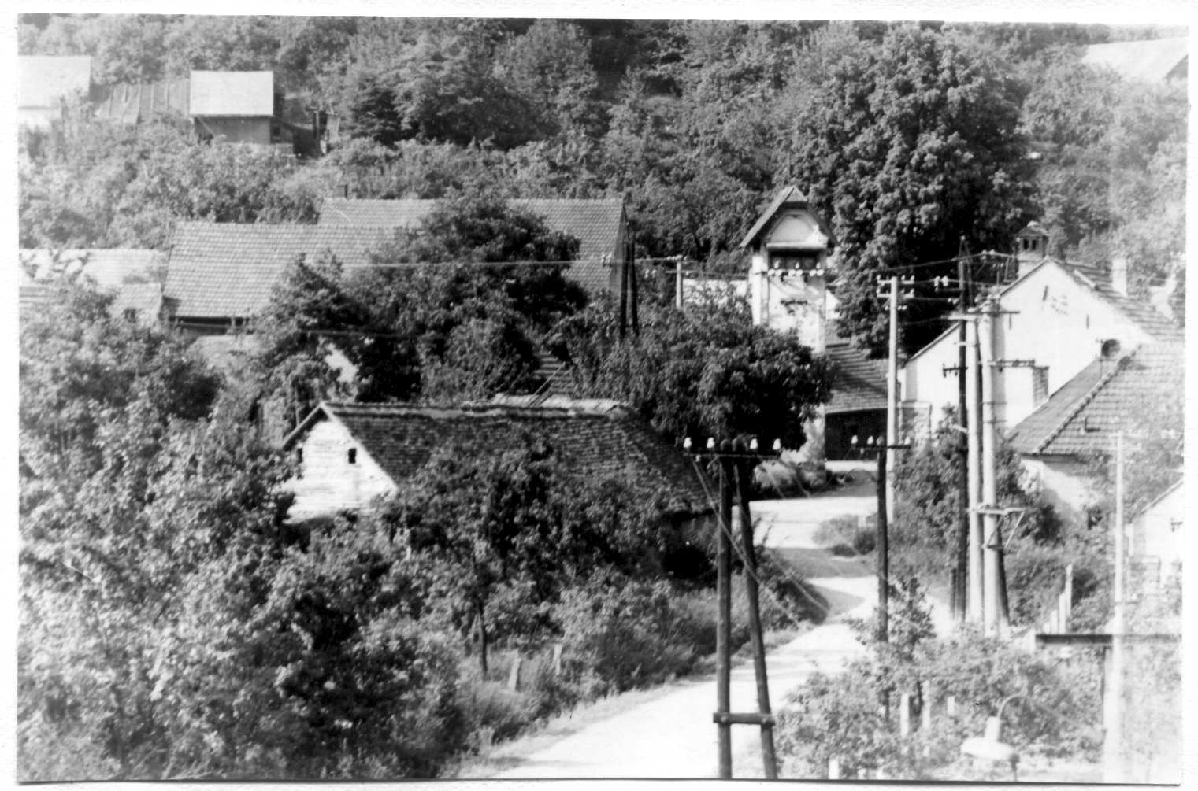

Pohled na Svinošice z nové silnice – 1965

Značnou činnost jen Sbor pro občanské záležitosti. Všem občanům ve výročí 50,60,65,70,75 vždy v předvečer hraje hudba v místním rozhlase, pogratuluje i veršíkem. Sedmdesát pět a pak už každým rokem při hudbě ženám nesou ženy bonboniéru
a kytici, mužům muži s lahví vína a kuřivo. Je zajímavé, že se to v obci tolik vžilo, svědčí čekání již na hudbu. Poněvadž u nás v obci se neuzavírá sňatek, zahraje se i s gratulací při svatebním obědě novomanželům.
Letos poprvé vítání malých občánků do života na druhý svátek vánoční. V pěkně vyzdobené škole usedli maminky s dětmi a kmotři. Za nimi manželé, za nimi rodiče a pak občané kterých se sešlo mnoho. Při obřadech účinkovala hudba gramorádio-stereo. Děti přednesli básně a podarovali maminky květinami. Obřad provedl předseda MNV s.Emil Dvořák za spolupůsobení předsedy sboru Františka Rytíře.

Z malých občánků se vítali:
Marcela Přerovská, Vladimíra Antonovičová 4.17, které byly podarovány albem „Naše dítě“ do niž malovány květy se jmény. Malování, jakož i hudbu při obřadech řídil tajemník MNV s.Bohumil Kolář. Že byli přítomní spokojeni, svědčí že ještě po ukončení dlouho si poseděli. Bohumilu Kolářovi patří dík, neboť při všech těchto akcích spolupracuje rád a ochotně. Také zemřelým se zahraje smuteční, projeví soustrast, oznámí den pohřbu a přednese veršík.
Letošního roku byly záplavy jakých není pamětníka. Značné záplavy při soutoku Dyje a Moravy. Hrozné záplavy na Slovensku. Zaplavené loděnice u Komárna a část města. U obce Čičové protržena hráz Dunaje a voda se valila a zaplavovala stovky kilometrů. Tisíce rodin bylo velmi často za hrozných podmínek evakuováno. Vesnice smeteny, dobytek odplaven. Po mnoho dní i nocí tisíce lid a nákladních aut, vojsko, pracovali na vyztužení ráze a zatavení průrvy. Mnoho vesnic se buduje znovu.
V tomto roce bylo vysláno do kosmického prostoru celkem dvanáct kosmonautů. Z toho dva sovětští a deset amerických. Celkový počet kosmonautů dosáhl již dvacet pět. 23 března startovala poprvé nová americká kosmická loď typu Geminy s dvěma kosmonauty a obletěli Zemi 3x. 4 června Geminy 4 se dvěma a obletěli Zemi 62x. Kosmonaut White vystoupil z kabiny a strávil ve volném prostoru 20 min. 21 srpna startovala Geminy 5 opět se dvěma kosmonauty kteří prožili v kosmu 7 dní a 22 hodin
a 56 min. Další loď Geminy 7 startovala 4 prosince k 14 dennímu letu a 15 prosince Geminy 6. Obě lodě uskutečnily první kosmické setkání a přiblížily se k sobě na 120 cm a vrátily se bezpečně na Zem. Sověti vynesli na povrch Měsíce znak SSSR.

Svatby: Marie Báborová a Josef Hemzal z Vranova, bydlí u Báborů.
Vítězslav Nečas a Milada Rumlová z Blanska, bydlí v Blansku.
Jaroslav Sedlák a Pavla Vařeková z Podolí u Bouzova a bydlí
u Sedláků.

Narodili se: Vladimíra Antonovičová č.17 a Marcela Přerovská.

Zemřeli: Tomáš Navrátil 74 roků, Alois Šlajch 72 roků,
Marie Svánovská č.6 73 roků.

Vojenskou službu konají: Josef Štěpánek, Jaroslav Dvořáček a Jiří Bárta.

Nejstarší občané:
Ženy: Anna Sedláková 93, Josefa Nečasová 84, Terezie Šplíchalová 83, Hermína Dobyšarová 83, Milada Žáková 78, Anna Fikesová 78,
Božena Alexová 74 roků.
Muži: František Vyskočil 80, František Smrček 77, Antonín Šauer 76,
Jan Svánovský č.6 75 roků.

Mužů umírá mnohem více a to v poměrně nižším věku, kdežto žen méně. Ovdovělí muži jsou zde tři a žen 21. Při narození dítěte při křtu mizí jména: Josef, František, Bohumil, Vladimír, podobně i dívčí: Josefa, Marie, Anna, Božena, Františka a dávají se: Marcela, Martina, Petruška, Kristýna, Eva, Laděna, Irena, Ivana, Jana, Monika, Alena, Liběna
a podobně. Chlapcům: Luboš, Petr, Luděk, Tomáš, David, Dušan, Ivan, Zbyněk ad. Kronikář zachycuje proto, aby po letech se posoudilo jak se jména mění a zase vrací a opakují.
1966

Zima tohoto roku byla mírná, avšak dlouhá a zdálo se, že se jí ani nezbavíme, tak houževnatá. minulého roku na svátek Martina napadlo dosti sněhu, tím se vyplnilo staré přísloví: Nepřijde li na Vše svaté v noci, přijde na Martina s celou mocí. Zamrzlo a střídavé počasí po celou zimu. Na Nový rok mrholení, teplo až do Tří králů. Mrazy celou zimu slabé, nejvýše a to občas –10°C. Celý únor teplo, slunečno, takže včely nosily i pyl. Po druhé polovině března sněžení a zima až –7°C. 19-20 dubna bouře a lijáky. 1 května horko 30°C až do pátého. Jinak květen rozmarný. Zima, deště i horka. Červenec velice, velmi deštivý i v srpnu a k tomu ještě chladno. Včely hynuly hladem a bylo třeba je po celé léto krmit cukerným roztokem. Včelaři říkají že takových roků málo pamatují.
Jarní práce na polích ještě ucházela, ale okopávky a sušení pícnin velice stížené. Žně následkem dešťů opožděny, avšak při žních počasí teplé a slunečné. Následkem dlouhých dešťů obilí značná část polehla a toto bylo třeba kositi ručně, na čemž se podílelo mnoho mužů jako brigáda. Porosty pšenice byly dlouho zelené, pak rychle uzrály, neboť byly napadeny pšeničnou rzí, takže zrna bylo velice málo kvalitního. Také porosty brambor byli napadeny plísní a některé porosty úplně spáleny. Kde nebyly tolik napadeny, bramborů dosti. Také krmné i cukrové řepy mnoho. Hlávkové zelí nasázeno od Šikulových až po louku Bártovu. Velice velmi značná úroda a některá hlávka vážila
i 9 kg. Cena však velmi nízká, 30 – 40 h. na 1 kg. Zasázeny i okurky, česnek a cibule. U jahod a česneku velmi nízký výnos.
Ovoce dosti, avšak pro malé slunné a teplé počasí polorané švestky nevyzrály a odhadem dva vagóny jich zůstalo spadených pod stromy. Celkový zájem o ovoce malý. V zemědělském družstvu opět nový předseda p. Ondra z Kunčiné Vsi u Kozárova. Zdá se že by měl skýtat záruku družstvo povznésti. Jistě že je přání všech družstevníků svědomitých odstraniti nedostatky nakupené stálým střídáním předsedů a mnohých nesvědomitých našich vedoucích a zvýšiti chuť a zájem o práci. soukromě hospodaří dosud Stanislav Antonovič, chová dvě krávy tažné a pozemky má přiděleny za „Ježkovou zmolou“. Krav v obci je celkem 7 kusů.
Práce na obci: ONV v Blansku povolil přístavbu kulturního domu k rozšíření bývalé školy směrem do hřiště 6x9 m. Tímto se splní dlouholetý sen a přání občanů míti slušnou místnost pro zábavy a jiné kulturní podniky a budova školy s dlouholetou bohatou tradicí bude opět sloužiti i když ne k vyučování, tedy alespoň kultuře a osvětě. Našlo se v obci dosti obětavých občanů, hlavně z řad členů MNV v čele s předsedou
s. Dvořákem a tajemníkem s. Bohumilem Kolářem. Zednické práce provedeny zdarma a přístavba je pod střechou.
Také kaplička na návsi opravena zevně i uvnitř. Krásně vystínovaná a na čelní stěně namalován oltář. Práce to Rudolfa Kořínka z Lažan, odborníka na chrámové umění. Zednické práce zdarma provedli: F.Přikryl, a Václav Henrych u Šindelářů. Zřízen i krásný betlem, dar to manželů Františka a Boženy Rytířových. Zasazeny nové dveře. Železný kříž který stával naproti u vchodu postaven bokem a tím vzniklo pěkné prostranství před kapličkou, kde zasazeny květiny. Občané sbírkou poskytli obnos
680 Kčs. Obnos tento zdaleka nestačil a proto zdarma hrazen písek, vápno, cement a část i cihel. Jistě že je to chlouba naší vesničky.

Násyp nové silnice v Příhoně u mostu se sesouvá do zahrady Bohumila Bartoše
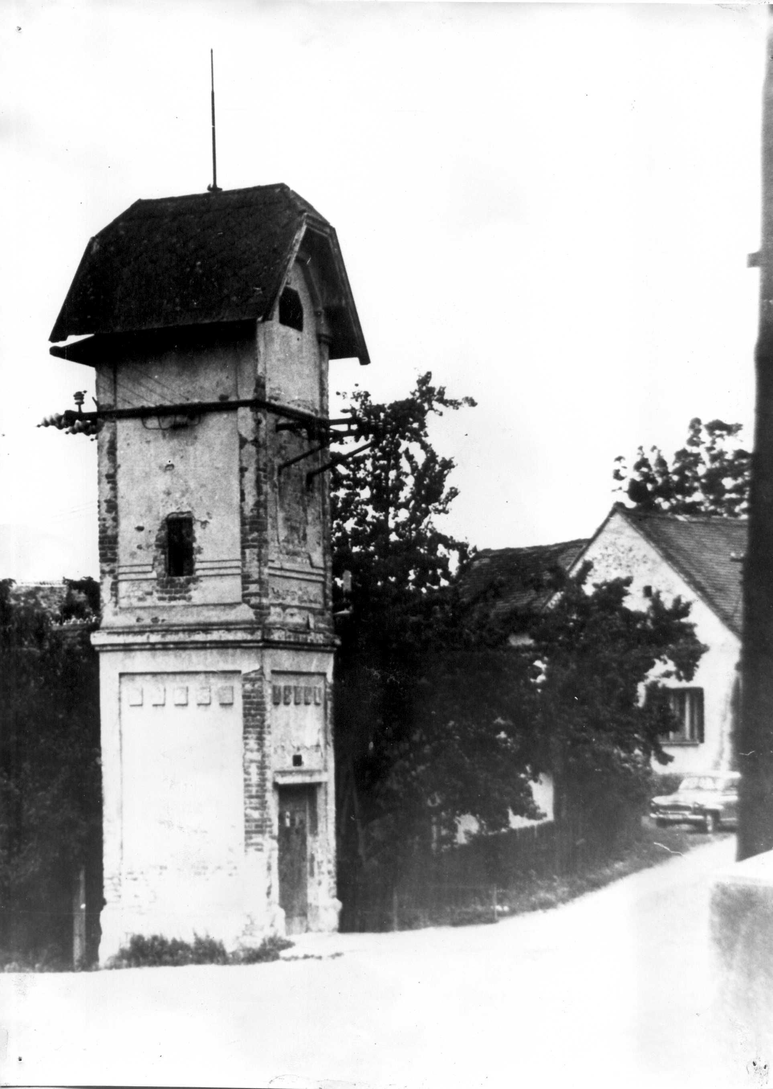
a Bedřicha Vyskočila. Nesvědomitostí a špatná práce při stavbě silnice, ač byli občas místními občany upozorňováni. U mostu v Příhoně postavena ze železných rour násypka pro písek, sloužící k posypu zledovatělých silnic. Z Příhona přes louky na myslivnu udělán pěkný chodník nákladem lesního závodu v Kuřimi. Upravena z části cesta do „Mrchoviska“. Stará silnice z Lipůvky do Šebrova asfaltována a má býti předána do udržování JZD nebo MNV.

Starý transformátor na návsi.

Bohumil a Marie Kolářovi č.47 odkoupili si část zahrady od manželů Zárubových a zřídili si pěknou zahrádku. Odstěhovala se rodina ředitele školy Josefa Sedmíka do Kuřimi a vyučuje na škole v Moravských Kninicích. Tímto odešel poslední učitel který vyučoval na zdejší škole. Nastěhovali se manželé Šmídovi z Brna, kteří si koupili domek po Marii Ondrouškové č.31 a pěkně si ho opravili. Dále manželé Kučerovi s Olešné do domu Kakáčových manželů, kteří jim ho odprodali.

Na pohostinství je paní Marie Hedlová. Předešlá paní Marie Sedláková prodává v obchodě v Milonicích. Není to zdravý jev, když se to často střídá. Majitelé Štěpánkovi nejeví zájmu. Náboženský život v obci i okolních obcí i když nepatrně, ale je na vzestupu, což se projevuje i při různých opravách chrámu, fary nebo zařízení, jakož i na darech finančních.Také návštěva při Bohoslužbách, které jsou úplně v českém jazyku a značně pozměněny. Do náboženství chodí poměrně málo dětí a také k prvnímu svatému přijímání, ač většina jde.
Okresním sborem pro občanské záležitosti se často doporučuje konat občanské pohřby a kremace. Z naší obce dosud pouze dva. Podle dávného zvyku se ještě s každým zesnulým za obci u kříže rozloučí proslovem občan František Rytíř a také pomodlí. Všechny narozené děti se křtí v kostele a také sňatky se v kostele uzavírají až na malé výjimky.
Životní úroveň v obci ve většině domácností se stále zvyšuje, což svědčí
10 osobních aut, dosti opravených domů zevně i uvnitř, sektorové kuchyně, krásně vybavené pokoje, ústřední nebo etážové topení, koupelny, vodovody, chladničky, elektrické nebo plynové sporáky, vysavače prachu, mixéry a různé moderní
i mechanické věci. Jízdní kola používají pouze žáci a i děti již i ve čtyřech letech.
Z hlavních událostí u nás: Konán XIII sjezd KSČ na kterém projednány různé problémy týkající se našeho národního hospodářství, plány na pětiletku a nový způsob hospodaření. Prezident Antonín Novotný se zúčastnil na pozvání některých států v Africe, kde byl všude srdečně vítán. U nás na podzim řádila po tři dny vichřice která nadělala mnoho škody. Jenom v Jeseníkách v lesích vyvrátila a polámala asi 80 000 stromů a v Krkonoších 250 000. Menší škody všude v lesích.
Na podzim konáno cvičení Varšavské smlouvy armád, akce „Vltava“, kterých se zúčastnili mimo naši armádu NDR, SSSR a Maďarsko. Při tomto cvičení se ukázala akceschopnost bojové morálky. Válka ve Vietnamu stále zuří. Zápolí dvě mocnosti kapitalistická a socialistická. Nejhůře je tam ovšem ubohý lid. Také Němci se stále shromažďují poblíže našich hranic, štvou, vyhrožují a žádají zpět území ze kterého byli odsunuti. Často i papež Pavel VI zasahuje a vybízí k rozumnému řešení, zachování a udržení míru ve světě. Atomové výbuchy se konají v USA, SSSR, Francii, Anglii
a i v Číně. Také kabiny s kosmonauty létají a dokonce celé hodiny jsou volně mimo kabiny na laně vydáni kosmickému záření.
Z přírodních katastrof: Značné zemětřesení ve Španělsku a menší v Jugoslávii, v SSSR a Japonsku. Obrovské povodně v Itálii jaké nepamatují 900 let. Také v Rakousku a Jugoslávii rozvodněnou řekou Dunaj. Všude škody miliardové.

Svatby: Marie Prokopová a Jan Čermák z Vranova bydlí ve Vranově.
Marie Kolářová a Günter Hámor ze Slovenska a bydlí u Kolářů ve Svinošicích.
Marie Šindelářová a Václav Henrich z Vranova, bydlí u Šindelářů ve Svinošicích.
Marie Zárubová a Pavel Čupr z Bílovic, bydlí u Zárubů ve Svinošicích.
Alena Šauerová a Zdenek Strnad z Malhostovic bydlí u Šauerů ve Svinošicích.

Narodili se: Josef Hemzal, Günter Hámor a Hana Odehnalová

Zemřeli: Jůlius Kolář, Hermína Dobyšarová 84 roků,
Antonín Švancara 77 roků, Josef Alexa
a František Smrček 79 roků.

Vojenskou službu konají: Miloslav Blažek, František Nečas a Josef Stloukal.Shodou okolností všichni tři slouží u výsadkářů.

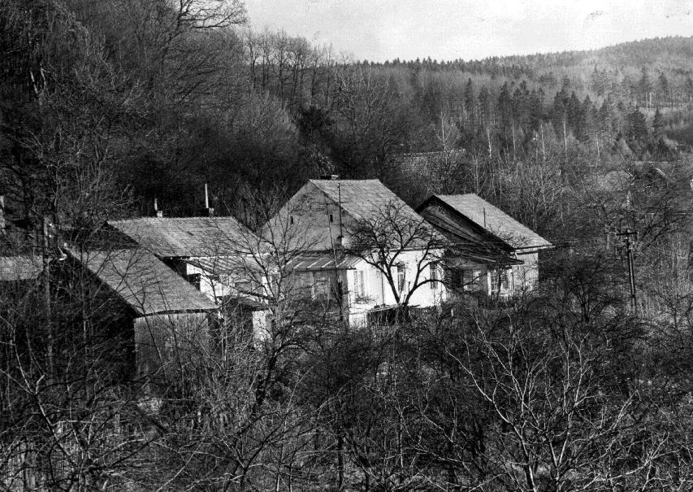

Úvoz – část Vyhnálova

1967

Zima tohoto roku byla velice mírná. Již na Nový rok pršelo. Celý leden střídavě zamračeno, polojasno, mírné teplo a jen velmi málo sněžení. Mrazy slabé –3 °C až –4°C a během celé zimy největší –12°C. Za celou zimu sněhu velice málo, takže děti sáňkování ani bruslení neužily. Březen i duben deštivý. Přes toto počasí práce na poli se prováděli pěkně. Sklizeň sena, žňové i podzimní práce se dělaly za tak krásného počasí, které po mnoho let nebylo. Teplota ve žních i 33°C ve stínu. Jenom občas zapršelo, takže počasí snad pro každého podle přání. Úroda slušná, hlavně u brambor.
Pracovní morálka svinošských družstevníků dobrá. Dobře si vede a jedná farmář Klement Sedlák a také naše farma je mezi prvními.Sadařství v družstvu dosud bylo nerentabilní a doplácelo se na ně. Nyní se ujal tohoto vedení Josef Fikes a výsledek je dobrý. Zatím se snaží, stará a za vykonanou práci spravedlivě odměňuje, takže ženy družstevnice rády v sadařství pracují, sází se jahody, zelí ba i okurky. Značná plocha cibule. Nadprůměrná úroda poloraných švestek. Co se nedalo prodat, sbíralo se do kádí na pálení slivovice, která se potom prodávala.
Výnosy obilí dobré. Pro špatné odrůdy velmi nízký výnos brambor, které byly také bídně do země zapraveny a obdělány. Předsedou družstva opět zůstává p.Ondra který již ze svého původního co slíbil, slevuje a projevuje se to i v celkové pracovní morálce. Jednotka činí 14 Kčs. V místech „Luhy“ před Šebrovem se staví veliká, moderně vybavená slepičí farma pro 10 – 20 tisíc slepic.
V obci Lipůvce postaveny bytové jednotky pro šest rodin. Tyto postaveny k získání mladých sil k práci v družstvu. Ve Svinošicích polovina střechy mlatů ve Dvoře se tíhou sněhu značně probořila, takže skladování umělých hnojiv omezeno. Také i ta část není v dobrém stavu, uvažuje se i tohle zbořiti, srovnati a udělati hřiště pro mládež, protože v obci, ani v blízkém okolí není pro hřiště vhodného místa.
Práce v obci: Kanalizace pokračuje velmi pomalu. Tato provedena pouze kolem stavení Jiřího Bárty a kolem stavení Františka Svánovského k stavení Šmídových. Zato však pro chloubu Svinošic je dokončení přístavby kulturního domu. Přesto že málo mladých občanů se podílelo na pomoci, ale našlo se dosti obětavých občanů kteří se podíleli a přičinili a místnost tato reprezentuje naši vesničku. Svědčí i to, že ONV v Blansku uvolnil potřebnou částku na dokončení a taktéž i předseda ONV s.Kuběna se pochvalně vyslovil počínání si členů našeho MNV, předčí MNV v Lipůvce ve spádové obci. Jistě že je pěkná vizitka většině členům našeho MNV, vzpruhou a pobídkou k další práci. Proto, že práce tato zabrala mnoho času, upustilo se v obci od jiných.
Z výstavby v obci: Bohumil Bartoš adaptuje mlat zděděný od rodičů a zařizuje obytný dům. Jaroslav a Pavla Sedlákovi č.10 staví bytovou jednotku na poschodí. U novém silnice postavena autobusová čekárna. Jaroslav a Františka Dvořáčkovi č.35 odkoupili si část pozemků od majitelů v trati „Újezdy“ a zřídili pěknou zahrádku.
Kulturní činnost: Již vnitřně nově upraveném sále kulturního domu uspořádána hodová zábava na dva dny, společenský ples pořádaný MNV a byl velmi zdařilý. Sešlo se dosti hostí i z okolních vesnic. Ostatková zábava. Mimo to občas promítnuty filmy. Oslava mezinárodního dne žen. Poněvadž ve vládě i straně KSČ projevují se náznaky rozepře, polevuje i tlak na oslavy osvobození, hlavně ČSSP a také i od politických referátů na které občané dříve jen pro klid a pokoj občas přicházeli.

Také tlak dřívější který byl na náboženství značně povoluje a proto také větší počet občanů se již veřejně hlásí a chrámy se plní věřícími. O vánocích při bohoslužbách opět po delší době účinkovali hudebníci. K prvnímu přijímání se děti i 12-13 roků ve stáří. K tomu dosti dětí i funkcionářů KSČ. Dobře si vede v činnosti Sbor pro občanské záležitosti. Za spolupráci patří dík tajemníku MNV s.Bohumilu Kolářovi a pí.Růženě Alexové.
Politické události: Ku konci roku se projevily v řídící činnosti strany ve státě nové formy a metody práce. Byla nastoupena cesta plného uplatnění demokracie hospodářské a politické činnosti. Tato soustava se dotýkala hlavně také průmyslové oblasti. K uplatnění však v tomto roku nedošlo. Rok tento je v mezinárodním dění charakterizován řešením válečných konfliktů. Především války ve Vietnamu, Izraelské agrese v Sjednocené Arabské republice a dalšími revolučními a reakčními převraty v jednotlivých zemích. Například v Řecku a Afrických státech.
Na poli kosmonautiky byly zaznamenány mimo dalších úspěchů ve vesmírných letech také i neúspěchy. A to především tragickým obětem na životech Sovětských a Amerických kosmonautů.

Narození: Strnad Zdeněk, Čuprová Jana, Hemzalová Martina, Krejčí Ivo, Bártová Lenka a Nečas Miloslav.

1968

Tento rok je v mezinárodním dění charakterizován vlastně vystupňováním v řešení konfliktů válečných, hlavně zesilováním bombardování ve Vietnamu, kde celé desetitisíce tam podle zpráv v tisku dopadá na území. Snad v celém světě jsou shromáždění, protesty na ukončení a složení zbraní. Nespravedlivé a jen zdánlivě řešené otázky Izraele a Sjednocených Arabských států. Revoluční převraty, nepokoje ve Španělsku, Řecku, Francii. Rozepře mezi vládnoucími v Číně. Pomluvy a útoky proti Sovětskému svazu. I Čína má atomovou zbraň a pokusy provádí i Anglie a Francie.
Na poli kosmonautiky závodí Spojené státy Severoamerické a SSSR z vysíláním kosmických lodí a družicemi s možností přistání na Měsíci. Sovětský svaz vyslal družici k Venuši.
Nepokoje v různých státech mají asi také trochu vliv na naše vedoucí vládnoucí činitele, to proto že i u nás počíná býti živo a rušno, že to téměř znepokojuje naše mnohé občany.Lidé téměř dvaceti roků zakřiknutí, vybuchují často i neuváženě. Mají v úmyslu tvořiti zase strany, různé spolky, úplnou svobodu slova, tisku, rozhlasu a televize. Do všeho chtějí mluvit a o všem vědět. Neuznávají žádné tajemství státní, vojenské, ba i narušují dlouhodobé utvořené smlouvy po roku 1945, smlouvy a závazky se státy Varšavské smlouvy.
Na místo odvolaného prezidenta Antonína Novotného zvolen armádní generál Ludvík Svoboda. A za prvního tajemníka UV KSČ Alexandr Dubček. Také značná část vedoucích vládních činitelů v UV KSČ, jakož i ve vládě, vyměněno. Razí se směr socialismu s lidskou tváří. Je to jedno z nejkrásnějších hesel. Totiž všem stejné povinnosti ale také alespoň přibližně stejná práva. Takto se utvořily takřka dva tábory. Jedni tak zvaní „Novotnovci“ a druzí zase „Dubčekovci“. Různé nekalé živly se ve městech, hlavně v Praze na Staroměstském náměstí se shromažďovaly, dělaly ostudy a tak se i zdálo, že celá vláda a strana ani není schopna si udržet pořádek.
Až přichází 21 srpen, v noci se do naší země valí houfně armády pěti států Varšavské smlouvy, Sovětská, Polská, Maďarská, Bulharská a Německé demokratické republiky v počtu asi půl milionu mužů. Tito vyzbrojeni nejmodernějšími a těžkými zbraněmi. Obsazují letiště, kasárna, pošty a všechny veřejné důležité budovy. Nastává zmatek. Ovšem klid a rozvahu která je, pomáhá dobře ukrytý rozhlas, tisk i z části televize. Jedině to pomáhá udržet ve státě jednotu a rozvahu.
Z vládních vedoucích činitelů zatčeni a odvlečeni do Moskvy. Dubček, Černík, Smrkovský, Krígl a jiní. Po několika dnech odlétá za nimi a pro ně prezident Ludvík Svoboda. Jedná a po určitých úmluvách a také i smlouvách se všichni vrací do vlasti a ujímají se opět vedení ve vládě a straně. Ovšem jednání již je dvoustranné a vede v kompromisech. Za zmínku jistě stojí napsat, že v těchto těžkých chvílích pro náš národ s přísunem vojsk nesouhlasily státy Rumunsko, Jugoslávie, komunisté Francie, Anglie a mnoho jiných států. Ba i v samém SSSR. Ani armády si u nás nepočínaly nikterak špatně, neboť viděly na vlastní oči, že nejdou k nám potlačovat krvavou revoluci, ale náš lid jen žádá uvolnění a částečnou svobodu tisku a slova. Neboť do této doby rovnoprávné to nebylo. Po dlouhém jednání vojska od nás odjela a jenom část Sovětského na strategicky důležitých místech se usadila. Je zajímavé, že právě v tomto roku navštívili nás mimo Sovětské státní představitele i Jugoslávský prezident Broz Tito a Rumunský prezident Maučesu. Tímto oběma státníkům byly uspořádány ovace jaké dosud u nás ve státě nebyly, neboť tak nám psal náš tisk, rozhlas a televize.

K částečné nejednotnosti ve vládě i straně přichází a činí potíže k opravdu rozumnému řešení utvořit dva federativní státy Česká národní rada a Slovenská národní rada. Za zmínku jistě stojí napsati, že v srpnových událostech, které budou v dějinách na tisíciletí napsány, že v naší obci všichni veřejně jako jeden šli za Svobodou, za Dubčekem. Možná někdo ale skrytě, veřejně se však neprojevil.Tolik asi o událostech ve světě, ale hlavně u nás.
Zima tohoto roku byla velmi mírná, téměř bez sněhu. Pouze dva dny dostoupil mráz -22°C, ale jinak nejvýše a to jen občas –15°C. V druhé polovině března teplo až 21°C a potrvalo do začátku dubna. V dubnu však zamračeno, zima a mrazy až –7°C. Tohle počasí potrvalo do poloviny. Pak nastalo slunečné, teplé počasí až 29°C a potrvalo do poloviny května. Za tu dobu nepadla ani kapka vody, což narušilo značně, hlavně na lukách, pastvinách které byly takřka vypáleny. Poté nastalo chladno, deště a zachránilo obilí, okopaniny a hlavně také píci pro dobytek. Rok byl celkem deštivější, takže děti neužily v zimě saní a lyží a v létě opět nekoupání.
Úroda jak obilovin i okopanin byla dobrá. Ovšem jenom tam, kde to bylo včas
a řádně do půdy zapraveno. V našem JZD je snad větší část pozemků zaplavena hlavně pýrem, že to vzbuzuje i obavy to překonat. Z toho důvodu na takovýchto polích je úroda značně nižší. Velikou vinu na tom má tak časté střídání se předsedů. Tím menší kázeň, pracovní morálka. Dosavadní předseda s.Ondra byl nucen odstoupiti a nastoupil ze Šumavy s.Jaroslav Horník, který dálkově studuje vysokou zemědělskou a zdá se, že bude skýtat záruku JZD k povznešení.
U obce Šebrova vybudované giganty, dvě hale značných rozměrů na líheň kuřat a pěstování nosnic pro 10 až 20 tisíc. Vše strojově, mechanicky. Všechen vepřový dobytek i prasnice ve všech obcích odstraněny, jakož i mladý dobytek hovězí na žír a nahrazeno to má býti nosnicemi. V Lipůvce, kde byl mladý hovězí dobytek na žír a odstraněn z kravína zřízená opravna strojů. Ze živočišné chovány pouze dojnice. U obce Šebrova na svazích se pole zatravňují na pastviny a rozšířit chov obcí. Také povznésti sadařství, zahradnictví a značně rozšířit plochu jahod.
Výše jednotky 20 Kčs. V rostlinné výrobě zůstává 11 žen a většina přes šedesát roků. V živočišné pět a také přes padesát roků. Z mladých se nikdo nepřihlásil. Na „Klínech“ u zahrad se zakládal stoh slámy, který třením u strojů se vznítil a škoda
20 000 Kčs. Cesta přes „Újezdy“ ku „Kopaninám“ od Příhona zaorána a tak utvořen celkový lán pole. Tolik asi o práci v JZD. U obce Šebrova zahrádkáři postavili pálenici. Tím se usnadní okolním obcím jezditi do Králova Pole, nebo do Skaličky.
Z práce na obci: Vyměněny všechny dřevěné sloupy elektrické sítě a nahrazeny betonovými. Nové dráty nataženy na vedení. Kolem silnice a u autobusové zastávky neonové osvětlení. Také stožáry na všech domech vyměněny. Z části upraveno prostranství kolem kulturního domu a národního výboru. Cesta vedoucí do Úvozu přeložena blíže MNV a tím vzniklo větší prostranství u kulturního domu. Dosavadní předseda MNV s.Emil Dvořák odstoupil ze zdravotních důvodů a na jeho místo postaven s.Ladislav Antonovič.
Na pozemku Františka Motyčky v trati „Kopanina“ si odkoupili část pozemku manželé Vyskočilovy bydlící v Brně a činí přípravy k postavení chaty. Cestu k chatě si upravili na pozemku manželů Františka a Boženy Rytířových. Na pozemku Františka a Ludmily Šebestových v trati „Sádek“ koupili manželé Pacákovi z Brna a staví ve značných rozměrech chatu.

Na pozemku Anny Kolářové v trati za „Ježkovou zmolou“ se připravují na stavbu tří chat. Také na Kopci za stavením Josefa Antonoviče se staví chaty. Pozemky tyto odkoupili zájemci z Brna i jeden z Milonic. Zatím je i značný zájem o pozemky v různých místech pro chaty kolem naší obce. Proto že naše obec není pojata do rekreační oblasti, činí jim to značné potíže ze strany ONV v Blansku.
Z kulturní činnosti. Mládežníci v krojích hodovou zábavu na dva dny. Členové MNV pěkný a zdařilí společenský ples. Svaz žen ostatkovou zábavu spojenou s maškarádou po vesnici. ČSČK uspořádal tři zdravotnické přednášky. Pěkná výroční schůze pléna místního národního výboru. Občas promítány filmy. Včelaři dvě přednášky a proto že byl i úrodný rok snůškový, velmi pěkná výroční schůze. A proto že celý náš národ vzpomenul padesátého výročí našeho osvobození a založení naší samostatné Československé republiky. Po třistaletém ujařmení, otroctví, nabyl svobody, úplné nezávislosti, práva své řeči a dosáhl konečné mety po které toužilo téměř deset generací. I u nás oslava na které promluvil p.František Rytíř, od Bílé hory po dnešní dny. Také v tento památný den 28 října uspořádání Federálnímu utvoření Slovenské socialistické republiky.

Vojenskou službu konají: Josef Šlajch, Emil a Jaroslav Dvořákovi.
Do civilu odešli z presenční služby: Miroslav Blažek, Josef Stloukal a František Nečas. Všichni tři sloužili u parašutistů.

Svatby: Zdenka Stloukalová a Petr Macaj ze Slovenska a bydlí u Stloukalů. Růžena Báborová a Ing.František Janků z Malhostovic a bydlí v Malhostovicích.
Jaroslav Antonovič a Marie Horáková bydlí u maminky ve Svinošicích.

Narodili se: Liběna Pištěková, Marie Odehnalová, Monika Macajová, Alena Klímová a Ivana Henrichová.

Zemřeli: Terézie Šplíchalová, Karolína Pištěková a Josefa Skoupá.

1969

Zima tohoto roku byla opět mírná. Pouze na Nový rok –17°C a hned na to klesly mrazy na –7 až –8°C a téměř po celou zimu –3 až –5°C. Sněhu mnoho nebylo, ale děti na bruslích užily vozaček dosti. Mnoho sněhu napadlo v březnu a také mrazy –7 až –10°C. Začátkem dubna teplo až 18°C. Poté se dostavily mrazy až 5°C. Celý měsíc květen horko až 30°C ve stín. Po celou tu dobu nepršelo. Obiloviny špatně vzešly. Hlavně mák a řepa. Až do konce června jenom občas trochu deště, to pouze k udržení rostlinstva při životě. V suchých místech to vypadalo jako na Sahaře, vypálené. Meteorologové zjistili, že na jeden čtvereční metr půdy chybí 100 až 120 l vody.
Ku podivu, tam kde byly obiloviny i okopaniny včas a řádně zapraveny, byla úroda dobrá. Starší občané říkají, že nepamatují v katastru takové sucho, ale mokro že mnohem více škody nám u nás udělá. Následkem sucha se podzimní práce jako sklizeň brambor a řepy dělaly dobře a rychle. Setí obilí však velmi špatně a nevzcházelo, už
27. listopadu napadlo trochu sněhu, který zůstal ležet. pomalu ho připadalo, takže o vánocích ho bylo 25 cm. Že byla půda málo umrzlá, byla naděje že obilí vzejde. Na Štědrý den uhodil najednou mráz –20°C a hned po něm zase –6 až –7°C. Tolik asi o počasí během roku.
A zase o práci v JZD v našem katastru. „Jalovčí, Příčky, Padělky“ oseto ječmenem, místy směsí. Avšak úroda malá a místy žádná. Na „Újezdě a Klokách“ až k Šebrovu zaseta pšenice. Výnos opět nízký. Na „Stavadlech“ do řad mimo ovocné stromy zasazeno celé stovky keřů černého rybízu.. Půda mezi tím nezoraná, takže bodláků jako huština v lese. Za soukroma hospodaření bývala větší úroda na jednom kuse jako nyní na celé ploše. Také na „Podedvoře“ v zákrscích i starších stromech bodláku, že je to pohled žalostný. Na bývalých loukách v Příhoně zasazeno zelí. Pěstuje se mrkev, petržel, okurky, ovšem za velmi stížených podmínek pro malý počet pracovních sil a mnoho, mnoho plevele.
Z našich stálých pracovnic v rostlinné výrobě zůstalo pouze sedm a proto se dováží ženy s Olešné, Šebrova a Lipůvky. Řepa zaseta: „Rybníčky“, části „Podzahrady“. Jednotka 21 Kčs. Byla by však mnohem nižší, ale družstvo má přidruženou výrobu jako: meliorace, kanalizace, zednické práce a menší soustružnické pro továrny. z živočišné výroby chovají se pouze dojnice a ovce. Většina polních prací se dělá strojově, ale ztráty, hlavně ve žních jsou veliké, polehlé obilí. Z mladých opět do družstva nikdo nepřistoupil, jedině snad jako traktorista. Ovoce úroda velká, hlavně švestek, které se z velké části dávají do kádí na slivovici. Cukernatost je tak velká, že ze 100 l mače je i 13 l slivovice 68%. Vlivem suchého počasí měli včely nouzi a bylo je třeba občas přikrmovat.
Práce na obci: Provedena fasáda na kulturním domě skupinou brigádníků z Lipůvky pod vedením zedníka Antonína Filky. Kus kanalizace u mlatu Bohumila Šauera k Příhonu. Odstraněn transformátor který stál na návsi u mostu silnice a umístěn na sloupu zahrady Boženy Vyskočilové. Upravena a vyštěrkována cesta za zahrady Záhumenice od silnice na Vyhnálov. Spáleniště Benešovo na Vyhnálově urovnáno, čímž vzniklo pěkné prostranství. Zdenek a Marie Smržovi koupili zahradu bývalá „Lopata“ Štěpánkova a připravují stavbu rodinného domku. Jiří a Hildegarda Kolářovi koupili pozemek i část rozestavěného domku od Josefa Bartoše ze Šebrova u křížku pod školou a staví.

František Blažek garáž u cesty na Vyhnálov. Jaroslav Vyskočil bydlící v Brně staví rodinný domek na „Klíně“ u staré silnice. Jaroslav a Františka Dvořáčkovi dělají přístavbu k domu. Manželé Klímovi u staré silnice přístavek rod. domu. Pavla Kovářová fasádu. Emílie Žďárová fasádu. Jednota v Boskovicích koupila dům bývalých Němečkových a hodlá zříditi prodejnu. Ladislav Antonovič odkoupil část kůlny od tohoto domu a postavil garáž. V obci je 17 osobních vozů a dva motoroboty,
46 televizorů a 16 ústředních topen. Z toho patrno, že obec získává na vzhledu a občané také i na vybavenosti a pohodlí.
Z kulturní činnosti: Hodová a ostatková zábava, vždy na dva dny. Mládežníci zábavu, oslava MDŽ, první máj, 9.květen s průvodem na Kopec, kde zapálena vatra a kulturní program. Pořádány přednášky zdravotnické, včelařské, ovocnářské, školení CO. Pěkná výroční schůze MNV, požárníků, ČČK a včelařů. Dobře si vede i sbor pro občanské záležitosti, neboť několikráte během roku hudbou místního rozhlasu obveseluje občany a oslavence. Z toho patrno že i po stránce kulturní se dá v obci vyžíti.
Politické události u nás: Lidé kteří minulého roku provolávali slávu Dubčekovi a jiným státníkům, jásali, souhlasili s programem „Socialismus s lidskou tváří“, podávali rezoluce a činili podpisy „Ven s okupanty z naší země“ a jiné. Nyní se omlouvají z neuváženosti, ba že byli i svedeni druhými a hrdě se hlásí k novému vedení. Toto počínání nevede k dobrému, neboť se pomalu z vedoucích míst odstraňují lidé dobří, schopní a nevinní. A proto zde se plně uplatňují slova našeho největšího národního buditele Karla Havlíčka Borovského který řekl: „ Už to ani na tom světě nemůže být jinak, dneska tě ctí za svatého a zítra jsi sviňák“.
Značná část dobrých lidí je takovýmto jednáním znechucena, že právě tito lidé
a je jich dosti, chtějí bezpracně, bezstarostně a velkopansky žít na úkor dobrých lidí. Tato nová vláda má opravdu zdravý program jednou skoncovati s rozvratníky, povaleči a lichváři. Je to vítáno a přání uvésti to ve skutek. V tomto roku došlo u nás ku značným změnám. Za prvního tajemníka UV KSČ soudruha Dubčeka zvolen soudruh Gustav Husák. Také mnoho změn ve vládě. Tolik asi o politickém dění v našem státě.
Mezinárodní události: Válka ve Vietnamu nekončí a stále se bojuje, vraždí i když se stále píše, mluví a jedná. Tak se zdá že tam obě mocnosti zkouší zbraně. Také Izrael, Jordánsko a Egypt stále do sebe najíždí letecky a těžkými zbraněmi. Také papež Pavel VI. stále vybízí vlády i celou společnost národů o spravedlivé a rozumné řešení. Prosí o konečné ukončení vraždění nevinných lidí. Zatím je to hlas volajícího na poušti.
Dvacátý první červenec 1969 bude navždy zaznamenán v dějinách lidstva, kdy první člověk se dotkl Měsíce. Dne 16.července se vydali američtí kosmonauti na první cestu na Měsíc a dne 21.července tj. za pět dnů šťastně přistáli na jeho povrchu. Kosmonauti vztyčili na povrchu Měsíce americkou vlajku a umístili tam různé přístroje. Po odebrání měsíčních vzorků se rozloučili s krajinou a nastoupili zpáteční cestu. Je to vskutku neuvěřitelný pocit, když ve večerních hodinách vzhlížíme k měsíci a představíme si, že na jeho povrchu se pohybovali lidé. V jakém krásném věku žijeme oproti temnu pokolení let minulých. Kosmické lodě se do vesmíru vysílají stále jak americké, tak i Sovětský svaz.

Svatby: Marie Reková ze Šebrova a Josef Šlajch, bydlí u radičů
ve Svinošicích.
Anna Svobodová z Olešné a Jaroslav Dvořáček a bydlí u rodičů
ve Svinošicích.

Narození: Jaroslav Antonovič, Jaroslav Smrž, Marta Čuprová a Kristýna Kramárová

Zemřeli: František Víšek ve věku 69 roků.
Božena Rytířová ve věku 65 roků.

1970
Zima tohoto roku začala poměrně brzy. Již ku konci listopadu začalo mrznout, napadl sníh, který zůstal ležet a mrzlo. Počasí se střídalo, i mlhy až dne 2.února v noci bouře a děsná fujavice se sněhem, kterého napadla veliká spousta. Často připadával, takže ho bylo místy až 70 cm. Málo je pamětníků tolika sněhu. Mrazy se pohybovaly
–10 až –17°C. Denně se odhazoval sníh. Silnice se denně prohrnovaly a kde byla trochu vadná vazba na střeše sníh se shrnoval. V lese práce se na tři týdny úplně zastavila, v těžbě přibližování koňmi, traktory i odvoz. Dělníci zůstali doma a nebo si sami našli práci jinou po ten čas. Zvěř značně trpěla zimou a sněhem. Dosti jí během zimy uhynulo. Velké potíže byly i se zemřelými, neboť bylo třeba prohazovati sníh ku hřbitovu, kostelu a na hřbitově až ku hrobu. Spousty sněhu se udržely až do března. Chladné počasí s občasnými přeháňkami potrvaly do poloviny dubna. Vcelku rok byl více chladný, deštivý a proto koupání se užilo velmi málo.
Celková úroda v JZD slušná. Také ovoce dosti, sadařem je Josef Štěpánek. Hlavní agronom p.Skoták z Lipůvky. Právní zástupce v JZD Josef Fikes. Družstvo pro svoje zaměstnance staví byty na „Horkách“ nad devítiletou školou v Lipůvce. Následkem deštivého a poměrně chladného počasí včely měly nouzi a bylo je občas krmit aby nehynuly hladem. Který včelař se o ně nestaral, špatně s nimi pochodil. Více roků je pro včely neúrodných jako úrodných.
Proto že v naší obci nebyl nikdo ze strany KSČ a také z veřejného života vyloučen, posílilo a udrželo alespoň částečnou chuť ku spolupráci jak v MNV, tak i v jiných složkách. Že to jde přece jenom ochable svědčí, že z práce na obci pouze dokončena úprava u kulturního domu a MNV. Břehy osety trávníkem. Připravuje se výměna sloupů místního rozhlasu a ampliónů.
Stavbu dokončují Zdeněk a Marie Smržovi, Jiří a Hildegarda Kolářovi, Jaroslav Vyskočil a Miroslav Fiala. V obchodě se smíšeným zbožím prodavačka Zdenka Antonovičová. V pohostinství V.Kučerová z Olešné.
Z kulturní činnosti: Celý náš národ vzpomíná dvacátého pátého výročí osvobození od krutovlády německého nacizmu. Také v naší obci vzpomenuto důstojným způsobem osvobození. Zasazeny dvě lípy svobody. Jedna u kulturního domu a druhá na Kopci poblíže místa, kde se zapaluje při oslavách Vatra. V předvečer lampiónový průvod od MNV. Za zvuku hudby místního rozhlasu k pomníku padlých první a druhé světové války, kde položen věnec a proslov. Odtud odchod na Kopec, kde zapálena Vatra. Žáci devítileté základní školy a členové Svazu mládeže za vedení učitelky s.Doležalové z Lipůvky, kulturní program.Proslov František Rytíř na téma :
„Z osvobození naší vesnice a vítání našich osvoboditelů, slavné a vítězné Rudé armády.“
Také členové MNV uspořádali slavnostní schůzi na které vyhodnocení za zásluhy a dlouholetou činnost tito: Emil Dvořák, František Nečas a František Rytíř. Společně všechny složky v obci pořádali hodovou a ostatkovou zábavu. Velmi zdařilí společenský ples. Mládežníci zábavu a několik tak zvaných čajů o páté. Dvě lékařské přednášky, jedna ovocnářská a dvě včelařské. Pěkná výroční schůze včelařů, ČČK a požárníků. Oslava Mezinárodního dne žen. Dobře si vede i Sbor pro občanské záležitosti. Jeho činnost patří mezi přední sbory na okrese.

Je zajímavé, že dosud všichni rodiče křtí děti v kostele. Ale dosud se nestalo, že by některý z rodičů funkcionáři při pozvání na vítání do života odmítli. Ba mnozí přijdou i s kmotry. Vítání bývá slavnostní a důstojné. Rodičům se daruje pro dítě buď album s fotografií, které s ochotou při obřadech provádí tajemník MNV s.Bohumil Kolář. Také někdy knihu album „Naše dítě“, kde možno zapisovat a lepiti fotografie. z toho viděti, že i u nás je možno se vyžíti i po stránce kulturní.
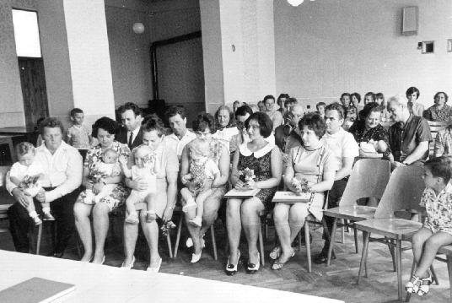

Vítání občánků – 1970

Státní a politické události u nás: Ve vládě, u armády, v politických stranách, na úřadech, ve školách, prostě všude se činí prověrky. Lidé kteří jsou uznáni jako nespolehliví, tak zvaní pravičáci, jsou ze všech vedoucích míst vyměněni a nahrazeni spolehlivými, věrně oddanými Marxismu – Leninismu. Tohle všechno činí značné potíže a nedostatky na mnohých zodpovědných místech. Přesto se ale přece zdá, že tyto časté změny neprospívají státu, ani národu. Jistě že by se mnohem radostněji žilo, kdyby byl klid. Doufám že v to všichni pevně věříme a také se dočkáme.
Události ve světě: Válka ve Vietnamu která trvá již několik roků se nejen nekončí, ale stále zvyšuje bombardování amerických letadel. Mimo to se porušují hranice i jiných sousedních států. Opět třeba napsat, že je to až neuvěřitelné když čteme kterak se státníci schází, uzavírají smlouvy o přátelství, neútočení, pořádají recepce, bankety, bohaté hostiny, a zatím vedle řinčí zbraně a lid krvácí. Jistě že by již tomuto stále ničenému národu bylo již konečně jedno jaké má zřízení, ale volá klid a mír.

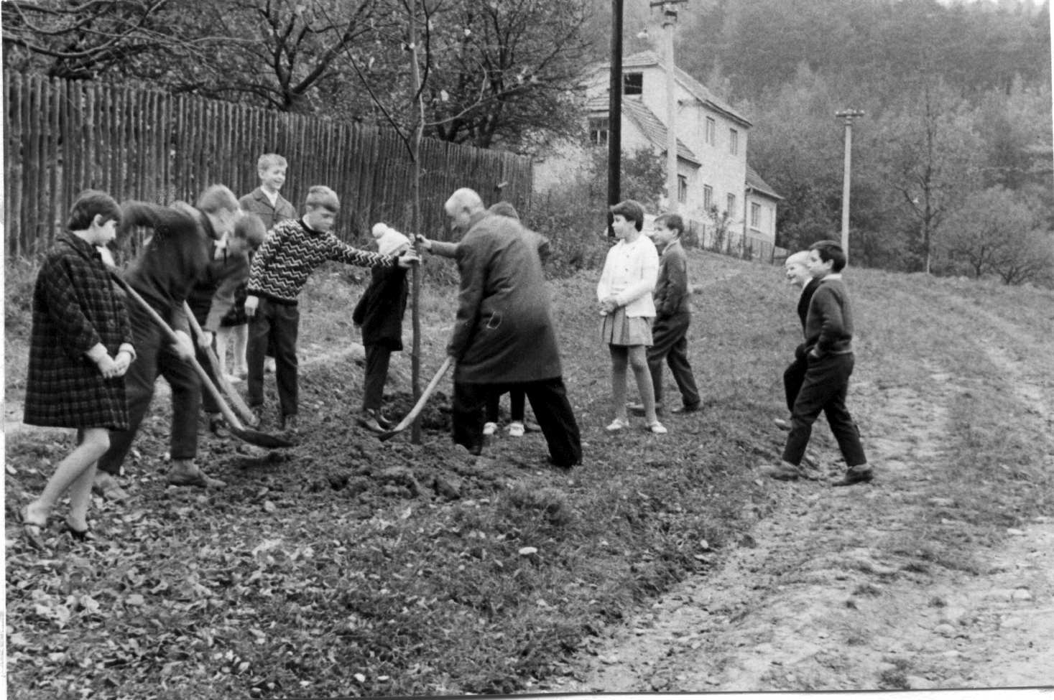

Sázení „Lípy svobody“ na Kopci – 1970

Narození: Marta Čuprová, Milan Antonovič, Hana Strnadová, Irena Čuprová, Miloš Nečas a Světlana Bártová.

Zemřeli: Vyskočil František, Sedláková Anna, Žáková Milada, Fikesová Anna, Nečasová Josefa, Daněk Josef, Buchta František a Svánovská Marie.

